**火星家园建设规划系统**

**需求分析报告**

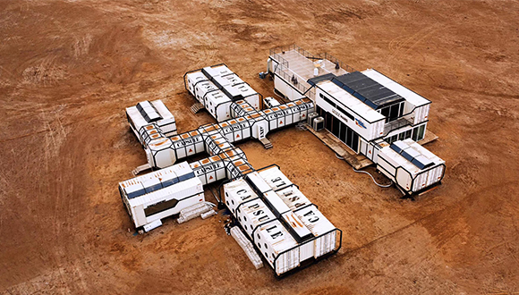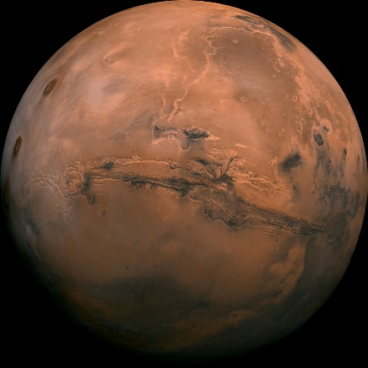

**专业班级：自动化2211**

**小组成员：赵泽儒 U202211194**

**刘一诺 U202213275**

**指导老师：周纯杰、何顶新、彭刚、周凯波、桑农、**

**左峥嵘、高常鑫、汪国有、陈忠**

**上交时间：2023年**

目录

一 前言 3

编写背景 3

编写目的 3

参考资料 4

二 课程设计概述 5

火星概况一览 5

目标功能 6

编写规范 6

三 运行环境和配置 7

1、硬件接口 7

2、软件接口 7

3、控制 7

四 需求分析与系统设计 8

数据结构 9

1.通用功能： 12

2.登陆界面(L)： 13

3.主界面（M） 14

4.建筑界面(B)： 15

5.总控中心(C)： 23

6.副城区（S）: 29

七 源代码 37

1.login (不计入代码量) 37

2.BUILDING 45

3.draw 85

4.control 87

5.environ 100

6.ENERGY 102

7.MCITY 105

8.main 115

9.TOPMAP 118

10.RESOURCE 121

11.OXYGEN 125

12.menu 129

13.subcity 132

14.submap 146

八 函数注释及详解 180

九 课设总结 193

组员赵泽儒总结： 193

组员刘一诺总结： 195

分工及代码量合计 196

# 一 前言

## 编写背景

习近平总书记指出，“探索浩瀚宇宙，发展航天事业，建设航天强国，是我们不懈追求的航天梦。”

我国始终把发展航天事业作为国家整体发展战略的重要组成部分，始终坚持为和平目的探索和利用外层空间。我国将“探索外层空间，扩展对地球和宇宙的认识；和平利用外层空间，维护外层空间安全，在外空领域推动构建人类命运共同体，造福全人类；满足经济建设、科技发展、国家安全和社会进步等方面的需求，提高全民科学文化素质，维护国家权益，增强综合国力”列为中国航天发展宗旨，“全面建成航天强国，持续提升科学认知太空能力、自由进出太空能力、高效利用太空能力、有效治理太空能力，成为国家安全的维护者、科技自立自强的引领者、经济社会高质量发展的推动者、外空科学治理的倡导者和人类文明发展的开拓者，为建设社会主义现代化强国、推动人类和平与发展的崇高事业做出积极贡献”列入发展愿景，致力于开启全面建设航天强国新征程。

《2021中国航天》白皮书中，我国将深空探测列为空间技术与技术发展攻关的一大核心。其中，行星探测工程备受重视。而火星作为人类目前行星探测工程的一大目的地，与火星相联系的科学技术均需实现技术性、可行性的突破。

想要实现长期的工程建设与深空探索，工作是艰巨的。其中亟需攻关的一项内容，就是实现人工生态系统的建立，我们谓之“人类家园”的成功建设。在生物圈一号、生物圈二号的经验总结中，人类在彻底建成独立生态系统摸索前进。若能实现技术的攻关，那么人类的深空居留将不再是奢望，人类文明向外太空扩展将不再是幻想。而作为生存家园工程建设的最终验证，在火星上建设生存家园，将成为未来人类的一大课题。

因此，编者编写此应用程序，力图在我们思想所能及的疆域内，擘画火星家园建设的蓝图。本程序囊括火星家园建设的各个模块，主要有总控系统建设、基础设施建设、资源管理建设、生命保障系统建设等模块，辅以地火沟通、环境监控、科学探索等相关功用，希望能抛砖引玉，为未来火星家园的彻底建成出一份绵薄之力，吸引更多有志青年投身航空事业，向深空挺进。

## 编写目的

通过“火星家园建设模拟系统”对火星家园建设的过程进行图形化、信息化展示，力图搭建起火星家园的基本形貌，并对火星生存相关问题代入编者的思考与解答。本报告预期受众为航天相关工程师、航天爱好者、软件开发测试人员及工程管理人员。

该项报告基于预搭建的“火星家园建设规划”系统，进行全面的用户需求和功能分析，包括可行性分析、需求分析、系统功能设计、代码实现、软件亮点与不足、集成测试等相关内容。同时本报告明确了软件搭建的基本框架，数据结构设计，各模块之间接口与调用，整体界面图形设计，系统功能设计以及算法流程，并附上整个软件的源代码。

与此同时，该报告明确两位开发者的设计与分工，为后期进行软件调试以及验收打好基础。

## 参考资料

1. 王士元. C高级实用程序设计. 北京: 清华大学出版社. 1996年
2. 周纯杰，何顶新等. 程序设计与应用（用C/C++编程）. 北京: 机械工业出版社. 2008年
3. [美] Prata. C Primer Plus（第六版）北京：人民邮电出版社. 2016年

# 二 课程设计概述

## 火星概况一览

* + 火星体积很小，导致内部散热很快，从而内部发电机会很快停止工作，致使火星表面磁场很弱。较弱的磁场，使得火星表面充满着来自宇宙空间的宇宙线辐射，对生命带来极大挑战。没有人能在火星的低气压下生存下来，如果去火星时没有穿上合适的太空服，血液中的氧气就会变成泡泡，立即死亡。火星缺乏臭氧层，因此，每次太阳升起时，火星表面都会沐浴在致命剂量的辐射中。

——生存保障基础设施建设

* + 太阳风会缓慢的将其表面大气剥离，因此目前火星表面气体密度极低。其大气密度只有地球的1%。目前火星大气主要是由遗留下的二氧化碳（95.3%）、氮气（2.7%）、氩气（1.6%）和微量的氧气（0.15%）和水汽（0.03%）。虽然火星上二氧化碳含量极高，但气体密度较低，从而温室效应并不强。

——人类生存气体环境系统搭建

* + 受太阳照射的影响，火星近日点和远日点温度可相差近160℃，冬天（-133℃）到夏日白天（27℃）的温度跨度极大，表面平均温度零下55℃，季节变化很大

——人类生存温度环境系统搭建

* + 火星与太阳平均距离为1.52AU，公转周期为687地球日，1.88地球年（以下称年），或668.6火星日。平均火星日为24小时39分35.244秒，或1.027491251地球日。火星的季节是地球的两倍，因为火星绕太阳运行需要687天，是地球365天旅程的两倍。

——地火时间规划

* + 火星基本上是沙漠行星，地表沙丘、砾石遍布，没有稳定的液态水体。二氧化碳为主的大气既稀薄又寒冷，沙尘悬浮其中，每年常有尘暴发生。

——风险监控

* + 与地球相比，地质活动不活跃。火星地表地貌大部份于远古较活跃的时期形成，充满撞击坑，有密布的陨石坑、火山与峡谷，南北半球的明显差别：南方是古老、充满陨石坑的高地，北方则是较平坦的平原，两极皆有主要以水冰组成的极冠，而上覆的干冰会随季节消长。

——火星家园选址与物质勘探

## 目标功能

模拟火星宜居家园部署规划、进行就地取材，建设人类家园生活设施，并提供演练展示。编者将系统功能分为核心功能和附加功能两个主要模块。

核心功能：

1.实现对火星家园系统的整体控制与呈现。程序核心在于实现一个火星家园的动态建设过程，包括基础设施、物资储备、科学勘探、生存系统等一系列环境的搭建，从而对较为真实的火星家园进行模拟。

2.主控系统统筹与控制功能的实现。在主控界面，管理员可以监控各系统状况，实时获取火星家园各地域信息，并进行统筹控制。

3.火星家园基础设施建设功能的实现。在工程建设界面，管理员可以实时监测工程进展，包括矿产勘探、基础设施建设概况、火星家园整体布局等，并可以建立新的建设工程。工程建设项目包括工厂、研究所、发电站、医院、道路交通等。

4.火星家园基础设施管理功能的实现。火星家园统筹管理包括三个主要模块：物资供应、科学勘探、生命保障。物资供应界面包括能源供应、生活物资供应（水源、食物等）、设备供应等的综合控制。

## 编写规范

1.命名规范

变量命名:应该尽量用英文表达其准确定义。

其他类型变量名应给出详细注释以说明其主要功能。

文件命名都用小写，并且表达出该文件所包含函数的主要功能。

涉及数据结构的命名应参考数据结构（C语言版），并进行适当修改。

2.注释

函数功能都要在函数原型后注明。

部分令测试者比较难以理解的算法和流程应该给出相应的注释。

# 三 运行环境和配置

## 1、硬件接口

处理器：

硬盘：

屏幕适配器：VGA接口。

系统运行内存：64K

## 2、软件接口

开发软件工具：Borland C++ 3.1。

文字编辑工具：typora , Visual Stdio , Visual Stdio Code

数据库：文本存储（记事本）

操作系统：DOS WINDOWS 9X/ME/2000/XP/WINDOWS 7。

## 3、控制

该系统通过鼠标与键盘直接进行控制。用户将鼠标移至需要操作的功能区进行点击，同时通过键盘来完成登陆、注册等的输入功能。操作完毕后下拉菜单点击相应位置退出系统。通过中断技术来获取鼠标的位置与键盘的输入功能。

# 四 需求分析与系统设计

根据我组成员对火星家园建设需实现功能的讨论，我们将火星家园建设主体分为两个模块，即建设模块与管理模块。围绕这两个模块我们设计了以下功能。

建设模块主要包括对火星家园在建基础设施的工程监测、待建工程任务、新建建设工程三个核心功能。工程监测主要展示目前在建项目的建设进展，包括在建设施类型、建设进度条、倒计时显示；待建工程任务主要展示目前需要建设规划的工程；新建建设工程则根据工程任务要求，选择对应基础设施并选择建筑位点，建立工程。

管理模块主要包括对火星家园生存系统的统筹控制，主要分生产生活、物资供应、科学勘探、生命保障四个模块。生产生活方面，主要展示供氧、供暖、供水面板，保障火星生存基本条件；物资供应方面，主要展现工程资源仓储、食品保障、能源供应等面板，供给生产生活；科学勘探方面，主要展示矿产开采进度、冶炼进程、研究所科研等面板；生命保障方面，主要展示医疗物资储备、治疗仓使用状况等。

系统整体框架如下：

下面对具体模块功能进行展示与说明。

## 数据结构

数据结构：

1.登录界面账号密码

char ID[20]=”aiahuster”; //预置账号

char pass[10]=”hust1037”;//预置密码

2.菜单栏控制

typedef struct item

{

    short int type_n;

    short int type_r;

    int key;

}ITEM;

3.主城区建筑

typedef struct

{

    char name[20];

    int mat;

    int rob;

}BUILD;

typedef struct

{

    char name;

    int x;

    int y;

}SPOT;

副城区建筑

typedef struct _build

{

    short type;

    int  nx;

    int  ny;

    struct _build* next;

}Build;

4.总控中心数据控制

typedef struct

{

    char name[20];//建筑类型

    int y;

    int name_y;

    float prog_now;//进度条初始进度

}PROG;

typedef struct

{

    int mat_num;

    int rob_num;

}B_RES;

typedef struct _Resource

{

    int Robo_group;

    int UD_water;

    int Metal;

    int Soil;

    int Food;

    int Oxygen;

}Resource;

5.科学考察与勘探界面

typedef struct Buildflags

{

    int mining_flag;

    int water_flag;

    int soil_flag;

    int plant_flag;

}Flags;

typedef struct

{

    int mat_num;

    int rob_num;

}B_RES;

## 1.通用功能：

**1.鼠标**

**mouse.h**

**2.汉字库**

**hzk.h**

**3.界面返回功能**

**4.小屏菜单显示Tools**

void draw_cubic(int a, int b, int c, int d, int e);

void draw_button(int a, int b, int c, int d, char s[],int size);

void paint_fill(short int color, short int pattern);

void paint_line(short int color,short style, short int width);

void draw_topwindow(short fillcolor);

**5.菜单栏**

**menu.h**

void draw_menu(void);

void lightbutton_menu(short int);

void swit_page(short int);

6.common.h

#include<graphics.h>

#include<stdio.h>

#include<stdlib.h>

#include<string.h>

#include<bios.h>

#include<dos.h>

#include<conio.h>

#include"mouse.h"

#include"hz.h"

#include"menu.h"

#include"B_data.h"

#include"draw.h"

## 2.登陆界面(L)：

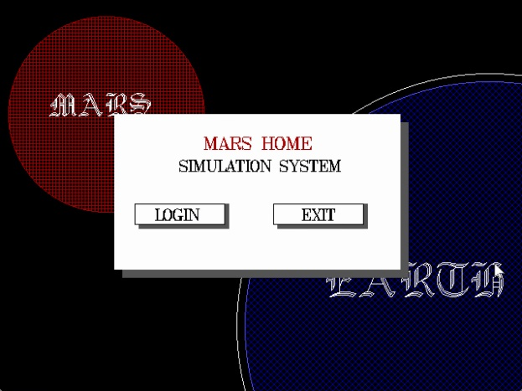界面展示：

实现功能：

a.管理员登录。

在用户名和密码框内输入管理员账户及密码，登录火星家园建设模拟系统。

默认管理员账户：aiahuster， 默认密码：hust1037。

输入后单击登录界面，进入主页面。

b.退出。

关闭界面。

函数预设：

void func_login1();

void func_login2()；

void inputid(char* id, int x1, int y1, int charnum, int color);//输入账号

void inputpassword(char* id, int x1, int y1, int charnum, int color);//输入密码

void lightbutton_admin(int x, int y, int x1, int y1, int color1, int color2, int flag);//改变按钮颜色

int judge_login(char* id, char* pass)；//判断账号密码是否正确

## 3.主界面（M）

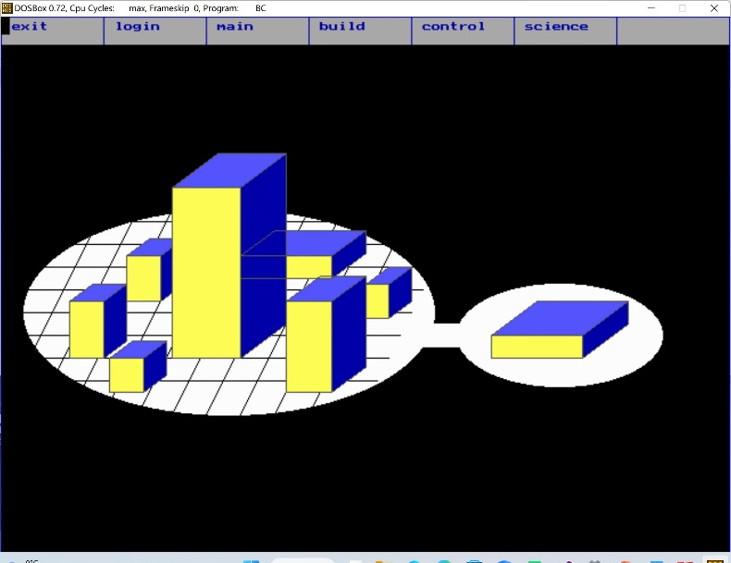界面绘制：

界面功能与函数：

实现功能：

a. 上方菜单链接所有主要界面，可直接实现跳转。（之后均会出现）

b. 点击MAIN CITY按钮可进入主城区，点击SUB CITY按钮可进入副城区。

函数预设：

int Tmap();

void draw_Tmap();

void draw_menu(void);

void swit_page(short int);

int menu_ctr(void);

## 4.建筑界面(B)：

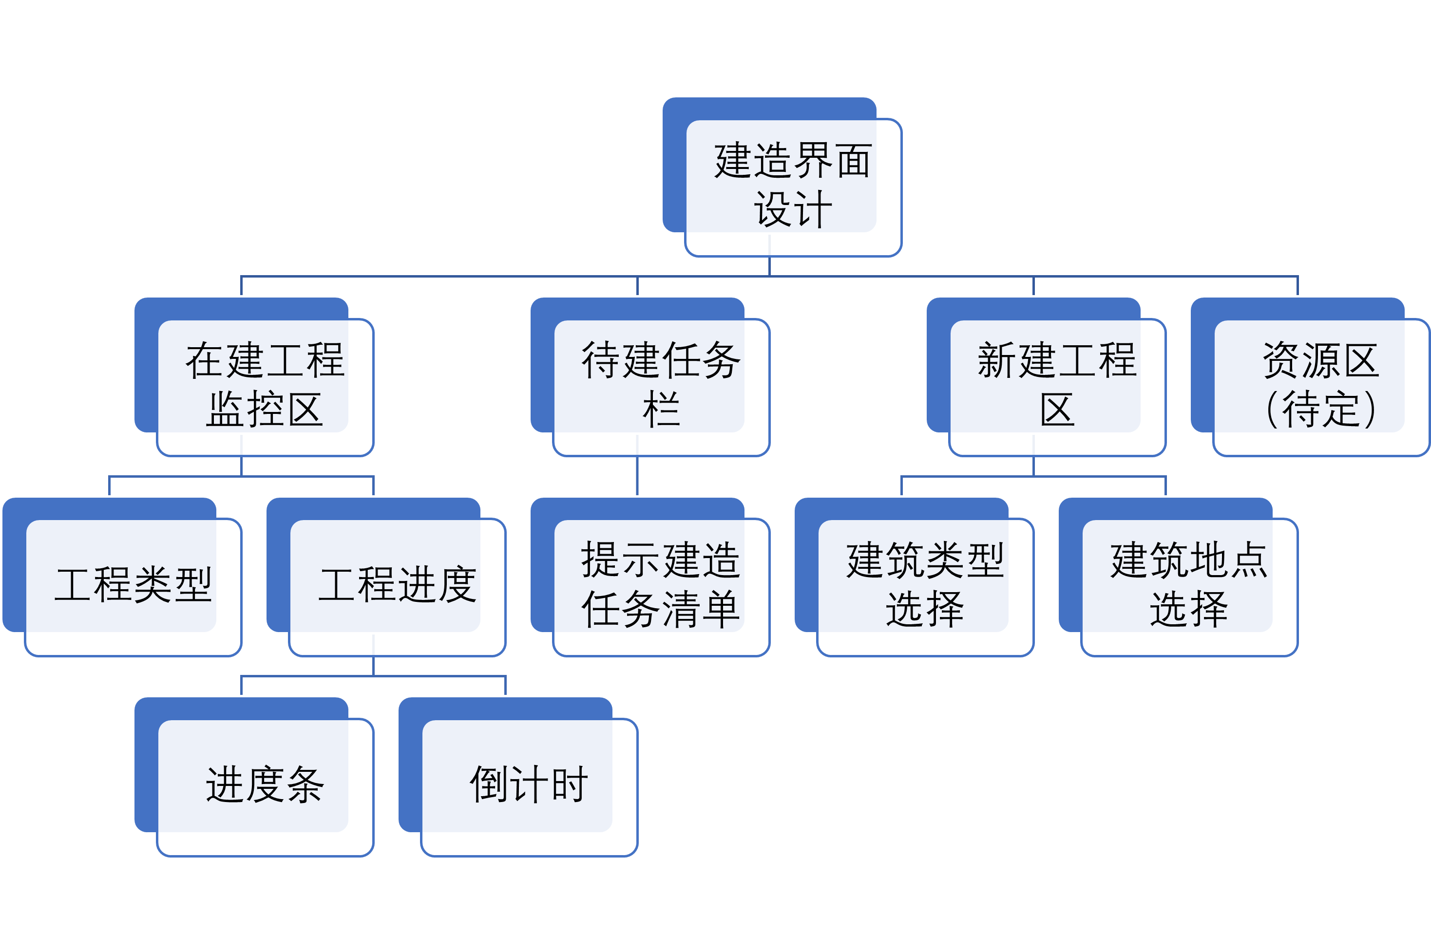界面框架：

界面功能：

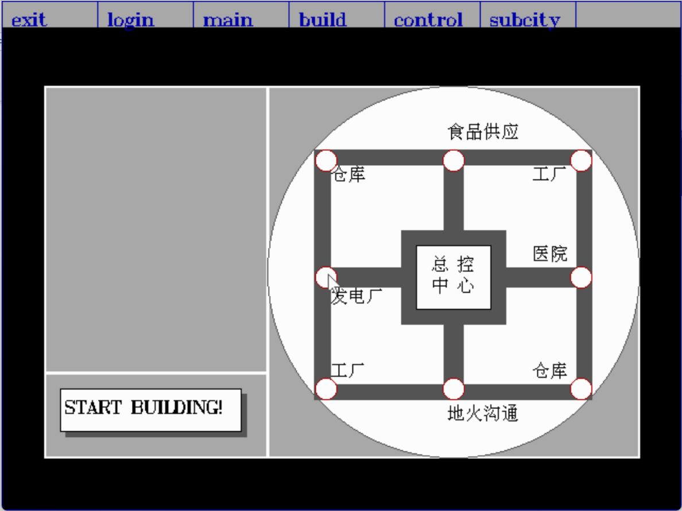实现展示：

实现功能：

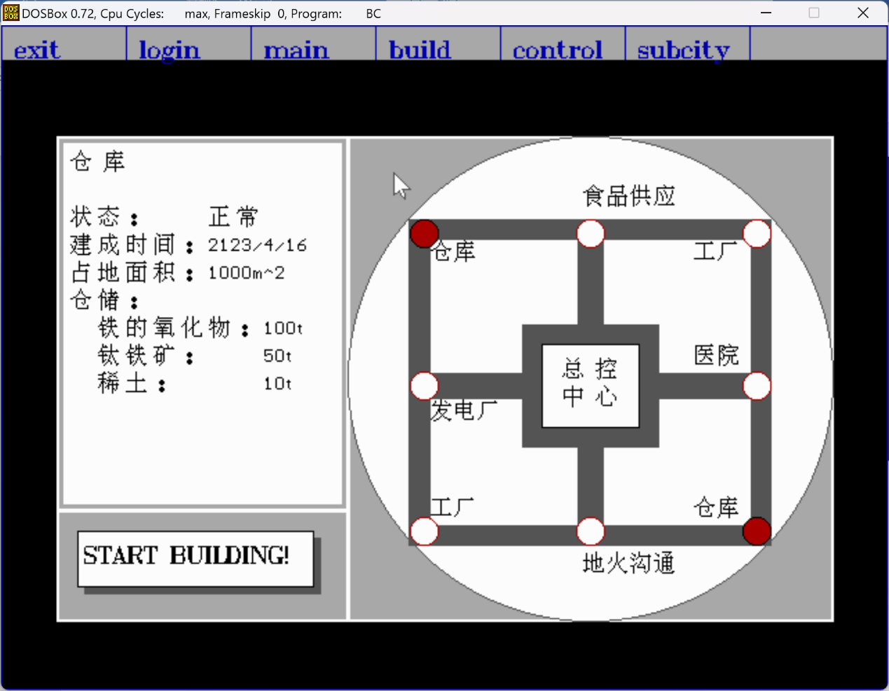a. 点击地图上的建筑圆点可以在左面板展示建筑信息。（圆点交替点亮，建筑类型相同一起点亮）

b. 点击START BUILDING! 按钮进入建造界面。

1. 图形用户界面

   描述已自动生成

c. 建造界面。

(1) 点击进度条，进度条框标红。（不重复标红）

* 1. 选择后，能实现工程的删除和修改。
     1. 点击DELETE按钮，进度条信息全部清除，同时小地图上的点位也清除。（亮红色为此文档的标记）

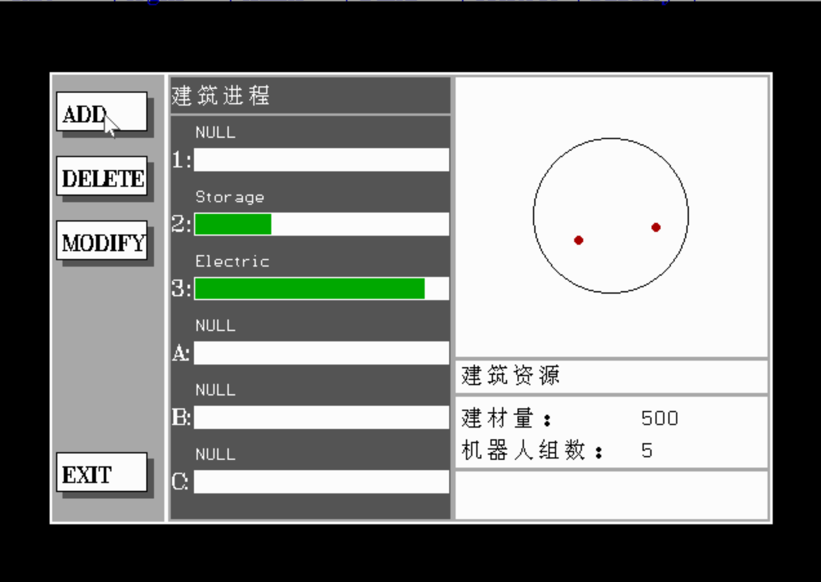

（2）点击MODIFY按钮，打开修改界面

* + - * 1. 可以选择想修改的建筑类型，并且通过输入框更改建筑进度
        2. 每次修改耗费80建材，3组机器人，会在建筑主界面实时修改，若输入不合法，或资源不足等，提示栏会有信息提示。
        3. 图片包含 图示

           描述已自动生成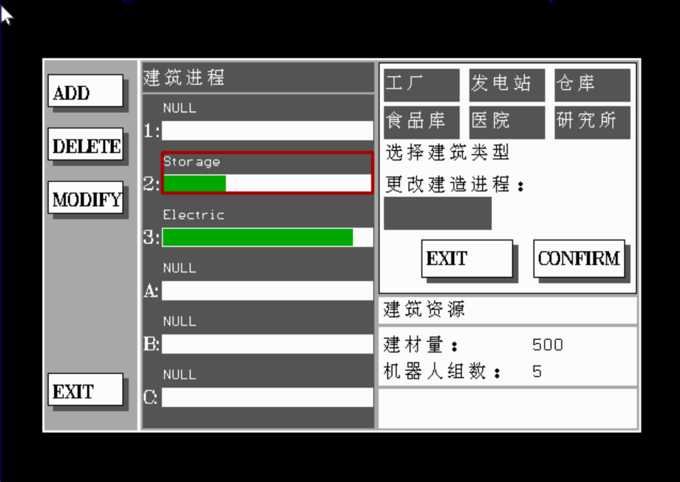修改成功后，建筑进程中的进度条会实时修改。

图形用户界面

中度可信度描述已自动生成（3）点击ADD按钮，打开选择点位界面。

1. 点击点位，出现点位对应坐标
2. 点击CONFIRM按钮，出现建筑类型选择界面
   * 1. 点击建筑按钮，出现建筑所需资源量
     2. 图表, 气泡图

        描述已自动生成点击CONFIRM，如果相应资源充足可以增添建筑，建筑进程栏对应点位增添项目，小地图上对应点位出现示意，同时资源栏资源实时修改。
3. 图片包含 表格

   描述已自动生成图表, 气泡图

   描述已自动生成图表, 气泡图

   描述已自动生成点击EXIT按钮，回到建筑界面

(资源不足的情况) (资源充足的情况)

函数预设：

int Building(B_RES *pbr, PROG b_prog[6], PROG *pp,int spot_flag[6]);

//draw

void draw_building();//建筑总界面画图

void draw_add();//选择点位界面画图

void draw_type();//选择工厂类型界面画图

void draw_lilmap(int spot_flag[6]);

void draw_resource(B_RES *pbr);

void draw_modify();

void draw_prog(PROG *PP, PROG b_prog[6]);//画一组建筑进度条

void b_progress(PROG *pp, PROG b_prog[6], int n, int type, float progress);//画建筑进度条

//tool

int select_prog(PROG *pp, PROG b_prog[6], int n, int *flag3);

int select_spot(SPOT *ps, int *flag1, int spot_flag[]);//选择建筑位置，返回位置名

int p_msg(int p_select);//选择点位提示消息，返回位置名

int select_type(int type, int *flag2, int page3);//选择建筑类型，返回类型名

int t_msg(int t_select);//选择建筑类型提示消息，返回类型名

void input_prog(char* prog, int x1, int y1, int charnum, int color);//输入进度修改值

void input_msg();

void selectp_msg();

void Mres_msg();

//new

void new_res(int add_flag, int t_message, B_RES *pbr, BUILD *bp, BUILD b_info[6]);//更新资源量

void new_spotflag(int spot_flag[], int add_flag, int p_message);//更新点位标志

void new_spot(int spot_flag[]);//重新画点位

//judge

int judge_res(int t_message, B_RES *pbr, BUILD *bp, BUILD b_info[6]);//判断现有资源是否足够

int judge_msg(int res_flag, int jdg_flag);//判断添加是否成功信息显示

int judge_spot(int spot_flag[], int p_message);//判断点位是否可选

int judge_input(char *P);//判断输入是否合法

int judge_prog(PROG *pp, PROG b_prog[6]);//判断点位是否可修改

int judge_Mres(B_RES *pbr);//判断资源是否足够修改

## 5.总控中心(C)：

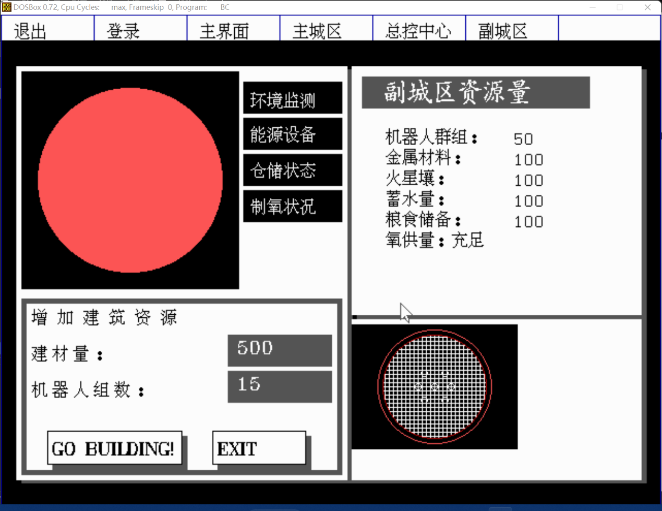界面设计：

实现功能：

a.四项控制系统的面板呈现

1）环境监测

文本

中度可信度描述已自动生成 2)能源设施

电脑萤幕画面

中度可信度描述已自动生成 3)仓储状况

通过点击不同面板的按键，依次进入环境监测、能源设施、仓储情况界面查看详情

4)制氧状况

点击制氧状况面板，查看详细制氧设备数据。

进入制氧设备面板后，依次单击光合作用、化能合成和电解水制氧，可以展开不同的制氧信息面板，查看氧气制取现状，分别介绍。

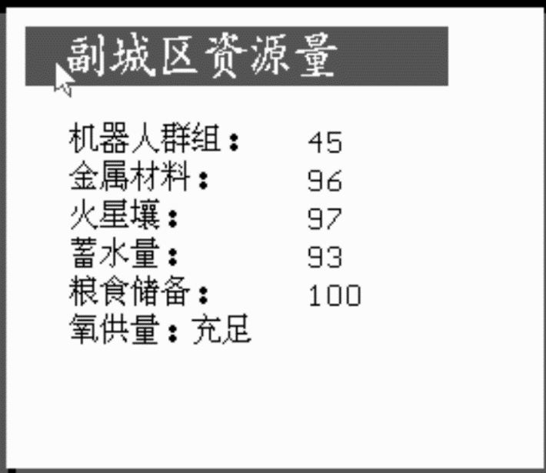b.副城区资源量面板展示

在右上角面板上展示副城区资源量，包括机器人群组数、金属材料、火星土壤、蓄水量、粮食储备和氧供量。

c.主副城区资源置换

在左下角面板上，可以通过输入增加的建材，将副城区的物资运输到主城区，同时在副城区资源面板同步修改显示。

单击Go Building时会返回到主城区界面。

手里拿着球拍

低可信度描述已自动生成d.副城区建筑缩略图

函数设置：

void draw_control(Build *);

void draw_jumpmenu(int fillcolor);

void draw_window(short int type);

void draw_mr(B_RES *pbr);

int item_ctr(ITEM *item,B_RES *pbr,Build *node,Resource *);

int control(B_RES *, Build *,Resource *);

void resource_panel(Resource *);

int judge_Addmat(int input_mat, Resource *sub);

int judge_Addrob(int input_rob, Resource *sub);

## 6**.副城区（S）**:

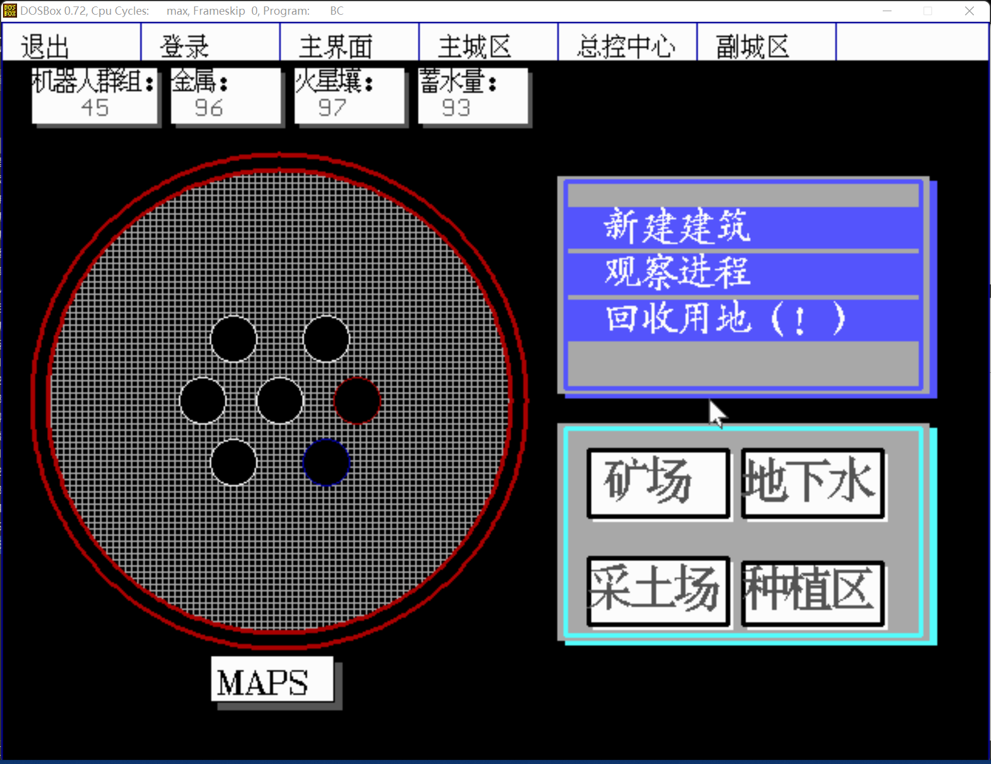界面设计：

实现功能：

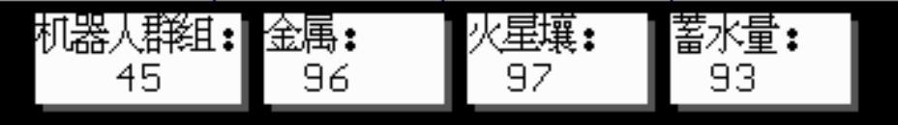 a.左上角实时显示当前副城区的可用资源量，包括机器人群组、金属、火星壤和水资源，动态更新。

b.展示副城区建筑位点（6个），并通过选中右侧框体中的不同按键，实现新建建筑、观察进程、摧毁建筑操作。

文本

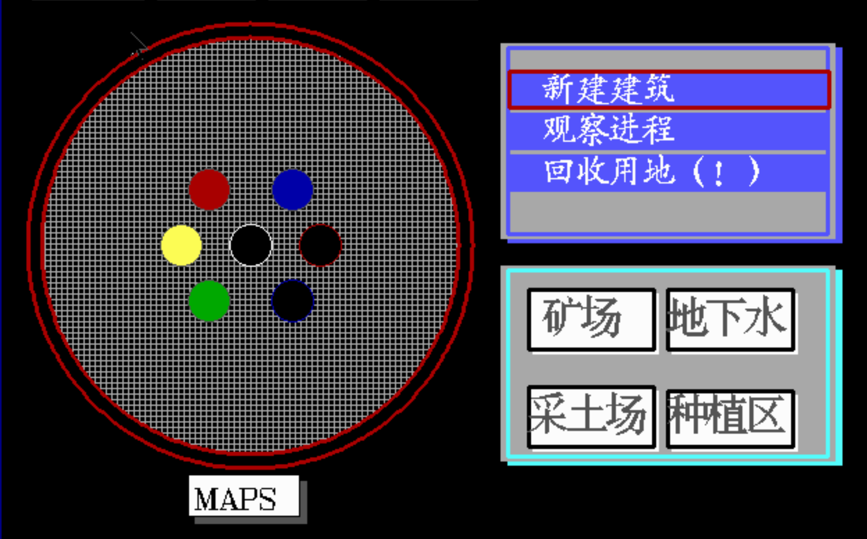1）新建建筑上，选中一个待建位点之后，在右下角框体中可以选择建筑类型，并同步弹窗显示资源消耗量，单击弹窗确定按键后建筑成功。

2）观察进程：单击观察进程按键，程序加载副城区地图，并在加载完成后退回。

3）回收用地：单击摧毁建筑按钮后选中某个节点，节点建筑会被清空但资源量不会返回。

c.进入副城区地图（MAPS）

根据在副城区建筑界面的建设，加载副城区地图，红色表示矿场，蓝色表示地下水开采，黄色表示采土场，绿色表示种植园。

界面上有可以通过上下左右按键控制的机器人光标，通过移动机器人到不同的建筑范围内，按键盘ENTER 键，可以进入到各个建筑之中。

d.建筑群资源收集及界面展示

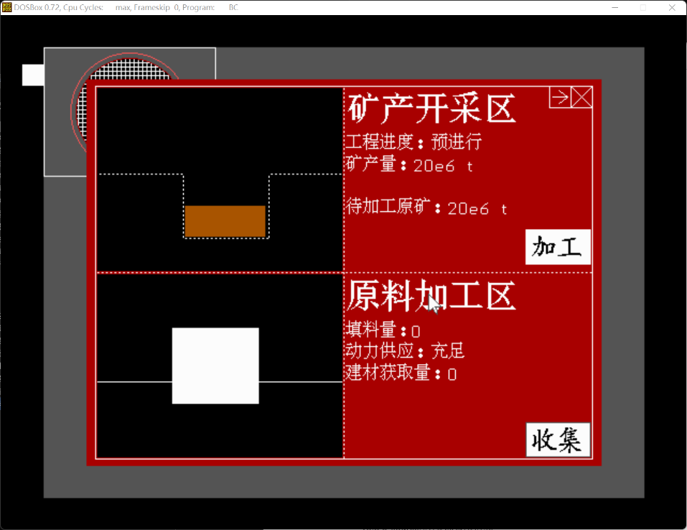 1）矿场

单击右上角加工按钮，可以将目前矿产开采区的待开采原料开采，并将数据传入下侧原料加工区，在原料加工区单击收集，可以收集到火星金属材料

回到地图界面并再次打开此页面，则会显示不能交互的按键。

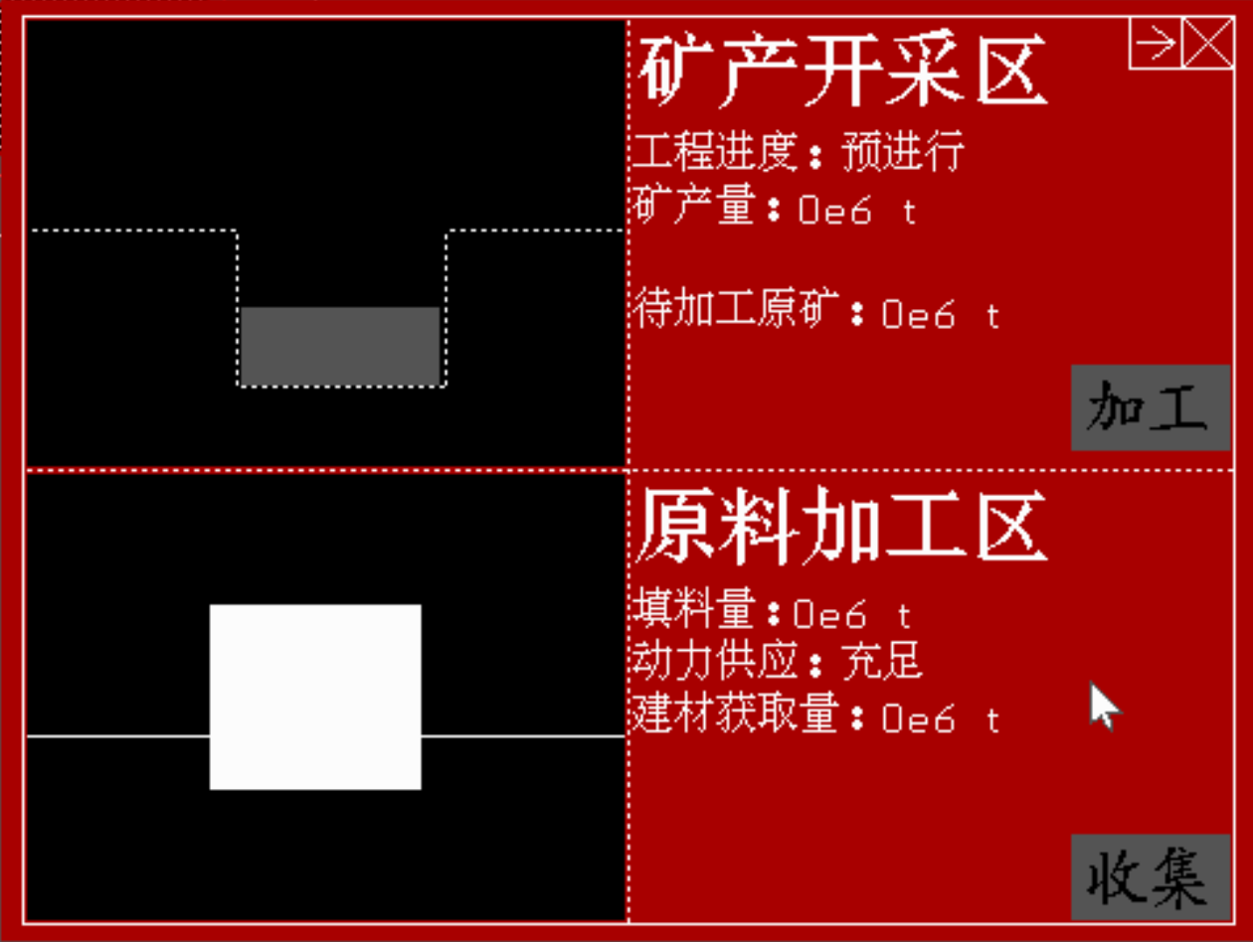

电脑萤幕画面

中度可信度描述已自动生成 2)地下水开采

单击收集按钮，可以收集水资源。

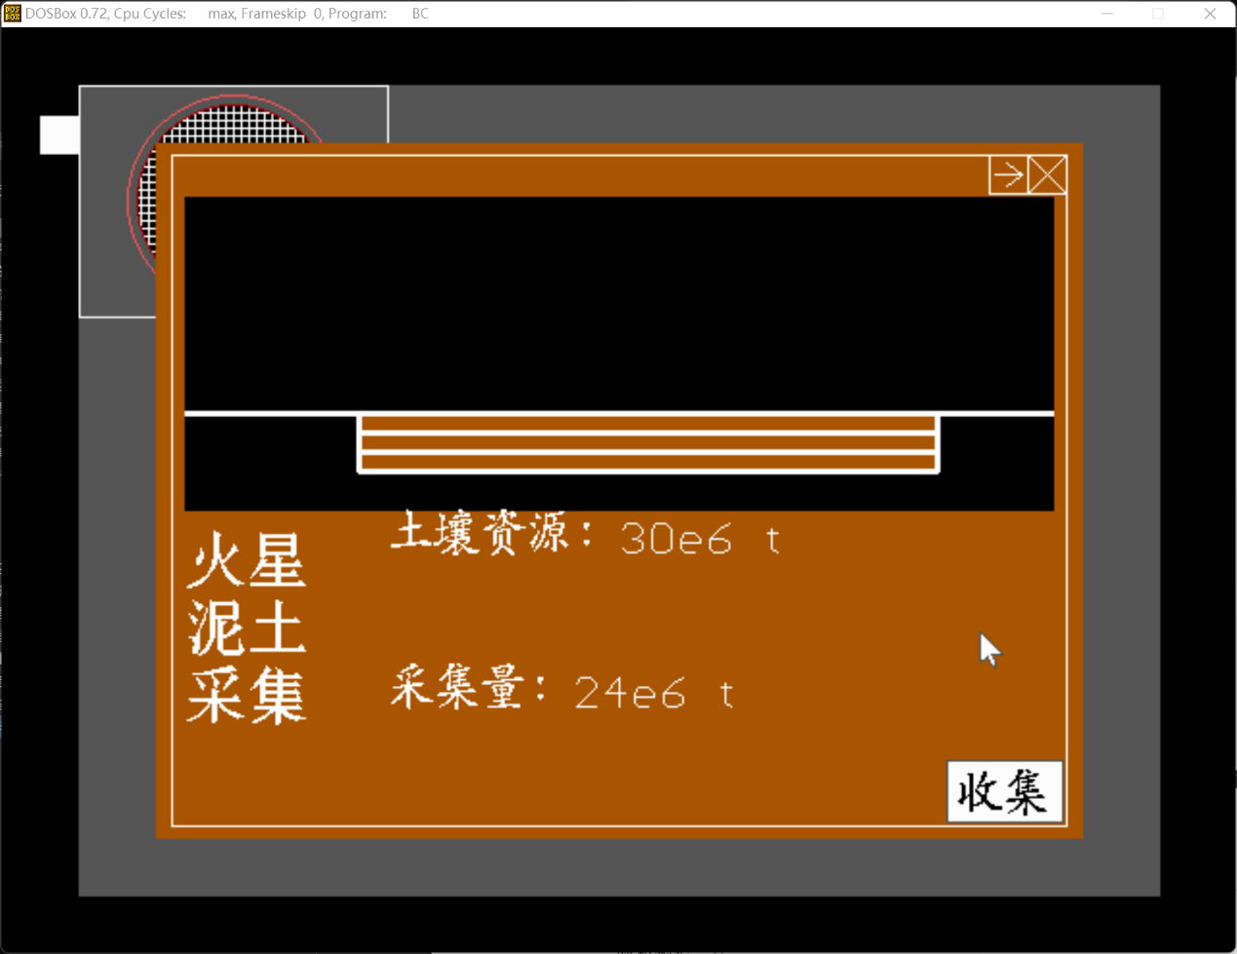3）采土场

单击收集按钮，会加载土壤收集画面，同时火星壤资源量同步增加。

4）种植场

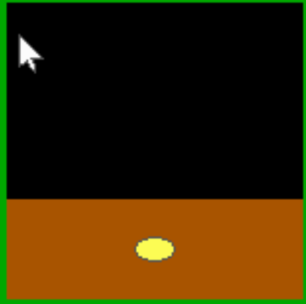单击选中左下角种植区栏，右下角会显示改地种植植被状况，并提供种植和收获操作。

在中心建筑或未建筑区域按回车键可返回副城区界面进行进一步搭建。

函数设置：

void draw_sci(Build*);

void draw_button1(int a, int b, int c, int d,int charsize , char s[]);

int subcity_ctr(Build *,Resource *);

int subcity(Build *node, Resource *sub);

Build * new_node(Build * , Build * );

void free_list(Build *);

void list_init(Build *node);

void Build_select(Build *);

void resource_init(Resource *pRe);

void show_resource(Resource *sub);

void submap_draw(Build* node, short Build_page);

short mars_rover(Build* node);

void submap(Build * ,Resource* );

void paint_fill(short int color, short int pattern);

void paint_line(short int color,short style, short int width);

void draw_topwindow(short fillcolor);

short judge_area(int x, int y,Build *node);

void enter_BDpage(short ,Resource *,Flags*);

int Mining_farm(int*);

void draw_Mining(void);

int UD_water(int *);

void draw_Water(void);

int Soil_collection(int*);

void draw_Soilpot(void);

int Food_plant(int *);

void draw_foodplant(void);

void judge_plant(int);

void show_popup_window(int,int,int,int,char,int,int,int ,short *,Resource *);

# 七 源代码

## 1.login (不计入代码量)

**LOGIN.H**

**#ifndef _LOGIN_H_**

**#define _LOGIN_H_**

**int func_login1();**

**int func_login2();**

**void inputid(char* id, int x1, int y1, int charnum, int color);**

**void inputpassword(char* id, int x1, int y1, int charnum, int color);**

**void lightbutton_admin(int x, int y, int x1, int y1, int color1, int color2, int flag);**

**int judge_login(char* id, char* pass);**

**#endif**

**Login.c**

**#include"common.h"**

**#include"login.h"**

**int func_login1()//登录界面1功能实现**

**{**

**draw_login1();**

**mouseinit();**

**while (1)**

**{**

**newmouse(&MouseX, &MouseY, &press);**

**if (mouse_press(165, 250, 275, 275) == 1)//click on "LOGIN" button**

**{**

**return 11;**

**}**

**else if (mouse_press(335, 250, 445, 275) == 1)//click on "EXIT" button**

**{**

**return 0;**

**}**

**else**

**continue;**

**}**

**}**

**int func_login2()//登录界面2功能实现**

**{**

**char I[15] = { '\0' };  //账号**

**char P[10] = { '\0' };  //密码**

**clrmous(MouseX, MouseY);**

**delay(100);**

**cleardevice();**

**draw_login2();**

**while (1)**

**{**

**newmouse(&MouseX, &MouseY, &press);**

**//in range of id**

**if (MouseX > 250 && MouseX<470 && MouseY>200 && MouseY<225)**

**{**

**if (mouse_press(250, 200, 470, 225) == 2)**

**{**

**MouseS = 0;**

**continue;**

**}**

**if (mouse_press(250, 200, 470, 225) == 1)//click on "ID"**

**{**

**setfillstyle(SOLID_FILL, WHITE);**

**bar(150, 150, 490, 180);**

**bar(150, 150, 490, 180);**

**MouseS = 0;**

**lightbutton_admin(250, 200, 470, 225, WHITE, DARKGRAY, 1);**

**I[0] = '\0';**

**inputid(I, 250, 200, 12, DARKGRAY);//input id**

**if (strlen(I) == 0)**

**{**

**setfillstyle(SOLID_FILL, LIGHTGRAY);**

**bar(250, 200, 470, 225);**

**}**

**continue;**

**}**

**}**

**//in range of password**

**if (MouseX > 250 && MouseX < 470 && MouseY>230 && MouseY<255)**

**{**

**if (mouse_press(250, 230, 470, 255) == 2)//no click on "PASSWORD"**

**{**

**MouseS = 0;**

**continue;**

**}**

**if (mouse_press(250, 230, 470, 255) == 1)//click on "PASSWORD"**

**{**

**setfillstyle(SOLID_FILL, WHITE);**

**bar(150, 150, 490, 180);**

**bar(150, 150, 490, 180);**

**MouseS = 0;**

**lightbutton_admin(250, 230, 470, 255, WHITE, DARKGRAY, 2);**

**P[0] = '\0';**

**inputpassword(P, 250, 230, 8, DARKGRAY);//input password**

**if (strlen(P) ==0)**

**{**

**setfillstyle(SOLID_FILL, LIGHTGRAY);**

**bar(250, 230, 470, 255);**

**}**

**continue;**

**}**

**}**

**if (mouse_press(165, 275, 275, 305) == 1)//click on "LOGIN" button**

**{**

**if(judge_login(I,P)==1)**

**return 2;**

**}**

**if (mouse_press(335, 275, 445, 305) == 1)//click on "EXIT" button**

**{**

**return 0;**

**}**

**else**

**{**

**MouseS = 0;**

**continue;**

**}**

**}**

**}**

**int judge_login(char* id, char* pass)**

**{**

**setfillstyle(SOLID_FILL, WHITE);**

**bar(475, 200, 490, 225);**

**bar(475, 230, 490, 255);**

**if (strlen(id) == 0)**

**{**

**puthz(150, 150, "未输入账号", 16, 17, RED);**

**}**

**if (strlen(pass) == 0)**

**{**

**puthz(150, 150, "未输入密码", 16, 17, RED);**

**return 0;**

**}**

**if (strcmp(id, "aiahuster") == 0);**

**else**

**{**

**puthz(150,150, "管理员账号有误", 16, 20, RED);**

**return 0;**

**}**

**if (strcmp(pass, "hust1037") == 0)**

**{**

**puthz(150,150, "登录成功", 16, 20, RED);**

**delay(1000);**

**return 1;**

**}**

**puthz(150,150, "管理员密码有误", 16, 20, RED);**

**return 0;**

**}**

**void draw_thank()**

**{**

**setbkcolor(BLACK);**

**setfillstyle(7, RED);**

**setcolor(RED);**

**circle(130, 140, 120);**

**floodfill(150, 150, RED);**

**setcolor(LIGHTBLUE);**

**circle(600, 400, 300);**

**setcolor(WHITE);**

**circle(600, 400, 310);**

**setfillstyle(8, BLUE);**

**floodfill(600, 400, LIGHTBLUE);**

**settextstyle(4, 0, 5);**

**outtextxy(60, 100, "MARS");**

**settextstyle(4, 0, 7);**

**outtextxy(400, 300, "EARTH");**

**setfillstyle(1, DARKGRAY);**

**bar(150, 150, 500, 340);**

**setfillstyle(1, WHITE);**

**bar(140, 140, 490, 330);**

**puthz(150, 150, "特别鸣谢：", 24, 28,RED);**

**puthz(170, 200, "周纯杰、何顶新、彭刚、周凯波、", 16, 20,BLACK);**

**puthz(150, 240, "桑农、左峥嵘、高常鑫、汪国有、陈忠", 16, 20,BLACK);**

**puthz(200, 280, "等老师的帮助与支持！",24,28,BLACK);**

**}**

**void draw_login1()//画登录界面1**

**{**

**setbkcolor(BLACK);**

**setfillstyle(7,RED);**

**setcolor(RED);**

**circle(130,140,120);**

**floodfill(150,150,RED);**

**setcolor(LIGHTBLUE);**

**circle(600,400,300);**

**setcolor(WHITE);**

**circle(600,400,310);**

**setfillstyle(8,BLUE);**

**floodfill(600,400,LIGHTBLUE);**

**settextstyle(4,0,5);**

**outtextxy(60,100,"MARS");**

**settextstyle(4,0,7);**

**outtextxy(400,300,"EARTH");**

**setfillstyle(1,DARKGRAY);**

**bar(150,150,500,340);**

**setfillstyle(1,WHITE);**

**bar(140,140,490,330);**

**settextstyle(1,0,3);**

**setcolor(RED);**

**outtextxy(250, 160, "MARS HOME");**

**settextstyle(1, 0, 2);**

**setcolor(BLACK);**

**outtextxy(220, 190, "SIMULATION SYSTEM");**

**setfillstyle(1, DARKGRAY);**

**bar(170, 250, 280, 280);**

**bar(340, 250, 450, 280);**

**setfillstyle(1,WHITE);**

**bar(165,275,275,250);**

**bar(335,275,445,250);**

**setlinestyle(0, 0, 1);**

**rectangle(165, 250, 275, 275);**

**rectangle(335, 250, 445, 275);**

**outtextxy(190, 250, "LOGIN");**

**outtextxy(370, 250, "EXIT");**

**outtextxy(305, 293, "By");**

**puthz(340, 300, "赵泽儒", 16, 20, BLACK);**

**puthz(410, 300, "刘一诺", 16, 20, BLACK);**

**}**

**void draw_login2()//画登录界面2**

**{**

**setbkcolor(BLACK);**

**setfillstyle(7,RED);**

**setcolor(RED);**

**circle(130,140,120);**

**floodfill(150,150,RED);**

**setcolor(LIGHTBLUE);**

**circle(600,400,300);**

**setcolor(WHITE);**

**circle(600,400,310);**

**setfillstyle(8,BLUE);**

**floodfill(600,400,LIGHTBLUE);**

**settextstyle(4,0,5);**

**outtextxy(60,100,"MARS");**

**settextstyle(4,0,7);**

**outtextxy(400,300,"EARTH");**

**setfillstyle(1,DARKGRAY);**

**bar(150,150,500,345);**

**setfillstyle(1,WHITE);**

**bar(140,140,490,335);**

**setcolor(BLACK);**

**settextstyle(1,0,2);**

**outtextxy(150,200,"       ID:");**

**outtextxy(150,230,"Password:");**

**setfillstyle(1,LIGHTGRAY);**

**bar(250,200,470,225);**

**bar(250,230,470,255);**

**setfillstyle(1, DARKGRAY);**

**bar(170, 280, 280, 310);**

**bar(340, 280, 450, 310);**

**setfillstyle(1, WHITE);**

**bar(165, 275, 275, 305);**

**bar(335, 275, 445, 305);**

**setlinestyle(0, 0, 1);**

**rectangle(165, 275, 275, 305);**

**rectangle(335, 275, 445, 305);**

**outtextxy(190, 275, "LOGIN");**

**outtextxy(370, 275, "EXIT");**

**}**

**void lightbutton_admin(int x, int y, int x1, int y1, int color1, int color2, int flag)**

**{**

**clrmous(MouseX, MouseY);**

**delay(10);**

**setcolor(color1);**

**setlinestyle(SOLID_LINE, 0, NORM_WIDTH);**

**setfillstyle(1, color2);**

**bar(x, y, x1, y1);**

**rectangle(x, y, x1, y1);**

**switch (flag)**

**{**

**case 1:**

**break;**

**case 2:**

**break;**

**default:**

**closegraph();**

**printf("something runs wrong in lightbutton");**

**exit(1);**

**}**

**}**

## 2.BUILDING

**B_DATA.h**

**#ifndef DATA_H**

**#define DATA_H**

**#define CONTROL 0**

**#define FACTORY 1**

**#define ELECTRIC 2**

**#define STORAGE 3**

**#define FOOD 4**

**#define HOSPITAL 5**

**#define RESEARCH 6**

**typedef struct**

**{**

**char name[20];//建筑类型**

**int y;**

**int name_y;**

**float prog_now;//进度条初始进度**

**}PROG;**

**typedef struct**

**{**

**char name[20];**

**int mat;**

**int rob;**

**}BUILD;**

**typedef struct**

**{**

**char name;**

**int x;**

**int y;**

**}SPOT;**

**typedef struct**

**{**

**int mat_num;**

**int rob_num;**

**}B_RES;**

**#endif**

**BUILDING.h**

**#ifndef BUILDING_H**

**#define BUILDING_H**

**#include "B_data.h"**

**extern MouseX, MouseY, MouseS, press;**

**int Building(B_RES *pbr, PROG b_prog[6], PROG *pp,int spot_flag[6]);**

**//draw**

**void draw_building(void);//建筑总界面画图**

**void draw_add(void);//选择点位界面画图**

**void draw_type(void);//选择工厂类型界面画图**

**void draw_lilmap(int spot_flag[6]);**

**void draw_resource(B_RES *pbr);**

**void draw_modify(void);**

**void draw_prog(PROG *PP, PROG b_prog[6]);//画一组建筑进度条**

**void b_progress(PROG *pp, PROG b_prog[6], int n, int type, float progress);//画建筑进度条**

**//tool**

**int select_prog(PROG *pp, PROG b_prog[6], int n);**

**int select_spot(SPOT *ps, int *flag1, int spot_flag[]);//选择建筑位置，返回位置名**

**int p_msg(int p_select);//选择点位提示消息，返回位置名**

**int select_type(int type, int *flag2, int page3);//选择建筑类型，返回类型名**

**int t_msg(int t_select);//选择建筑类型提示消息，返回类型名**

**void input_prog(char* prog, int x1, int y1, int charnum, int color);//输入进度修改值**

**void input_msg(void);**

**void selectp_msg(void);**

**void Mres_msg(void);**

**//new**

**void new_res(int add_flag, int t_message, B_RES *pbr, BUILD *bp, BUILD b_info[6]);//更新资源量**

**void new_spotflag(int spot_flag[], int add_flag, int p_message);//更新点位标志**

**void new_spot(int spot_flag[]);//重新画点位**

**//judge**

**int judge_res(int t_message, B_RES *pbr, BUILD *bp, BUILD b_info[6]);//判断现有资源是否足够**

**int judge_msg(int res_flag, int jdg_flag);//判断添加是否成功信息显示**

**int judge_spot(int spot_flag[], int p_message);//判断点位是否可选**

**int judge_input(char *P);//判断输入是否合法**

**int judge_prog(PROG *pp);//判断点位是否可修改**

**int judge_Mres(B_RES *pbr);//判断资源是否足够修改**

**#endif**

**Build.c**

**B_draw.c**

**B_TOOL.c**

**B_new.c**

**#include"common.h"**

**#include"build.h"**

**int Building(B_RES *pbr, PROG b_prog[6], PROG *pp, int spot_flag[6])**

**{**

**int page1 = 0;//选择点位**

**int page2 = 0;//选择建筑类型**

**int page3 = 0;//修改进度条类型和进度**

**int i;**

**int menu_n = 4;**

**int *flag1;//标记点位，防止重复点亮**

**int *flag2;//标记位置，防止重复点亮**

**int *flag3;//标记位置，防止重复点亮**

**int res_flag, jdg_flag;**

**int add_flag;//是否可添加标记**

**int Mres_flag;//是否可修改资源标记**

**int state1, state2;//是否可修改标记**

**int p_select, p_confirm, p_message;//message存储点位信息**

**int t_select, t_confirm, t_message;//对应储存建筑类型信息**

**int prog_msg=0, spot_msg=0;**

**SPOT b_spot[3] = { { 'A', 300, 130 }, { 'B', 170, 220 }, { 'C', 300, 245 } };//name x y结构数组存储点位**

**SPOT *ps;//根据鼠标位置选择指向的结构体**

**BUILD b_info[6] = { { "Factory", 100, 3 }, { "Electric", 120, 4 }, { "Storage", 60, 2 }, { "Food", 50, 2 }, { "Hospital", 100, 4 }, { "Research", 150, 5 } };**

**BUILD *bp;**

**char P[10] = { '\0' };**

**\*flag1=1;**

**\*flag2=1;**

**\*flag3=1;**

**mouseinit();**

**draw_menu();**

**draw_building();**

**draw_lilmap(spot_flag);**

**draw_resource(pbr);**

**//设定进度条初值,初始化位置**

**draw_prog(pp, b_prog);**

**while (1)**

**{**

**newmouse(&MouseX, &MouseY, &press);**

**menu_n = menu_ctr();**

**if(menu_n != 0)**

**{**

**break;**

**}**

**if (mouse_press(50, 380, 120, 380 + 30) == 1)**

**{**

**clrmous(MouseX, MouseY);**

**cleardevice();**

**return 3;**

**}**

**//initial**

**if (page1 == 0 && page2 == 0)**

**{**

**if (mouse_press(133, 112, 350, 135 + 25) == 1)**

**{**

**clrmous(MouseX, MouseY);**

**pp = &b_prog[0];**

**prog_msg = select_prog(pp, b_prog, 1);**

**spot_msg = 6;**

**}**

**if (mouse_press(133, 112 + 50, 350, 135 + 50 + 25) == 1)**

**{**

**clrmous(MouseX, MouseY);**

**pp = &b_prog[1];**

**prog_msg = select_prog(pp, b_prog, 2);**

**spot_msg = 5;**

**}**

**if (mouse_press(133, 112 + 100, 350, 135 + 100 + 25) == 1)**

**{**

**clrmous(MouseX, MouseY);**

**pp = &b_prog[2];**

**prog_msg = select_prog(pp, b_prog, 3);**

**spot_msg = 4;**

**}**

**if (mouse_press(133, 112 + 150, 350, 135 + 150 + 25) == 1)**

**{**

**clrmous(MouseX, MouseY);**

**pp = &b_prog[3];**

**prog_msg = select_prog(pp, b_prog, 4);**

**spot_msg = 1;**

**}**

**if (mouse_press(133, 112 + 200, 350, 135 + 200 + 25) == 1)**

**{**

**clrmous(MouseX, MouseY);**

**pp = &b_prog[4];**

**prog_msg = select_prog(pp, b_prog, 5);**

**spot_msg = 2;**

**}**

**if (mouse_press(133, 112 + 250, 350, 135 + 250 + 25) == 1)**

**{**

**clrmous(MouseX, MouseY);**

**pp = &b_prog[5];**

**prog_msg = select_prog(pp, b_prog, 6);**

**spot_msg = 3;**

**}**

**if (mouse_press(50, 100, 120, 130) == 1)//add**

**{**

**delay(100);**

**draw_add();**

**new_spot(spot_flag);**

**page1 = 1;**

**page3 = 0;**

**}**

**if (mouse_press(50, 150, 120, 180) == 1 && prog_msg != 0)//delete**

**{**

**page3 = 0;**

**b_progress(pp, b_prog, prog_msg, 0, 0);**

**clrmous(MouseX, MouseY);**

**delay(200);**

**draw_prog(pp, b_prog);**

**if (strcmp(pp->name, "NULL") != 0)**

**{**

**pbr->mat_num += 50;**

**pbr->rob_num += 2;**

**draw_resource(pbr);//不知道为啥无法增加**

**}**

**spot_flag[spot_msg - 1] = 0;**

**draw_lilmap(spot_flag);**

**}**

**if (mouse_press(50, 200, 120, 230) == 1 && prog_msg != 0)//modify**

**{**

**t_select = 0;**

**t_confirm = 0;**

**t_message = 0;**

**delay(100);**

**draw_type();**

**draw_modify();**

**clrmous(MouseX, MouseY);**

**page3 = 1;**

**}**

**}**

**//modify**

**if (page3)**

**{**

**setcolor(BLACK);**

**settextstyle(2, 0, 5);**

**puthz(362, 160, "选择建筑类型", 16, 20, BLACK);**

**//outtextxy(362, 160, "Change the type of architecture");**

**setcolor(BLACK);**

**settextstyle(2, 0, 5);**

**puthz(362, 190, "更改建造进程：", 16, 20, BLACK);**

**//outtextxy(362, 190, "Change the progress:");**

**//exit**

**if (mouse_press(590 - 85 - 85 - 20, 290 - 35, 590 - 20 - 85, 290) == 1)**

**{**

**page3 = 0;**

**clrmous(MouseX, MouseY);**

**draw_lilmap(spot_flag);**

**}**

**//factory1**

**if (mouse_press(360, 90, 370 + 60, 90 + 30) == 1)**

**{**

**delay(100);**

**t_select = select_type(1, flag2, page3);**

**}**

**//electric2**

**if (mouse_press(360 + 60 + 20, 90, 370 + 120 + 20, 90 + 30) == 1)**

**{**

**delay(100);**

**t_select = select_type(2, flag2, page3);**

**}**

**//storage3**

**if (mouse_press(360 + 120 + 40, 90, 370 + 180 + 40, 90 + 30) == 1)**

**{**

**delay(100);**

**t_select = select_type(3, flag2, page3);**

**}**

**//food4**

**if (mouse_press(360, 125, 370 + 60, 125 + 30) == 1)**

**{**

**delay(100);**

**t_select = select_type(4, flag2, page3);**

**}**

**//hospital5**

**if (mouse_press(360 + 60 + 20, 125, 370 + 120 + 20, 125 + 30) == 1)**

**{**

**delay(100);**

**t_select = select_type(5, flag2, page3);**

**}**

**//research6**

**if (mouse_press(360 + 120 + 40, 125, 370 + 180 + 40, 125 + 30) == 1)**

**{**

**delay(100);**

**t_select = select_type(6, flag2, page3);**

**}**

**//change progress**

**if (mouse_press(360, 210, 460, 240) == 1)//click on progress**

**{**

**delay(100);**

**setfillstyle(SOLID_FILL, DARKGRAY);**

**bar(360, 210, 460, 240);//覆盖原输入信息**

**MouseS = 0;**

**P[0] = '\0';**

**input_prog(P, 360, 210, 2, DARKGRAY);//input progress**

**state1 = judge_input(P);**

**state2 = judge_prog(pp);**

**if (state1 == 0)**

**{**

**setfillstyle(SOLID_FILL, WHITE);**

**bar(355, 390, 600 - 4, 430 - 4);**

**input_msg();**

**state2 = 1;**

**}**

**if (state2 == 0)**

**{**

**setfillstyle(SOLID_FILL, WHITE);**

**bar(355, 390, 600 - 4, 430 - 4);**

**selectp_msg();**

**}**

**}**

**//confirm**

**if (mouse_press(590 - 85, 290 - 35, 590, 290) == 1 && t_select == 0)**

**{**

**delay(100);**

**setfillstyle(SOLID_FILL, WHITE);**

**bar(355, 390, 600 - 4, 430 - 4);**

**setcolor(RED);**

**settextstyle(2, 0, 5);**

**puthz(362, 400, "选择建筑类型！", 16, 20, RED);**

**//outtextxy(360, 395, "SELECT A TYPE!");**

**state1 = 0;**

**state2 = 0;**

**Mres_flag = 0;**

**}**

**if (mouse_press(590 - 85, 290 - 35, 590, 290) == 1 && prog_msg == 0)**

**{**

**delay(100);**

**setfillstyle(SOLID_FILL, WHITE);**

**bar(355, 390, 600 - 4, 430 - 4);**

**setcolor(RED);**

**settextstyle(2, 0, 5);**

**puthz(362, 400, "选择建筑进程！", 16, 20, RED);**

**//outtextxy(360, 395, "SELECT A PROGRESS!");**

**state1 = 0;**

**state2 = 0;**

**Mres_flag = 0;**

**}**

**if (mouse_press(590 - 85, 290 - 35, 590, 290) == 1 && state1 == 1 && state2 == 1)**

**{**

**delay(100);**

**setfillstyle(SOLID_FILL, WHITE);**

**bar(355, 390, 600 - 4, 430 - 4);**

**Mres_flag = judge_Mres(pbr);**

**if (Mres_flag == 0)**

**{**

**setfillstyle(SOLID_FILL, WHITE);**

**bar(355, 390, 600 - 4, 430 - 4);**

**Mres_msg();**

**}**

**else**

**{**

**setcolor(RED);**

**settextstyle(2, 0, 5);**

**puthz(362, 400, "更改建筑进程成功", 16, 20, RED);**

**//outtextxy(360, 395, "CHANGE PROGRESS SUCCESSFUL");**

**b_progress(pp, b_prog, prog_msg, t_select, atoi(P));**

**draw_prog(pp, b_prog);**

**draw_resource(pbr);**

**page3 = 0;**

**t_select = 0;**

**prog_msg = 0;**

**clrmous(MouseX, MouseY);**

**draw_lilmap(spot_flag);**

**}**

**}**

**}**

**//add-spot**

**if (page1)**

**{**

**settextstyle(2, 0, 7);**

**setcolor(BLACK);**

**puthz(145, 310, "选择新建点位", 16, 20, BLACK);**

**//outtextxy(145, 305, "Select a spot: ");**

**if (p_select != 0 && mouse_press(160, 380, 160 + 80, 380 + 30) == 1)**

**{**

**p_confirm = 1;**

**}**

**if (mouse_press(300 - 10, 130 - 10, 300 + 10, 130 + 10) == 1)**

**{**

**ps = &b_spot[0];**

**p_select = select_spot(ps, flag1, spot_flag);**

**p_message = p_msg(p_select);**

**}**

**if (mouse_press(170 - 10, 220 - 10, 170 + 10, 220 + 10) == 1)**

**{**

**ps = &b_spot[1];**

**p_select = select_spot(ps, flag1, spot_flag);**

**p_message = p_msg(p_select);**

**}**

**if (mouse_press(300 - 10, 245 - 10, 300 + 10, 245 + 10) == 1)**

**{**

**ps = &b_spot[2];**

**p_select = select_spot(ps, flag1, spot_flag);**

**p_message = p_msg(p_select);**

**}**

**if (mouse_press(160, 380, 160 + 80, 380 + 30) == 1)//add-spot-confirm**

**{**

**delay(100);**

**clrmous(MouseX, MouseY);**

**t_select = 0;**

**t_confirm = 0;**

**t_message = 0;**

**draw_type();**

**page2 = 1;**

**}**

**if (mouse_press(280, 380, 335, 410) == 1)//add-spot-exit**

**{**

**clrmous(MouseX, MouseY);**

**page1 = 0;**

**page2 = 0;**

**page3 = 0;**

**draw_building();**

**draw_resource(pbr);**

**draw_lilmap(spot_flag);**

**draw_prog(pp, b_prog);**

**}**

**}**

**//add-type**

**if (page2)**

**{**

**setcolor(BLACK);**

**settextstyle(2, 0, 5);**

**puthz(362, 162, "选择建筑类型", 16, 20, BLACK);**

**//outtextxy(362, 160, "Select a type of architecture: ");**

**if (mouse_press(590 - 85, 290 - 35, 590, 290) == 1 && p_confirm == 0)**

**{**

**draw_resource(pbr);**

**setfillstyle(SOLID_FILL, WHITE);**

**bar(355, 390, 600 - 4, 430 - 4);**

**setcolor(RED);**

**settextstyle(2, 0, 6);**

**puthz(362, 400, "确认点位！", 16, 20, RED);**

**//outtextxy(360, 395, "CONFIRM SPOT!");**

**}**

**if (mouse_press(590 - 85, 290 - 35, 590, 290) == 1 && t_message == 0)**

**{**

**draw_resource(pbr);**

**setfillstyle(SOLID_FILL, WHITE);**

**bar(355, 390, 600 - 4, 430 - 4);**

**setcolor(RED);**

**settextstyle(2, 0, 6);**

**puthz(362, 400, "选择建筑类型！", 16, 20, RED);**

**//outtextxy(360, 395, "SELECT A TYPE!");**

**}**

**//factory1**

**if (mouse_press(360, 90, 370 + 60, 90 + 30) == 1)**

**{**

**t_select = select_type(1, flag2, page3);**

**t_message = t_msg(t_select);**

**}**

**//electric2**

**if (mouse_press(360 + 60 + 20, 90, 370 + 120 + 20, 90 + 30) == 1)**

**{**

**t_select = select_type(2, flag2, page3);**

**t_message = t_msg(t_select);**

**}**

**//storage3**

**if (mouse_press(360 + 120 + 40, 90, 370 + 180 + 40, 90 + 30) == 1)**

**{**

**t_select = select_type(3, flag2, page3);**

**t_message = t_msg(t_select);**

**}**

**//food4**

**if (mouse_press(360, 125, 370 + 60, 125 + 30) == 1)**

**{**

**t_select = select_type(4, flag2, page3);**

**t_message = t_msg(t_select);**

**}**

**//hospital5**

**if (mouse_press(360 + 60 + 20, 125, 370 + 120 + 20, 125 + 30) == 1)**

**{**

**t_select = select_type(5, flag2, page3);**

**t_message = t_msg(t_select);**

**}**

**//research6**

**if (mouse_press(360 + 120 + 40, 125, 370 + 180 + 40, 125 + 30) == 1)**

**{**

**t_select = select_type(6, flag2, page3);**

**t_message = t_msg(t_select);**

**}**

**//confirm**

**if (mouse_press(590 - 85, 290 - 35, 590, 290) == 1 && p_confirm != 0 && t_confirm != 0)**

**{**

**setfillstyle(SOLID_FILL, WHITE);**

**bar(355, 390, 600 - 4, 430 - 4);**

**res_flag = judge_res(t_message, pbr, bp, b_info);**

**jdg_flag = judge_spot(spot_flag, p_message);**

**add_flag = judge_msg(res_flag, jdg_flag);**

**new_res(add_flag, t_message, pbr, bp, b_info);**

**new_spotflag(spot_flag, add_flag, p_message);**

**draw_resource(pbr);**

**judge_msg(res_flag, jdg_flag);**

**delay(100);**

**if (add_flag)**

**{**

**new_spot(spot_flag);**

**b_progress(pp, b_prog, p_message + 3, t_message, 1);**

**t_message = 0;**

**t_confirm = 0;**

**p_message = 0;**

**p_confirm = 0;**

**clrmous(MouseX, MouseY);**

**draw_lilmap(spot_flag);**

**page2 = 0;**

**}**

**}**

**if (mouse_press(590 - 85, 290 - 85, 590, 290) == 1 && t_message != 0)**

**{**

**t_confirm = 1;**

**}**

**}**

**}**

**return menu_n;**

**}**

**B_TOOL.c**

**#include"common.h"**

**#include"build.h"**

**int select_prog(PROG *pp, PROG b_prog[6], int n)**

**{**

**int width = 350 - 137 - 15;**

**int height = 15;**

**switch (n)**

**{**

**case 1:**

**{**

**pp = &b_prog[0];**

**break;**

**}**

**case 2:**

**{**

**pp = &b_prog[1];**

**break;**

**}**

**case 3:**

**{**

**pp = &b_prog[2];**

**break;**

**}**

**case 4:**

**{**

**pp = &b_prog[3];**

**break;**

**}**

**case 5:**

**{**

**pp = &b_prog[4];**

**break;**

**}**

**case 6:**

**{**

**pp = &b_prog[5];**

**break;**

**}**

**default:break;**

**}**

**delay(100);**

**draw_prog(pp, b_prog);**

**setcolor(RED);**

**setlinestyle(0, 0, 3);**

**rectangle(152, pp->name_y, 150 + width + 1, pp->y + height + 1);**

**return n;**

**}**

**int select_type(int type, int *flag2, int page3)**

**{**

**switch (type)**

**{**

**//draw_type();**

**case 1:**

**{**

**if (*flag2)**

**{**

**delay(100);**

**clrmous(MouseX, MouseY);**

**setfillstyle(SOLID_FILL, RED);**

**bar(360, 90, 370 + 60, 90 + 30);**

**setcolor(WHITE);**

**puthz(362, 90+5, "工厂", 16, 20, WHITE);**

**//outtextxy(362, 90, "FACTORY");**

**\*flag2 = 0;**

**return 1;**

**}**

**else**

**{**

**delay(100);**

**clrmous(MouseX, MouseY);**

**if (page3)**

**draw_modify();**

**else draw_type();**

**\*flag2 = 1;**

**break;**

**}**

**}**

**case 2:**

**{**

**if (*flag2)**

**{**

**delay(100);**

**clrmous(MouseX, MouseY);**

**setfillstyle(SOLID_FILL, RED);**

**bar(360 + 80, 90, 370 + 140, 90 + 30);**

**setcolor(WHITE);**

**puthz(362 + 80, 90 + 5, "发电站", 16, 20, WHITE);**

**//outtextxy(362 + 80, 90, "ELECTRIC");**

**\*flag2 = 0;**

**return 2;**

**}**

**else**

**{**

**delay(100);**

**clrmous(MouseX, MouseY);**

**if (page3)**

**draw_modify();**

**else draw_type();**

**\*flag2 = 1;**

**break;**

**}**

**}**

**case 3:**

**{**

**if (*flag2)**

**{**

**delay(100);**

**clrmous(MouseX, MouseY);**

**setfillstyle(SOLID_FILL, RED);**

**bar(360 + 160, 90, 370 + 220, 90 + 30);**

**setcolor(WHITE);**

**puthz(362 + 160, 90 + 5, "仓库", 16, 20, WHITE);**

**//outtextxy(362 + 160, 90, "STORAGE");**

**\*flag2 = 0;**

**return 3;**

**}**

**else**

**{**

**delay(100);**

**clrmous(MouseX, MouseY);**

**if (page3)**

**draw_modify();**

**else draw_type();**

**\*flag2 = 1;**

**break;**

**}**

**}**

**case 4:**

**{**

**if (*flag2)**

**{**

**delay(100);**

**clrmous(MouseX, MouseY);**

**setfillstyle(SOLID_FILL, RED);**

**bar(360, 125, 370 + 60, 125 + 30);**

**setcolor(WHITE);**

**puthz(362, 125 + 5, "食品库", 16, 20, WHITE);**

**//outtextxy(362, 125, "FOOD");**

**\*flag2 = 0;**

**return 4;**

**}**

**else**

**{**

**delay(100);**

**clrmous(MouseX, MouseY);**

**if (page3)**

**draw_modify();**

**else draw_type();**

**\*flag2 = 1;**

**break;**

**}**

**}**

**case 5:**

**{**

**if (*flag2)**

**{**

**delay(100);**

**clrmous(MouseX, MouseY);**

**setfillstyle(SOLID_FILL, RED);**

**bar(360 + 60 + 20, 125, 370 + 120 + 20, 125 + 30);**

**setcolor(WHITE);**

**puthz(362 + 80, 125 + 5, "医院", 16, 20, WHITE);**

**//outtextxy(362 + 80, 125, "HOSPITAL");**

**\*flag2 = 0;**

**return 5;**

**}**

**else**

**{**

**delay(100);**

**clrmous(MouseX, MouseY);**

**if (page3)**

**draw_modify();**

**else draw_type();**

**\*flag2 = 1;**

**break;**

**}**

**}**

**case 6:**

**{**

**if (*flag2)**

**{**

**delay(100);**

**clrmous(MouseX, MouseY);**

**setfillstyle(SOLID_FILL, RED);**

**bar(360 + 120 + 40, 125, 370 + 180 + 40, 125 + 30);**

**setcolor(WHITE);**

**puthz(362 + 160, 125 + 5, "研究所", 16, 20, WHITE);**

**//outtextxy(362 + 160, 125, "RESEARCH");**

**\*flag2 = 0;**

**return 6;**

**}**

**else**

**{**

**delay(100);**

**clrmous(MouseX, MouseY);**

**if (page3)**

**draw_modify();**

**else draw_type();**

**\*flag2 = 1;**

**break;**

**}**

**}**

**}**

**return 0;**

**}**

**int select_spot(SPOT *ps, int *flag1, int spot_flag[6])//若flag1标为1则点亮**

**{**

**char s;**

**s = ps->name;**

**switch (s)**

**{**

**case 'A':**

**{**

**new_spot(spot_flag);**

**if (*flag1)**

**{**

**delay(100);**

**clrmous(MouseX, MouseY);**

**setfillstyle(SOLID_FILL, RED);**

**setcolor(BLUE);**

**circle(ps->x, ps->y, 10);**

**floodfill(ps->x, ps->y, BLUE);**

**\*flag1 = 0;**

**return 1;**

**}**

**else**

**{**

**delay(100);**

**clrmous(MouseX, MouseY);**

**\*flag1 = 1;**

**break;**

**}**

**}**

**case 'B':**

**{**

**new_spot(spot_flag);**

**if (*flag1)**

**{**

**delay(100);**

**clrmous(MouseX, MouseY);**

**setfillstyle(SOLID_FILL, RED);**

**setcolor(BLUE);**

**circle(ps->x, ps->y, 10);**

**floodfill(ps->x, ps->y, BLUE);**

**\*flag1 = 0;**

**return 2;**

**}**

**else**

**{**

**delay(100);**

**clrmous(MouseX, MouseY);**

**\*flag1 = 1;**

**break;**

**}**

**}**

**case 'C':**

**{**

**new_spot(spot_flag);**

**if (*flag1)**

**{**

**delay(100);**

**clrmous(MouseX, MouseY);**

**setfillstyle(SOLID_FILL, RED);**

**setcolor(BLUE);**

**circle(ps->x, ps->y, 10);**

**floodfill(ps->x, ps->y, BLUE);**

**\*flag1 = 0;**

**return 3;**

**}**

**else**

**{**

**delay(100);**

**clrmous(MouseX, MouseY);**

**\*flag1 = 1;**

**break;**

**}**

**}**

**default:**

**{**

**return 0;**

**}**

**}**

**return 0;**

**}**

**int t_msg(int t_select)**

**{**

**setcolor(BLACK);**

**setfillstyle(SOLID_FILL, WHITE);**

**settextstyle(2, 0, 5);**

**if (t_select != 0)**

**{**

**switch (t_select)**

**{**

**case 1:**

**puthz(362, 185, "工厂", 16, 20, BLACK);**

**puthz(362, 205, "建材", 16, 20, BLACK);**

**puthz(362, 225, "机器人组", 16, 20, BLACK);**

**//outtextxy(362, 180, "Factory:");**

**outtextxy(362+100, 205, "* 100");**

**outtextxy(362+100, 225, "* 3");**

**delay(100);**

**return 1;**

**case 2:**

**puthz(362, 185, "发电厂", 16, 20, BLACK);**

**puthz(362, 205, "建材", 16, 20, BLACK);**

**puthz(362, 225, "机器人组", 16, 20, BLACK);**

**outtextxy(362+100, 205, "* 120");**

**outtextxy(362+100, 225, "* 4");**

**delay(100);**

**return 2;**

**case 3:**

**puthz(362, 185, "仓库", 16, 20, BLACK);**

**puthz(362, 205, "建材", 16, 20, BLACK);**

**puthz(362, 225, "机器人组", 16, 20, BLACK);**

**outtextxy(362+100, 205, "* 60");**

**outtextxy(362+100, 225, "* 2");**

**delay(100);**

**return 3;**

**case 4:**

**puthz(362, 185, "食品库", 16, 20, BLACK);**

**puthz(362, 205, "建材", 16, 20, BLACK);**

**puthz(362, 225, "机器人组", 16, 20, BLACK);**

**outtextxy(362+100, 205, "* 50");**

**outtextxy(362+100, 225, "* 2");**

**delay(100);**

**return 4;**

**case 5:**

**puthz(362, 185, "医院", 16, 20, BLACK);**

**puthz(362, 205, "建材", 16, 20, BLACK);**

**puthz(362, 225, "机器人组", 16, 20, BLACK);**

**outtextxy(362+100, 205, "* 100");**

**outtextxy(362+100, 225, "* 4");**

**delay(100);**

**return 5;**

**case 6:**

**puthz(362, 185, "研究所", 16, 20, BLACK);**

**puthz(362, 205, "建材", 16, 20, BLACK);**

**puthz(362, 225, "机器人组", 16, 20, BLACK);**

**outtextxy(362+100, 205, "* 150");**

**outtextxy(362+100, 225, "* 5");**

**delay(100);**

**return 6;**

**default:**

**return 0;**

**}**

**}**

**return 0;**

**}**

**int p_msg(int p_select)**

**{**

**setcolor(BLACK);**

**setfillstyle(SOLID_FILL, WHITE);**

**settextstyle(2, 0, 6);**

**if (p_select != 0)**

**{**

**bar(130 + 4, 300 + 4, 350, 375);**

**switch (p_select)**

**{**

**case 1:**

**outtextxy(150, 330, "A:(300,130)");**

**delay(100);**

**return 1;**

**case 2:**

**outtextxy(150, 330, "B:(170,220)");**

**delay(100);**

**return 2;**

**case 3:**

**outtextxy(150, 330, "C:(300,245)");**

**delay(100);**

**return 3;**

**default:**

**return 0;**

**}**

**}**

**return 0;**

**}**

**void input_prog(char* prog, int x1, int y1, int charnum, int color)//输入的字符串，输入的xy，输入的字符限制，输入框的颜色**

**{**

**//int k = 0;**

**int i = 0;**

**char t;**

**clrmous(MouseX, MouseY);**

**setfillstyle(SOLID_FILL, color);**

**setlinestyle(SOLID_LINE, 0, NORM_WIDTH);**

**setcolor(WHITE);**

**settextstyle(TRIPLEX_FONT, HORIZ_DIR, 2);**

**settextjustify(LEFT_TEXT, TOP_TEXT);**

**line(x1 + 10, y1 + 6, x1 + 10, y1 + 20);**

**/* while (bioskey(1))**

**{**

**k = bioskey(0);**

**}*/**

**while (1)**

**{**

**t = bioskey(0);**

**if (i < charnum)**

**{**

**if (t != '\n'**

**&& t != '\r'**

**&& t != ' '**

**&& t != 033)//Esc**

**{**

**if (t != '\b')**

**{**

**\*(prog + i) = t;**

**\*(prog + i + 1) = '\0';**

**bar(x1 + 8 + i * 18, y1 + 3, x1 + 12 + i * 18, y1 + 24); //遮盖光标**

**outtextxy(x1 + 8 + i * 18, y1 - 1, prog + i);//输出t字符(16)**

**i++;**

**line(x1 + 10 + i * 18, y1 + 6, x1 + 10 + i * 18, y1 + 20);**

**}**

**else if (t == '\b' && i > 0)//退格键**

**{**

**bar(x1 + 8 + i * 18, y1 + 3, x1 + 12 + i * 18, y1 + 24);//遮盖光标**

**bar(x1 - 10 + i * 18, y1 + 3, x1 + 7 + i * 18, y1 + 24);//遮盖文字**

**i--;//减少一个字数**

**line(x1 + 10 + i * 18, y1 + 6, x1 + 10 + i * 18, y1 + 20);//绘制光标**

**\*(prog + i) = '\0';**

**\*(prog + i + 1) = '\0';**

**}**

**}**

**else**

**{**

**setfillstyle(SOLID_FILL, color);**

**bar(x1 + 8 + i * 18, y1 + 3, x1 + 12 + i * 18, y1 + 24);//遮盖光标**

**break;**

**}**

**}**

**else if (i >= charnum)**

**{**

**if (t != '\n'**

**&& t != '\r'**

**&& t != ' '**

**&& t != 033)//Esc**

**{**

**if (t == '\b' && i > 0)//退格键**

**{**

**bar(x1 + 8 + i * 18, y1 + 3, x1 + 12 + i * 18, y1 + 24);//遮盖光标**

**bar(x1 - 10 + i * 18, y1 + 3, x1 + 7 + i * 18, y1 + 24);//遮盖文字**

**i--;//减少一个字数**

**line(x1 + 10 + i * 18, y1 + 6, x1 + 10 + i * 18, y1 + 20);//绘制光标**

**\*(prog + i) = '\0';**

**}**

**}**

**else**

**{**

**setfillstyle(SOLID_FILL, color);**

**bar(x1 + 8 + i * 18, y1 + 3, x1 + 12 + i * 18, y1 + 24);//遮盖光标**

**break;**

**}**

**}**

**}**

**}**

**void input_msg()**

**{**

**delay(100);**

**setcolor(RED);**

**settextstyle(2, 0, 6);**

**puthz(360, 395+5, "输入有误！", 16, 20, RED);**

**//outtextxy(360, 395, "ILLEGAL INPUT!");**

**}**

**void selectp_msg()**

**{**

**delay(100);**

**setcolor(RED);**

**settextstyle(2, 0, 5);**

**puthz(360, 395+5, "不能更改不存在的进程！", 16, 20, RED);**

**//outtextxy(360, 395, "CAN'T CHANGE INVALID PROGRESS!");**

**}**

**void Mres_msg()**

**{**

**delay(100);**

**setcolor(RED);**

**settextstyle(2, 0, 6);**

**puthz(360, 395+5, "资源不足", 16, 20, RED);**

**//outtextxy(360, 395, "LACK OF RESOURCE!");**

**}**

**B_NEW.c**

**#include"common.h"**

**#include"build.h"**

**void new_res(int add_flag, int t_message, B_RES *pbr, BUILD *bp, BUILD b_info[6])**

**{**

**if (add_flag)**

**{**

**bp = &b_info[t_message - 1];**

**pbr->mat_num -= bp->mat;**

**pbr->rob_num -= bp->rob;**

**if (pbr->mat_num >= 0 && pbr->rob_num >= 0);**

**else**

**{**

**pbr->mat_num += bp->mat;**

**pbr->rob_num += bp->rob;**

**}**

**}**

**}**

**void new_spot(int spot_flag[6])**

**{**

**if (spot_flag[0] == 1)**

**{**

**setcolor(BLUE);**

**circle(300, 130, 10);**

**setfillstyle(SOLID_FILL, BLUE);**

**floodfill(300, 130, BLUE);**

**}**

**if (spot_flag[0] == 0)**

**{**

**setcolor(RED);**

**circle(300, 130, 10);**

**setfillstyle(SOLID_FILL, RED);**

**floodfill(300, 130, RED);**

**}**

**if (spot_flag[1] == 1)**

**{**

**setcolor(BLUE);**

**circle(170, 220, 10);**

**setfillstyle(SOLID_FILL, BLUE);**

**floodfill(170, 220, BLUE);**

**}**

**if (spot_flag[1] == 0)**

**{**

**setcolor(RED);**

**circle(170, 220, 10);**

**setfillstyle(SOLID_FILL, RED);**

**floodfill(170, 220, RED);**

**}**

**if (spot_flag[2] == 1)**

**{**

**setcolor(BLUE);**

**circle(300, 245, 10);**

**setfillstyle(SOLID_FILL, BLUE);**

**floodfill(300, 245, BLUE);**

**}**

**if (spot_flag[2] == 0)**

**{**

**setcolor(RED);**

**circle(300, 245, 10);**

**setfillstyle(SOLID_FILL, RED);**

**floodfill(300, 245, RED);**

**}**

**}**

**void new_spotflag(int spot_flag[6], int add_flag, int p_message)**

**{**

**if (add_flag)**

**{**

**spot_flag[p_message - 1] = 1;**

**}**

**}**

**B_DRAW.c**

**#include"common.h"**

**#include"build.h"**

**void draw_add()**

**{**

**setfillstyle(SOLID_FILL, WHITE);**

**bar(130 + 4, 80 + 4, 350, 430 - 4);**

**setcolor(BLACK);**

**rectangle(130 + 4, 80 + 4, 350, 300);**

**circle((350 + 130 + 4) / 2, (300 + 80 + 4) / 2, 60);**

**setfillstyle(5, BLUE);**

**floodfill(250, 200, BLACK);**

**setcolor(RED);**

**circle(300, 130, 10);**

**circle(170, 220, 10);**

**circle(300, 245, 10);**

**setfillstyle(0, BLACK);**

**floodfill(300, 130, RED);**

**floodfill(170, 220, RED);**

**floodfill(300, 245, RED);**

**draw_button(250, 385, 250 + 85, 415, "EXIT", 1);**

**draw_button(150, 385, 150 + 85, 380 + 35, "CONFIRM", 1);**

**setcolor(BLACK);**

**setfillstyle(SOLID_FILL, WHITE);**

**bar(130 + 4, 300 + 4, 350, 375);**

**}**

**void draw_type()**

**{**

**setfillstyle(SOLID_FILL, WHITE);**

**bar(355, 80 + 4, 600 - 4, 300);**

**setcolor(BLACK);**

**rectangle(355, 80 + 4, 600 - 4, 300);**

**setfillstyle(SOLID_FILL, DARKGRAY);**

**bar(360, 90, 370 + 60, 90 + 30);**

**bar(360 + 60 + 20, 90, 370 + 120 + 20, 90 + 30);**

**bar(360 + 120 + 40, 90, 370 + 180 + 40, 90 + 30);**

**settextstyle(2, 0, 5);**

**puthz(362, 95, "工厂", 16, 20, WHITE);**

**puthz(362 + 80, 95, "发电站", 16, 20, WHITE);**

**puthz(362 + 160, 95, "仓库", 16, 20, WHITE);**

**//setcolor(WHITE);**

**//outtextxy(362, 90, "FACTORY");//5**

**//outtextxy(362 + 80, 90, "ELECTRIC");//3**

**//outtextxy(362 + 160, 90, "STORAGE");//2**

**setfillstyle(SOLID_FILL, DARKGRAY);**

**bar(360, 125, 370 + 60, 125 + 30);**

**bar(360 + 60 + 20, 125, 370 + 120 + 20, 125 + 30);**

**bar(360 + 120 + 40, 125, 370 + 180 + 40, 125 + 30);**

**settextstyle(2, 0, 5);**

**puthz(362, 130, "食品库", 16, 20, WHITE);**

**puthz(362 + 80, 130, "医院", 16, 20, WHITE);**

**puthz(362 + 160, 130, "研究所", 16, 20, WHITE);**

**//setcolor(WHITE);**

**//outtextxy(362, 125, "FOOD");//4**

**//outtextxy(362 + 80, 125, "HOSPITAL");//6**

**//outtextxy(362 + 160, 125, "RESEARCH");//7**

**draw_button(590 - 85, 290 - 35, 590, 290, "CONFIRM", 1);**

**}**

**void draw_resource(B_RES *pbr)**

**{**

**char mat_ch[100];**

**char rob_ch[100];**

**itoa(pbr->mat_num, mat_ch, 10);**

**itoa(pbr->rob_num, rob_ch, 10);**

**setfillstyle(SOLID_FILL, WHITE);**

**bar(355, 300 + 4, 600 - 4, 330 - 2);**

**setcolor(BLACK);**

**settextstyle(1, 0, 1);**

**puthz(360, 307, "建筑资源", 16, 20, BLACK);**

**//outtextxy(360, 305, "RESOURCE:");**

**bar(355, 330 + 2, 600 - 4, 390 - 4);**

**settextstyle(2, 0, 6);**

**puthz(360, 340, "建材量：",16, 20, BLACK);**

**puthz(360, 365, "机器人组数：", 16, 20, BLACK);**

**//outtextxy(360, 335, "Materials:");**

**outtextxy(500, 338, mat_ch);**

**//outtextxy(360, 360, "Robotgroups:");**

**outtextxy(500, 363, rob_ch);**

**}**

**void draw_building()**

**{**

**setbkcolor(BLACK);**

**setfillstyle(SOLID_FILL, WHITE);**

**bar(40, 80, 640 - 40, 430);**

**setfillstyle(SOLID_FILL, LIGHTGRAY);**

**bar(40 + 2, 80 + 2, 130 - 2, 430 - 2);**

**bar(130 + 2, 80 + 2, 640 - 40 - 2, 430 - 2);**

**draw_button(50, 100, 120, 130, "ADD", 1);**

**draw_button(50, 150, 120, 180, "DELETE", 1);**

**draw_button(50, 200, 120, 230, "MODIFY", 1);**

**draw_button(50, 380, 120, 380 + 30, "EXIT", 1);**

**setfillstyle(SOLID_FILL, DARKGRAY);**

**bar(130 + 4, 80 + 4, 350, 430 - 4);**

**setcolor(WHITE);**

**settextstyle(1, 0, 1);**

**puthz(135, 90, "建筑进程", 16, 20, WHITE);**

**//outtextxy(135, 85, "IN PROGRESS:");**

**setfillstyle(SOLID_FILL, LIGHTGRAY);**

**bar(130 + 4, 112, 350, 113);**

**outtextxy(135, 135, "1:");**

**outtextxy(135, 135 + 50, "2:");**

**outtextxy(135, 135 + 100, "3:");**

**outtextxy(135, 135 + 150, "A:");**

**outtextxy(135, 135 + 200, "B:");**

**outtextxy(135, 135 + 250, "C:");**

**setfillstyle(SOLID_FILL, WHITE);**

**bar(355, 390, 600 - 4, 430 - 4);**

**}**

**void draw_lilmap(int spot_flag[6])**

**{**

**setlinestyle(0, 0, 1);**

**setfillstyle(SOLID_FILL, WHITE);**

**bar(355, 80 + 2 + 2, 600 - 4, 300);**

**setcolor(BLACK);**

**circle(475, 191, 60);**

**setcolor(RED);**

**setfillstyle(SOLID_FILL, RED);**

**if (spot_flag[0])//A**

**{**

**circle(540, 130, 3);**

**floodfill(540, 130, RED);**

**}**

**if (spot_flag[1])//B**

**{**

**circle(400, 220, 3);**

**floodfill(400, 220, RED);**

**}**

**if (spot_flag[2])//C**

**{**

**circle(540, 260, 3);**

**floodfill(540, 260, RED);**

**}**

**if (spot_flag[3])//1**

**{**

**circle(450, 210, 3);**

**floodfill(450, 210, RED);**

**}**

**if (spot_flag[4])//2**

**{**

**circle(510, 200, 3);**

**floodfill(510, 200, RED);**

**}**

**if (spot_flag[5])//3**

**{**

**circle(470, 150, 3);**

**floodfill(470, 150, RED);**

**}**

**}**

**void draw_modify()**

**{**

**setfillstyle(SOLID_FILL, WHITE);**

**bar(355, 80 + 4, 600 - 4, 300);**

**setcolor(BLACK);**

**rectangle(355, 80 + 4, 600 - 4, 300);**

**setfillstyle(SOLID_FILL, DARKGRAY);**

**bar(360, 90, 370 + 60, 90 + 30);**

**bar(360 + 60 + 20, 90, 370 + 120 + 20, 90 + 30);**

**bar(360 + 120 + 40, 90, 370 + 180 + 40, 90 + 30);**

**settextstyle(2, 0, 5);**

**setcolor(WHITE);**

**puthz(362, 90+5, "工厂", 16, 20, WHITE);**

**puthz(362 + 80, 90 + 5, "发电站", 16, 20, WHITE);**

**puthz(362 + 160, 90 + 5, "仓库", 16, 20, WHITE);**

**//outtextxy(362, 90, "FACTORY");//5**

**//outtextxy(362 + 80, 90, "ELECTRIC");//3**

**//outtextxy(362 + 160, 90, "STORAGE");//2**

**setfillstyle(SOLID_FILL, DARKGRAY);**

**bar(360, 125, 370 + 60, 125 + 30);**

**bar(360 + 60 + 20, 125, 370 + 120 + 20, 125 + 30);**

**bar(360 + 120 + 40, 125, 370 + 180 + 40, 125 + 30);**

**settextstyle(2, 0, 5);**

**setcolor(WHITE);**

**puthz(362, 125 + 5, "食品库", 16, 20, WHITE);**

**puthz(362 + 80, 125 + 5, "医院", 16, 20, WHITE);**

**puthz(362 + 160, 125 + 5, "研究所", 16, 20, WHITE);**

**//outtextxy(362, 125, "FOOD");//4**

**//outtextxy(362 + 80, 125, "HOSPITAL");//6**

**//outtextxy(362 + 160, 125, "RESEARCH");//7**

**draw_button(590 - 85, 290 - 35, 590, 290, "CONFIRM", 1);**

**draw_button(590 - 85 - 85 - 20, 290 - 35, 590 - 20 - 85, 290, "EXIT", 1);**

**setfillstyle(1, DARKGRAY);**

**bar(360, 210, 460, 240);**

**}**

**void draw_prog(PROG *pp, PROG b_prog[6])**

**{**

**int width = 350 - 137 - 15;**

**int height = 15;**

**int i;**

**setfillstyle(SOLID_FILL, DARKGRAY);**

**bar(150, 114, 350, 430 - 4);**

**for (i = 0; i < 6; i++)**

**{**

**pp = &b_prog[i];**

**setcolor(WHITE);**

**settextstyle(2, 0, 5);**

**outtextxy(154, pp->name_y, pp->name);**

**setfillstyle(SOLID_FILL, WHITE);**

**bar(152, pp->y, 150 + width, pp->y + height);**

**setfillstyle(SOLID_FILL, GREEN);**

**bar(152, pp->y, 152 + pp->prog_now, pp->y + height);**

**setlinestyle(0, 0, 1);**

**rectangle(152, pp->y - 1, 150 + width + 1, pp->y + height + 1);**

**}**

**}**

**void b_progress(PROG *pp, PROG b_prog[6], int n, int type, float progress)**

**{**

**int flag = 1;**

**int width = 350 - 137 - 15;**

**switch (n)**

**{**

**case 1:**

**{**

**pp = &b_prog[0];**

**pp->name_y = 120 - 2;**

**pp->y = 140;**

**break;**

**}**

**case 2:**

**{**

**pp = &b_prog[1];**

**pp->name_y = 120 + 50 - 2;**

**pp->y = 140 + 50;**

**break;**

**}**

**case 3:**

**{**

**pp = &b_prog[2];**

**pp->name_y = 120 + 100 - 2;**

**pp->y = 140 + 100;**

**break;**

**}**

**case 4:**

**{**

**pp = &b_prog[3];**

**pp->name_y = 120 + 150 - 2;**

**pp->y = 140 + 150;**

**break;**

**}**

**case 5:**

**{**

**pp = &b_prog[4];**

**pp->name_y = 120 + 200 - 2;**

**pp->y = 140 + 200;**

**break;**

**}**

**case 6:**

**{**

**pp = &b_prog[5];**

**pp->name_y = 120 + 250 - 2;**

**pp->y = 140 + 250;**

**break;**

**}**

**default:**

**flag = 0;**

**break;**

**}**

**if (flag)**

**{**

**switch (type)**

**{**

**case 1:**

**{**

**strcpy(pp->name, "Factory");**

**break;**

**}**

**case 2:**

**{**

**strcpy(pp->name, "Electric");**

**break;**

**}**

**case 3:**

**{**

**strcpy(pp->name, "Storage");**

**break;**

**}**

**case 4:**

**{**

**strcpy(pp->name, "Food");**

**break;**

**}**

**case 5:**

**{**

**strcpy(pp->name, "Hospital");**

**break;**

**}**

**case 6:**

**{**

**strcpy(pp->name, "Research");**

**break;**

**}**

**default:**

**strcpy(pp->name, "NULL");**

**break;**

**}**

**}**

**pp->prog_now = progress * width / 100;**

**}**

## 3.draw

**Draw.h**

**#ifndef _DRAW_H_**

**#define _DRAW_H_**

**void draw_login1(void);**

**void draw_login2(void);**

**void draw_cubic(int a, int b, int c, int d, int e);**

**void draw_button(int a, int b, int c, int d, char s[],int size);**

**void draw_Tmap(void);**

**void draw_mcmap(void);**

**#endif**

**Draw.c**

**#include"common.h"**

**#include"build.h"**

**/\*\*\*\*\*\*\*\*\*\*\*\*\*\*\*\*\*\*\*\*\*\*\*\*\*\*\*\*\*\*\***

**function: draw_cubic**

**description:draw cubics of certain pattern**

**input:integers a,b,c,d,e.(coordinates(a,b),length c,height d,depth e)**

**return:void**

**designer:lyn**

**\*\*\*\*\*\*\*\*\*\*\*\*\*\*\*\*\*\*\*\*\*\*\*\*\*\*\*\*\*\*\*\*/**

**void draw_cubic(int a, int b, int c, int d, int e)**

**{**

**setcolor(DARKGRAY);**

**bar3d(a, b, a + c, b + d, e, 1);**

**setfillstyle(1, LIGHTBLUE);**

**floodfill(a + 5, b - 1, DARKGRAY);**

**setfillstyle(1, BLUE);**

**floodfill(a + c + 5, b + d - 5, DARKGRAY);**

**setfillstyle(1, YELLOW);**

**floodfill(a + 5, b + 5, DARKGRAY);**

**}**

**/\*\*\*\*\*\*\*\*\*\*\*\*\*\*\*\*\*\*\*\*\*\*\*\*\*\*\*\*\*\*\***

**function: draw_button**

**description:draw buttons of certain pattern**

**input:a,b,c,d,s(LEFT,TOP,RIGHT,BOTTOM,CONTENT)**

**designer:lyn**

**\*\*\*\*\*\*\*\*\*\*\*\*\*\*\*\*\*\*\*\*\*\*\*\*\*\*\*\*\*\*\*\*/**

**void draw_button(int a, int b, int c, int d,char s[],int size)**

**{**

**setfillstyle(1, DARKGRAY);**

**bar(a,b,c,d);**

**setfillstyle(1, WHITE);**

**bar(a-5, b-5, c-5, d-5);**

**setcolor(BLACK);**

**setlinestyle(0, 0, 1);**

**rectangle(a-5, b-5, c-5, d-5);**

**settextstyle(1, 0, size);**

**outtextxy(a/*+(c-a)/10*/, b/*+(d-b)/10*/, s);**

**}**

## 4.control

**Control.h**

**#include "common.h"**

**#include "subcity.h"**

**#define win_w 320**

**#define win_h 400**

**#define subwin_w 300**

**#define subwin_h 240**

**#define rate 0.5**

**typedef struct environment**

**{**

**int TEMPERATURE;**

**int HUMIDITY;**

**int OXYGEN;**

**int NITROGEN;**

**char RADIATION[10];**

**}envi;**

**typedef struct item**

**{**

**short int type_n;**

**short int type_r;**

**int key;**

**}ITEM;**

**void draw_control(Build *);**

**void draw_jumpmenu(int fillcolor);**

**void draw_window(short int type);**

**void draw_mr(B_RES *pbr);**

**int item_ctr(ITEM *item,B_RES *pbr,Build *node,Resource *);**

**int control(B_RES *, Build *,Resource *);**

**void resource_panel(Resource *);**

**int judge_Addmat(int input_mat, Resource *sub);**

**int judge_Addrob(int input_rob, Resource *sub);**

**control.c**

**#include"common.h"**

**#include "subcity.h"**

**#include "submap.h"**

**#include "control.h"**

**#include "oxygen.h"**

**#include "environ.h"**

**#include "energy.h"**

**#include "resource.h"**

**#include "build.h"**

**#define win_w 320**

**#define win_h 400**

**#define subwin_w 300**

**#define subwin_h 240**

**#define rate 0.5**

**#define N 7**

**void draw_jumpmenu(int fillcolor)**

**{**

**setfillstyle(1,fillcolor);**

**setcolor(WHITE);**

**bar(320 - 240, 240 - 180, 320 + 240, 240 + 180);**

**rectangle(80 + 8, 60 + 6, 560 - 8, 420 - 6);**

**}**

**int control(B_RES *pbr, Build *node,Resource *sub)**

**{**

**int page;**

**ITEM item = {0, 0};**

**draw_control(node);**

**draw_mr(pbr);**

**resource_panel(sub);**

**//draw_menu();**

**page = item_ctr(&item,pbr,node,sub);**

**return page;**

**}**

**void draw_mr(B_RES *pbr)**

**{**

**char mat_ch[10];**

**char rob_ch[10];**

**//标题**

**setfillstyle(1, WHITE);**

**bar(25, 280, 325, 440);//440**

**puthz(30, 285, "增加建筑资源", 16, 25, BLACK);**

**//更改栏**

**puthz(30, 320, "建材量：", 16, 20, BLACK);**

**puthz(30, 355, "机器人组数：", 16, 20, BLACK);**

**setfillstyle(1, DARKGRAY);**

**bar(220, 310, 320, 340);**

**bar(220, 345, 320, 375);**

**//提示信息370**

**//链接到BUILD的button**

**draw_button(50, 410 - 2, 180, 440, "GO BUILDING!", 1);**

**draw_button(210, 410 - 2, 300, 440, "EXIT", 1);**

**//**

**setcolor(WHITE);**

**settextstyle(1, 0, 1);**

**outtextxy(230, 310, itoa(pbr->mat_num, mat_ch, 10));**

**outtextxy(230, 345, itoa(pbr->rob_num, rob_ch, 10));**

**}**

**void draw_control(Build *node)**

**{**

**//panel page;**

**int i;**

**int pixel_rad = 5;**

**setbkcolor(BLACK);**

**draw_menu();**

**//draw the main window  [15,50]-[335,450]**

**setfillstyle(1,DARKGRAY);**

**bar(20, 53, 20 + win_w, 53 + win_h);//[20,53]-[340,453]**

**setfillstyle(1,WHITE);**

**bar(15, 50, 15 + win_w, 50 + win_h);//[15,50]-[335,450]**

**setcolor(BLACK);**

**setfillstyle(1, DARKGRAY);**

**bar(20, 275, 330, 445);**

**//draw MARS [20,55]-[330,270]**

**setfillstyle(0,0);**

**bar(20, 55, 20 + 210, 55 + 210);**

**setfillstyle(1,LIGHTRED);**

**fillellipse(20 + 105, 55 + 105, 90, 90);//[20,55]-[230,265]**

**//draw buttons_group 1**

**setfillstyle(0,0);**

**bar(235, 65 , 330, 65  + 30); //[235, 65]-[330, 95]**

**bar(235, 100, 330, 100 + 30); //[235, 100]-[330,130]**

**bar(235, 135, 330, 135 + 30); //[235,135]-[330,165]**

**bar(235, 170, 330, 170 + 30); //[235,170]-[330,200]**

**//bar(235, 205, 330, 205 + 30); //[235,205]-[330,235]**

**setcolor(WHITE);**

**settextstyle(0, 0, 1);**

**//outtextxy(235 + 5, 65  + 10, "ENVIRONMENT");**

**puthz(240+2,75+2-2,"环境监测",16,16,WHITE);**

**//outtextxy(235 + 5, 100 + 10, "ENERGY" );**

**puthz(240+2,110-2,"能源设备",16,16,WHITE);**

**//outtextxy(235 + 5, 135 + 10, "RESOURCE");**

**puthz(240+2,145-2,"仓储状态",16,16,WHITE);**

**//outtextxy(235 + 5, 170 + 10, "SECURITY");**

**puthz(240+2,180-2,"制氧状况",16,16,WHITE);**

**//draw the subwin1 [340,50]-[620,290]**

**setfillstyle(1,DARKGRAY);**

**bar(20 + win_w + 5, 53, win_w + 5 + subwin_w, 53 + subwin_h + 3);**

**setfillstyle(1,WHITE);**

**bar(20 + win_w    , 50, win_w + subwin_w    , 50 + subwin_h);**

**setfillstyle(1,DARKGRAY);**

**bar(20 + win_w + 10, 60, win_w + 250 , 90 );**

**puthz(20 + win_w + 30,60+3,"副城区资源量",24,24,WHITE);**

**puthz(20 + win_w + 30+3,110,"机器人群组：",16,16,BLACK);**

**puthz(20 + win_w + 30+3,130,"金属材料：",16,16,BLACK);**

**puthz(20 + win_w + 30+3,150,"火星壤：",16,16,BLACK);**

**puthz(20 + win_w + 30+3,170,"蓄水量：",16,16,BLACK);**

**puthz(20 + win_w + 30+3,190,"粮食储备：",16,16,BLACK);**

**puthz(20 + win_w + 30+3,210,"氧供量：充足",16,16,BLACK);**

**//draw the subwin2 [340,295]-[640,450]**

**setfillstyle(1,DARKGRAY);**

**bar(20 + win_w, 53 + subwin_h + 3, win_w + 5 + subwin_w, 53 + subwin_h + 160);**

**setfillstyle(1,WHITE);**

**bar(20 + win_w, 55 + subwin_h    , win_w + subwin_w    , 50 + subwin_h + 160);**

**//draw the subcity map**

**setfillstyle(0,DARKGRAY);**

**bar(340, 300, 340 + 160, 300 + 120);**

**//setcolor(WHITE);**

**//rectangle(340, 300, 340 + 160, 300 + 120); //[340,300]-[500,420]**

**setcolor(LIGHTRED);**

**circle(420, 300 + 60, 55);**

**setcolor(RED);**

**circle(420, 300 + 60, 50);**

**setfillstyle(7, WHITE);**

**fillellipse(420, 300 + 60, 50, 50);**

**setcolor(WHITE);**

**for(i = 0; i < N; i++)**

**{**

**paint_line(node[i].type,0,1);**

**circle(420 + node[i].nx / 3 , 360 + node[i].ny / 3, pixel_rad / 1.5);**

**}**

**}**

**//draw subwindow point [320,240] square[480,360]**

**void draw_window(short int type)**

**{**

**switch (type)**

**{**

**case 0 :**

**{**

**//   draw_control();**

**break;**

**}**

**case 1 : //ENVIRONMENT panel**

**{**

**environ1();**

**break;**

**}**

**case 2 : //ENERGY panel**

**{**

**energy();**

**//draw energy illustration**

**break;**

**}**

**case 3 : //RESOURCE panel**

**{**

**resource();**

**break;**

**}**

**case 4 : //OXYGEN panel**

**{**

**draw_oxygen();**

**break;**

**}**

**}**

**}**

**int item_ctr(ITEM* item,B_RES *pbr,Build *node,Resource *sub)**

**{**

**int menu_n = 5;**

**int input_flag = 1;**

**char input_mat[10];**

**char input_rob[10];**

**char mat_ch[10];**

**char rob_ch[10];**

**mouseinit();**

**while (1)**

**{**

**item->key = bioskey(1);**

**if (item->key == 0x011b)**

**{**

**cleardevice();**

**return 0;**

**}**

**newmouse(&MouseX, &MouseY, &press);**

**if (item->type_n == 0)**

**if (MouseX > 0 && MouseX<640 && MouseY>0 && MouseY < 480)**

**{**

**menu_n = menu_ctr();**

**if (menu_n != 0)**

**{**

**return menu_n;**

**}**

**if (mouse_press(235, 65, 330, 95) == 1) //click "ENVIRON"**

**{**

**item->type_r = item->type_n;**

**item->type_n = 1;**

**clrmous(MouseX, MouseY);**

**draw_window(item->type_n);**

**}**

**if (mouse_press(235, 100, 330, 130) == 1)//click "ENERGY"**

**{**

**item->type_r = item->type_n;**

**item->type_n = 2;**

**clrmous(MouseX, MouseY);**

**draw_window(item->type_n);**

**}**

**if (mouse_press(235, 135, 330, 165) == 1)//click "RESOURCE"**

**{**

**item->type_r = item->type_n;**

**item->type_n = 3;**

**clrmous(MouseX, MouseY);**

**draw_window(item->type_n);**

**}**

**if (mouse_press(235, 170, 330, 200) == 1)//click "SECURITY"**

**{**

**item->type_r = item->type_n;**

**item->type_n = 4;**

**clrmous(MouseX, MouseY);**

**draw_window(item->type_n);**

**}**

**}**

**if (item->type_n != 0)**

**{**

**if (MouseX > 0 && MouseX<640 && MouseY>0 && MouseY < 480)**

**{**

**if (mouse_press(560 - 28, 66, 560 - 8, 86) == 1)//560 - 28, 60 + 6, 560 - 8 , 60 + 26**

**{**

**item->type_r = item->type_n;**

**item->type_n = 0;**

**clrmous(MouseX, MouseY);**

**cleardevice();**

**draw_control(node);**

**draw_mr(pbr);**

**resource_panel(sub);**

**}**

**}**

**if (item->type_n == 4)**

**{**

**if (mouse_press(150 - 18, 200 - 18, 150 + 18, 200 + 18) == 1)**

**{**

**show_oxy(0);**

**}**

**if (mouse_press(150 - 18, 280 - 18, 150 + 18, 280 + 18) == 1)**

**{**

**show_oxy(1);**

**}**

**if (mouse_press(150 - 18, 360 - 18, 150 + 18, 360 + 18) == 1)**

**{**

**show_oxy(2);**

**}**

**}**

**}**

**if (mouse_press(50, 410 - 2, 180, 440) == 1)**

**{**

**clrmous(MouseX, MouseY);**

**cleardevice();**

**return 4;**

**}**

**if (mouse_press(210, 410 - 2, 300, 440) == 1)**

**{**

**clrmous(MouseX, MouseY);**

**cleardevice();**

**return 3;**

**}**

**//输入框**

**if (mouse_press(220, 310, 320, 340) == 1)**

**{**

**setfillstyle(1, DARKGRAY);**

**bar(220, 310, 320, 340);**

**setfillstyle(1, WHITE);**

**bar(30, 380, 300, 400);**

**input_prog(input_mat, 220, 310, 4, DARKGRAY);**

**input_flag = judge_input(input_mat);**

**if (input_flag == 2 || input_flag == 0)**

**{**

**puthz(30, 380, "输入有误！", 16, 25, RED);**

**setfillstyle(1, DARKGRAY);**

**bar(220, 310, 320, 340);**

**setcolor(WHITE);**

**settextstyle(1, 0, 1);**

**outtextxy(230, 310, itoa(pbr->mat_num, mat_ch, 10));**

**}**

**if (input_flag == 1)**

**{**

**if (judge_Addmat(atoi(input_mat), sub) == 1)**

**{**

**puthz(30, 380, "增加成功", 16, 25, RED);**

**setfillstyle(1, DARKGRAY);**

**bar(220, 310, 320, 340);**

**pbr->mat_num += atoi(input_mat);**

**setcolor(WHITE);**

**settextstyle(1, 0, 1);**

**outtextxy(230, 310, itoa(pbr->mat_num, mat_ch, 10));**

**resource_panel(sub);**

**}**

**else**

**{**

**puthz(30, 380, "资源不足！", 16, 25, RED);**

**setfillstyle(1, DARKGRAY);**

**bar(220, 310, 320, 340);**

**setcolor(WHITE);**

**settextstyle(1, 0, 1);**

**outtextxy(230, 310, itoa(pbr->mat_num, mat_ch, 10));**

**}**

**}**

**}**

**if (mouse_press(220, 345, 320, 375) == 1)**

**{**

**setfillstyle(1, DARKGRAY);**

**bar(220, 345, 320, 375);**

**setfillstyle(1, WHITE);**

**bar(30, 380, 300, 400);**

**input_prog(input_rob, 220, 345, 3, DARKGRAY);**

**input_flag = judge_input(input_rob);**

**if (input_flag == 2 || input_flag == 0)**

**{**

**puthz(30, 380, "输入有误！", 16, 25, RED);**

**setfillstyle(1, DARKGRAY);**

**bar(220, 345, 320, 340);**

**setcolor(WHITE);**

**settextstyle(1, 0, 1);**

**outtextxy(230, 345, itoa(pbr->rob_num, rob_ch, 10));**

**}**

**if (input_flag == 1)**

**{**

**if (judge_Addrob(atoi(input_rob), sub) == 1)**

**{**

**puthz(30, 380, "增加成功", 16, 25, RED);**

**setfillstyle(1, DARKGRAY);**

**bar(220, 345, 320, 375);**

**pbr->rob_num += atoi(input_rob);**

**setcolor(WHITE);**

**settextstyle(1, 0, 1);**

**outtextxy(230, 345, itoa(pbr->rob_num, rob_ch, 10));**

**resource_panel(sub);**

**}**

**else**

**{**

**puthz(30, 380, "资源不足！", 16, 25, RED);**

**setfillstyle(1, DARKGRAY);**

**bar(220, 345, 320, 375);**

**setcolor(WHITE);**

**settextstyle(1, 0, 1);**

**outtextxy(230, 345, itoa(pbr->rob_num, rob_ch, 10));**

**}**

**}**

**}**

**}**

**}**

**void resource_panel(Resource *sub)**

**{**

**char rob_ch[10];**

**char metal_ch[10];**

**char soil_ch[10];**

**char water_ch[10];**

**char food_ch[10];**

**itoa(sub->Robo_group, rob_ch, 10);**

**itoa(sub->Metal, metal_ch, 10);**

**itoa(sub->Soil,soil_ch,10);**

**itoa(sub->UD_water,water_ch,10);**

**itoa(sub->Food,food_ch,10);**

**setfillstyle(1,WHITE);**

**bar(50+win_w+8*16-10,110,50+win_w+8*16+60,190);**

**settextstyle(2,0,6);**

**setcolor(BLACK);**

**outtextxy(50+win_w+8*16, 110, rob_ch);**

**outtextxy(50+win_w+8*16, 130,metal_ch);**

**outtextxy(50+win_w+8*16, 150, soil_ch);**

**outtextxy(50+win_w+8*16, 170, water_ch);**

**outtextxy(50+win_w+8*16, 190, food_ch);**

**}**

**//3*Metal+5*Soil+2*UD_water,sub**

**int judge_Addmat(int input_mat,Resource *sub)**

**{**

**int add_Metal = input_mat * 3;**

**int add_Soil = input_mat * 5;**

**int add_Water = input_mat * 2;**

**if (sub->Metal - add_Metal >= 0 && sub->Soil - add_Soil >= 0 && sub->UD_water - add_Water >= 0)**

**{**

**sub->Metal -= add_Metal;**

**sub->Soil -= add_Soil;**

**sub->UD_water -= add_Water;**

**return 1;**

**}**

**else**

**return 0;**

**}**

**int judge_Addrob(int input_rob, Resource *sub)**

**{**

**if (sub->Robo_group - input_rob >= 0)**

**{**

**sub->Robo_group -= input_rob;**

**return 1;**

**}**

**else**

**return 0;**

**}**

## 5.environ

**Environ.h**

**#include <stdio.h>**

**#include <graphics.h>**

**#include <string.h>**

**#include <stdlib.h>**

**void environ1(void);**

**environ.c**

**#include "environ.h"**

**#include "submap.h"**

**#include "hz.h"**

**void environ1()**

**{**

**int value;**

**char buffer[20];**

**int i,j;**

**draw_topwindow(DARKGRAY);**

**//draw mars**

**setfillstyle(0,0);**

**bar(90, 70, 90 + 180, 70 + 180);//[90,70]-[270,250]**

**setfillstyle(1,RED);**

**fillellipse(90 + 90, 70 + 90, 80, 80);**

**//draw environment**

**//gas envi**

**settextstyle(2,0,6);**

**setcolor(WHITE);**

**puthz(270+20,70+5,"火星舱内部气体环境",24,24,WHITE);**

**puthz(270+10,110,"氧气含量：",16,16,WHITE);**

**outtextxy(270+10+5*16,110,"78%");**

**puthz(270+150,110,"剩余气体：",16,16,WHITE);**

**outtextxy(270+150+5*16,110,"22%");**

**puthz(270+20,140,"火星舱外部气体环境",24,24,WHITE);**

**outtextxy(270+10,170,"CO2:95.3%        N2:2.7%");**

**outtextxy(270+10,190,"Ar:1.6%          O2:0.15%");**

**puthz(270+20,230,"地表温度：",24,24,WHITE);**

**outtextxy(270+20+5*24,230,"-30'C");**

**puthz(270+20,260,"火星舱温：",24,24,WHITE);**

**outtextxy(270+20+5*24,260,"20'C");**

**puthz(270+20,320,"辐射监测：正常",24,24,WHITE);**

**puthz(270+20,350,"光照：充足",24,24,WHITE);**

**puthz(270+20,380,"能源供应：充足",24,24,WHITE);**

**}**

## 6.ENERGY

**Energy.h**

**#include <stdio.h>**

**#include <graphics.h>**

**#include <stdlib.h>**

**#include <string.h>**

**void energy();**

**energy.c**

**#include "common.h"**

**//void energy()**

**void energy()**

**{**

**FILE *fp;**

**int pos = 0;**

**int value;**

**ENERGY fe;**

**char buffer[20];**

**int i,j;**

**//draw backwindow**

**setfillstyle(1,LIGHTBLUE);**

**setcolor(WHITE);**

**bar(320 - 240, 240 - 180, 320 + 240, 240 + 180);**

**rectangle(80 + 8, 60 + 6, 560 - 8, 420 - 6);**

**setcolor(WHITE);**

**rectangle(560 - 28, 60 + 6, 560 - 8, 60 + 26);**

**rectangle(560 - 48, 60 + 6, 560 - 28, 60 + 26);**

**setlinestyle(0, 0, WHITE);**

**line(560 - 28, 60 + 6, 560 - 8 , 60 + 26);**

**line(560 - 8 , 60 + 6, 560 - 28, 60 + 26);**

**line(560 - 48 + 3, 60 + 16, 560 - 28 - 3, 60 + 16);**

**line(560 - 28 - 3, 60 + 16, 560 - 36 - 3, 60 + 16 - 6);**

**line(560 - 28 - 3, 60 + 16, 560 - 36 - 3, 60 + 16 + 6);**

**//draw 4 subwindow**

**setlinestyle( DOTTED_LINE, 0, 1);**

**line(320, 60 + 6, 320, 420 - 6);**

**line(80 + 8, 240, 560 - 8, 240);**

**//draw lines**

**draw_panel(&fe);**

**}**

**//[80,60]--[80 + 240, 60 + 210]**

**void draw_panel(ENERGY *pe)**

**{**

**int lx, ly;**

**int i;**

**int panel[8] = {155, 120, 175, 120, 215, 180, 195, 180};**

**//draw sun_panel**

**setfillstyle(0, 0);**

**bar(80 + 10, 80 + 8, 320 - 2, 260 - 2);**

**setfillstyle(1, BROWN);**

**bar(90, 200, 320 - 2, 260 - 2);**

**setfillstyle(1, DARKGRAY);**

**bar((90 + 320)/2 - 10, 240, (90 + 320)/2 + 10, 180);**

**setfillstyle(1,RED);**

**pieslice(320 - 2, 88, 180, 270, 50);**

**setfillstyle(1,WHITE);**

**// bar(200 - 20, 160, 200 + 30, 160 - 60);**

**fillpoly(4, panel);**

**//draw buttons**

**setfillstyle(1,WHITE);**

**for(lx = 0, ly = 0;ly < 40 * 7 ;ly += 40)**

**{**

**bar(340 , 100 + ly, 340 + 20*9, 120 + ly);**

**}**

**//language**

**settextstyle(1, 0, 2);**

**setcolor(BLUE);**

**//outtextxy(340 + 3 , 100 - 3, "ENERGY SUPPLY");**

**puthz(340+3,100,"能源供给",24,24,BLACK);**

**outtextxy(340 + 3 , 140 - 3, "POWER : 123GW");**

**outtextxy(340 + 3 , 180 - 3, "SUN_ANGLE: 10.7" );**

**outtextxy(340 + 3 , 220 - 3, "PROCESS:");**

**outtextxy(340 + 3 , 260 - 3, "AREA:50000 m3");**

**outtextxy(340 + 3 , 300 - 3, "WORK SITUATION");**

**outtextxy(340 + 3 , 340 - 3, "NORMAL");**

**}**

## 7.MCITY

**Mcity.h**

**#ifndef _MCITY_H_**

**#define _MCITY_H_**

**void draw_mcmap(void);**

**int change_mcpage(int page_flag[6]);**

**void draw_mcpage(void);**

**void draw_storage(void);**

**void draw_food(void);**

**void draw_factory(void);**

**void draw_electric(void);**

**void draw_hospital(void);**

**void draw_ME(void);**

**int mcity(void);**

**#endif**

**Mcity.c**

**#include"common.h"**

**#include"mcity.h"**

**extern MouseX, MouseY, MouseS, press;**

**int mcity()**

**{**

**int page_flag[6] = { 0 };**

**int flag;**

**int menu_n = 3;**

**mouseinit();**

**clrmous(MouseX, MouseY);**

**draw_mcpage();**

**draw_menu();**

**while (1)**

**{**

**newmouse(&MouseX, &MouseY, &press);**

**menu_n = menu_ctr();**

**if(menu_n != 0)**

**{**

**break;**

**}**

**if (mouse_press(305 - 10, 150 - 10, 305 + 10, 150 + 10) == 1 || mouse_press(545 - 10, 365 - 10, 545 + 10, 365 + 10) == 1)**

**{**

**page_flag[0] = 1;//storage**

**}**

**if (mouse_press(425 - 10, 150 - 10, 425 + 10, 150 + 10) == 1)**

**{**

**page_flag[1] = 1;//food**

**}**

**if (mouse_press(545 - 10, 150 - 10, 545 + 10, 150 + 10) == 1||mouse_press(305-10,365-10,305+10,365+10)==1)**

**{**

**page_flag[2] = 1;//factory**

**}**

**if (mouse_press(305 - 10, 260 - 10, 305 + 10, 260 + 10) == 1)**

**{**

**page_flag[3] = 1;//electric**

**}**

**if (mouse_press(545 - 10, 260 - 10, 545 + 10, 260 + 10) == 1)**

**{**

**page_flag[4] = 1;//hospital**

**}**

**if (mouse_press(425 - 10, 365 - 10, 425 + 10, 365 + 10) == 1)**

**{**

**page_flag[5] = 1;//M-E**

**}**

**flag=change_mcpage(page_flag);**

**switch (flag)**

**{**

**case 1:**

**delay(100);**

**draw_storage();**

**break;**

**case 2:**

**delay(100);**

**draw_food();**

**break;**

**case 3:**

**delay(100);**

**draw_factory();**

**break;**

**case 4:**

**delay(100);**

**draw_electric();**

**break;**

**case 5:**

**delay(100);**

**draw_hospital();**

**break;**

**case 6:**

**delay(100);**

**draw_ME();**

**break;**

**default:**

**break;**

**}**

**if (mouse_press(285 + 110, 230 + 5, 465, 315 - 20) == 1)**

**{**

**clrmous(MouseX, MouseY);**

**cleardevice();**

**return 5;**

**}**

**if (mouse_press(60, 370, 230, 410) == 1)**

**{**

**clrmous(MouseX,MouseY);**

**cleardevice();**

**return 4;**

**}**

**}**

**return menu_n;**

**}**

**void draw_mcpage()**

**{**

**clrmous(MouseX, MouseY);**

**setbkcolor(BLACK);**

**setfillstyle(SOLID_FILL, WHITE);**

**bar(40, 80, 640 - 40, 430);**

**setfillstyle(SOLID_FILL, LIGHTGRAY);**

**bar(40 + 2, 80 + 2, 250 - 2, 350 - 2);**

**bar(40 + 2, 350 + 2, 250 - 2, 430 - 2);**

**bar(250 + 2, 80 + 2, 640 - 40 - 2, 430 - 2);**

**draw_button(60, 370, 230, 410, "START BUILDING!", 1);**

**draw_mcmap();**

**}**

**void draw_mcmap()**

**{**

**setcolor(DARKGRAY);**

**setfillstyle(7, DARKGRAY);**

**circle(320 + 100+5, 250 + 5, 175);**

**setfillstyle(SOLID_FILL, WHITE);**

**floodfill(320 + 100, 250 + 10, DARKGRAY);**

**setfillstyle(SOLID_FILL, DARKGRAY);**

**bar(320 - 145 + 115+4, 125+15, 320 + 145+90, 390-15);**

**setfillstyle(SOLID_FILL, WHITE);**

**bar(185 + 110+20-5, 135 + 20, 415, 210 + 5);**

**bar(185 + 110+20-5, 135 + 20, 375, 245 + 5);**

**bar(435, 135 + 20, 540, 210 + 5);**

**bar(480-5, 135 + 20, 320 + 30 + 290 - 180 + 80, 245 + 5);**

**bar(180 + 110+20, 260 + 10, 270 + 80+25, 325);**

**bar(180 + 110+20, 260 + 10 + 35, 310 + 80+25, 380 - 20);**

**bar(320 + 110 + 10 + 40-5, 260 + 10, 320 + 30 + 290 - 180 + 80, 325);**

**bar(320 + 110 + 10-5, 260 + 10 + 35, 320 + 30 + 290 - 180 + 80, 380-20);**

**setfillstyle(SOLID_FILL, WHITE);**

**setlinestyle(0, 0, 2);**

**setcolor(RED);**

**circle(305, 150,10);**

**floodfill(305, 150, RED);**

**circle(425, 150, 10);**

**floodfill(425, 150, RED);**

**circle(545, 150, 10);**

**floodfill(545, 150, RED);**

**circle(305, 260, 10);**

**floodfill(305, 260, RED);**

**circle(545, 260, 10);**

**floodfill(545, 260, RED);**

**circle(305, 365, 10);**

**floodfill(305, 365, RED);**

**circle(425, 365, 10);**

**floodfill(425, 365, RED);**

**circle(545, 365, 10);**

**floodfill(545, 365, RED);**

**draw_button(285+110, 230+5, 465, 315-20, "",1);**

**puthz(410-5, 240, "总控", 16, 24, BLACK);**

**puthz(410-5, 260, "中心", 16, 24, BLACK);**

**puthz(185 - 15+40+100, 135+20, "仓库", 16, 17, BLACK);**

**puthz(320 - 40+40+100, 135-20, "食品供应", 16, 17, BLACK);**

**puthz(455 - 15-40+100, 135+20, "工厂", 16, 17, BLACK);**

**puthz(185 - 25+40+100+10, 260+10, "发电厂", 16, 17, BLACK);**

**puthz(455 - 25-40+110, 260-30, "医院", 16, 17, BLACK);**

**puthz(185 - 15+40+100, 390+20-70, "工厂", 16, 17, BLACK);**

**puthz(320 - 40+40+100, 390+30-40, "地火沟通", 16, 17, BLACK);**

**puthz(455 - 15-40+100, 390-50, "仓库", 16, 17, BLACK);**

**}**

**int change_mcpage(int page_flag[6])**

**{**

**int i;**

**for (i = 0; i < 6; i++)**

**{**

**if (page_flag[i] ==1)**

**{**

**page_flag[i] = 0;**

**return i + 1;**

**}**

**}**

**return 0;**

**}**

**void draw_storage()**

**{**

**draw_mcpage();**

**setfillstyle(SOLID_FILL, WHITE);**

**bar(45, 85, 245, 345);**

**setfillstyle(SOLID_FILL, RED);**

**fillellipse(305,150,10,10);**

**//   floodfill(305, 150, RED);**

**fillellipse(545,365,10,10);**

**floodfill(545, 365, RED);**

**settextstyle(1, 0, 1);**

**puthz(50, 90, "仓库", 16, 24, BLACK);**

**settextstyle(2, 0, 5);**

**puthz(50, 130, "状态：", 16, 20, BLACK);**

**puthz(150, 130, "正常", 16, 20, BLACK);**

**puthz(50, 150, "建成时间：",16,20,BLACK);**

**outtextxy(150, 150, "2123/4/16");**

**puthz(50, 170, "占地面积：",16, 20, BLACK);**

**outtextxy(150, 170, "1000m^2");**

**puthz(50, 190, "仓储：", 16, 20, BLACK);**

**settextstyle(2, 0, 5);**

**puthz(70, 210, "铁的氧化物：", 16, 20, BLACK);**

**puthz(70, 230, "钛铁矿：", 16, 20, BLACK);**

**puthz(70, 250, "稀土：", 16, 20, BLACK);**

**outtextxy(190, 210, "100t");**

**outtextxy(190, 230, "50t");**

**outtextxy(190, 250, "10t");**

**}**

**void draw_food()**

**{**

**draw_mcpage();**

**setfillstyle(SOLID_FILL, WHITE);**

**bar(45, 85, 245, 345);**

**setfillstyle(SOLID_FILL, RED);**

**fillellipse(425,150,10,10);**

**settextstyle(1, 0, 1);**

**puthz(50, 90, "食品库", 16, 20, BLACK);**

**settextstyle(2, 0, 5);**

**puthz(50, 130, "状态：", 16, 20, BLACK);**

**puthz(150, 130, "正常", 16, 20, BLACK);**

**puthz(50, 150, "建成时间：", 16, 20, BLACK);**

**outtextxy(150, 150, "2120/4/7");**

**puthz(50, 170, "占地面积：", 16, 20, BLACK);**

**outtextxy(150, 170, "350m^2");**

**puthz(50, 190, "库存：", 16, 20, BLACK);**

**settextstyle(2, 0, 5);**

**puthz(70, 210, "营养液：", 16, 20, BLACK);**

**puthz(70, 230, "优质蛋白：", 16, 20, BLACK);**

**puthz(70, 250, "果蔬：", 16, 20, BLACK);**

**outtextxy(190, 210, "10t");**

**outtextxy(190, 230, "5t");**

**outtextxy(190, 250, "5t");**

**}**

**void draw_factory()**

**{**

**draw_mcpage();**

**setfillstyle(SOLID_FILL, WHITE);**

**bar(45, 85, 245, 345);**

**setfillstyle(SOLID_FILL, RED);**

**fillellipse(545, 150, 10, 10);**

**//floodfill(545, 150, RED);**

**fillellipse(305, 365, 10, 10);**

**//floodfill(305, 365, RED);**

**settextstyle(1, 0, 1);**

**puthz(50, 90, "工厂", 16, 20, BLACK);**

**settextstyle(2, 0, 5);**

**puthz(50, 130, "状态：", 16, 20, BLACK);**

**puthz(150, 130, "正常", 16, 20, BLACK);**

**puthz(50, 150, "建成时间：", 16, 20, BLACK);**

**outtextxy(150, 150, "2119/9/20");**

**puthz(50, 170, "占地面积：", 16, 20, BLACK);**

**outtextxy(150, 170, "3000m^2");**

**puthz(50, 190, "加工类型：", 16, 20, BLACK);**

**settextstyle(2, 0, 5);**

**puthz(70, 210, "铁制品：", 16, 20, BLACK);**

**puthz(70, 230, "铝制品：", 16, 20, BLACK);**

**puthz(70, 250, "建筑材料：", 16, 20, BLACK);**

**outtextxy(190, 210, "100t/y");**

**outtextxy(190, 230, "50t/y");**

**outtextxy(190, 250, "100t/y");**

**}**

**void draw_electric()**

**{**

**draw_mcpage();**

**setfillstyle(SOLID_FILL, WHITE);**

**bar(45, 85, 245, 345);**

**setfillstyle(SOLID_FILL, RED);**

**//floodfill(305, 260, RED);**

**fillellipse(305, 260, 10, 10);**

**settextstyle(1, 0, 1);**

**puthz(50, 90, "发电厂", 16, 20, BLACK);**

**settextstyle(2, 0, 5);**

**puthz(50, 130, "状态：", 16, 20, BLACK);**

**puthz(150, 130, "正常", 16, 20, BLACK);**

**puthz(50, 150, "建成时间：", 16, 20, BLACK);**

**outtextxy(150, 150, "2120/3/1");**

**puthz(50, 170, "占地面积：", 16, 20, BLACK);**

**outtextxy(150, 170, "80000m^2");**

**puthz(50, 190, "效能：", 16, 20, BLACK);**

**settextstyle(2, 0, 5);**

**puthz(70, 210, "转换率：", 16, 20, BLACK);**

**puthz(70, 230, "发电量：", 16, 20, BLACK);**

**outtextxy(190, 210, "50%");**

**outtextxy(190, 230, "100MW/d");**

**}**

**void draw_hospital()**

**{**

**draw_mcpage();**

**setfillstyle(SOLID_FILL, WHITE);**

**bar(45, 85, 245, 345);**

**setfillstyle(SOLID_FILL, RED);**

**//floodfill(545, 260, RED);**

**fillellipse(545, 260, 10, 10);**

**settextstyle(1, 0, 1);**

**puthz(50, 90, "医院", 16, 20, BLACK);**

**settextstyle(2, 0, 5);**

**puthz(50, 130, "状态：", 16, 20, BLACK);**

**puthz(150, 130, "正常", 16, 20, BLACK);**

**puthz(50, 150, "建成时间：", 16, 20, BLACK);**

**outtextxy(150, 150, "2125/8/16");**

**puthz(50, 170, "占地面积：", 16, 20, BLACK);**

**outtextxy(150, 170, "500m^2");**

**puthz(50, 190, "医疗物资：", 16, 20, BLACK);**

**settextstyle(2, 0, 5);**

**puthz(70, 210, "呼吸机：", 16, 20, BLACK);**

**puthz(70, 230, "氧气瓶：", 16, 20, BLACK);**

**puthz(70, 250, "其他材料：", 16, 20, BLACK);**

**outtextxy(190, 210, "100");**

**outtextxy(190, 230, "500");**

**outtextxy(190, 250, "10t");**

**}**

**void draw_ME()**

**{**

**draw_mcpage();**

**setfillstyle(SOLID_FILL, WHITE);**

**bar(45, 85, 245, 345);**

**setfillstyle(SOLID_FILL, RED);**

**//floodfill(425, 365, RED);**

**fillellipse(425, 365, 10, 10);**

**settextstyle(2, 0, 5);**

**puthz(50,90, "地火沟通",16,20,BLACK);**

**puthz(50, 130, "状态：", 16, 20, BLACK);**

**puthz(150, 130, "正常", 16, 20, BLACK);**

**puthz(50, 150, "建成时间：", 16, 20, BLACK);**

**outtextxy(150, 150, "2118/8/6");**

**puthz(50, 170, "占地面积：", 16, 20, BLACK);**

**outtextxy(150, 170, "1200m^2");**

**puthz(50, 190, "通话信息：", 16, 20, BLACK);**

**puthz(70, 210, "接受次数：", 16, 20, BLACK);**

**puthz(70, 230, "发出次数：", 16, 20, BLACK);**

**outtextxy(190, 210, "1728");**

**outtextxy(190, 230, "2373");**

**}**

## 8.main

**#include "common.h"**

**#include "login.h"**

**#include "mcity.h"**

**#include "subcity.h"**

**#include "build.h"**

**#include "control.h"**

**#include "topmap.h"**

**#include "environ.h"**

**#include "submap.h"**

**#define N 7**

**void main()**

**{**

**int gd = VGA, gm = VGAHI;**

**int page = 1;**

**int spot_flag[6] = { 0, 0, 0, 1, 1, 1 };**

**Build* node = (Build*) calloc(N, sizeof(Build));**

**Resource sub;**

**B_RES b_res = { 500, 15 };**

**B_RES *pbr;**

**PROG b_prog[6];//六个位置建筑进度条结构体**

**PROG *pp;//指向不同位置建筑进度条**

**//设置进度条初值**

**b_progress(pp, b_prog, 1, FACTORY, 50);**

**b_progress(pp, b_prog, 2, STORAGE, 30);**

**b_progress(pp, b_prog, 3, ELECTRIC, 90);**

**b_progress(pp, b_prog, 4, 0, 0);**

**b_progress(pp, b_prog, 5, 0, 0);**

**b_progress(pp, b_prog, 6, 0, 0);**

**pbr = &b_res;//结构指针指向建造资源结构体**

**list_init(node);**

**resource_init(&sub);**

**initgraph(&gd,&gm,"../../BORLANDC/BGI");**

**while(1)**

**{**

**switch(page)**

**{**

**case 1:**

**{**

**clrmous(MouseX,MouseY);**

**page = func_login1();**

**break;**

**}**

**case 11:**

**{**

**clrmous(MouseX,MouseY);**

**page = func_login2();**

**break;**

**}**

**case 2:**

**{**

**clrmous(MouseX,MouseY);**

**page = Tmap();**

**break;**

**}**

**case 3:**

**{**

**clrmous(MouseX,MouseY);**

**page = mcity();**

**break;**

**}**

**case 4:**

**{**

**clrmous(MouseX,MouseY);**

**page = Building(pbr,b_prog,pp,spot_flag);**

**break;**

**}**

**case 5:**

**{**

**clrmous(MouseX,MouseY);**

**page = control(pbr,node,&sub);**

**break;**

**}**

**case 6:**

**{**

**clrmous(MouseX,MouseY);**

**page = subcity(node,&sub);**

**break;**

**}**

**case 0:**

**{**

**free_list(node);**

**free(node);**

**draw_thank();**

**delay(5000);**

**closegraph();**

**exit(1);**

**}**

**}**

**}**

**}**

## 9.TOPMAP

**Topmap.h**

**#ifndef _TOPMAP_H_**

**#define _TOPMAP_H_**

**int Tmap(void);**

**void draw_Tmap(void);**

**#endif**

**Topmap.c**

**#include"common.h"**

**#include"topmap.h"**

**int Tmap()**

**{**

**int menu_n = 2;**

**clrmous(MouseX, MouseY);**

**cleardevice();**

**draw_Tmap();**

**draw_menu();**

**draw_button(100,380,280,430,"MAIN CITY",2);**

**draw_button(400, 380, 570, 430, "SUB CITY",2);**

**mouseinit();**

**while (1)**

**{**

**newmouse(&MouseX, &MouseY, &press);**

**if (MouseX > 0 && MouseX<640 && MouseY>0 && MouseY < 480)**

**{**

**menu_n = menu_ctr();**

**if(menu_n ==0) ;**

**else**

**{**

**break;**

**}**

**if (mouse_press(100, 380, 280, 430) == 1)**

**{**

**clrmous(MouseX, MouseY);**

**cleardevice();**

**return 3;**

**}**

**else if (mouse_press(400, 380, 570, 430) == 1)**

**{**

**clrmous(MouseX, MouseY);**

**cleardevice();**

**return 6;**

**}**

**else continue;**

**}**

**}**

**return menu_n;**

**}**

**/\*\*\*\*\*\*\*\*\*\*\*\*\*\*\*\*\*\*\*\*\*\*\*\*\*\*\*\*\*\*\***

**function: draw_Tmap**

**description:draw 3Dmap of the MARS HOME**

**input:void**

**return:void**

**designer:lyn**

**\*\*\*\*\*\*\*\*\*\*\*\*\*\*\*\*\*\*\*\*\*\*\*\*\*\*\*\*\*\*\*\*/**

**void draw_Tmap()**

**{**

**int i,j;**

**setbkcolor(BLACK);**

**bar(220, 270, 440, 290);**

**fillellipse(200, 260, 170, 85);**

**fillellipse(490, 280, 90, 45);**

**setlinestyle(0, 0, 6);**

**for (i = 0; i<10; i++)//draw roads**

**{**

**setcolor(BLACK);**

**line(0 + 30 * i, 400, 130 + 30 * i, 150);**

**for (j = 0; j<10; j++)**

**{**

**line(80- 10 * j, 180 + 20 * j, 380 - 10 * j, 180 + 20 * j);**

**}**

**}**

**draw_cubic(210, 210, 80, 20, 30);**

**draw_cubic(250, 250, 40, 80, 30);**

**draw_cubic(320, 235, 20, 30, 20);**

**draw_cubic(110, 210, 30, 40, 20);**

**draw_cubic(60, 250, 30, 50, 20);**

**draw_cubic(150, 150, 60, 150, 40);**

**setfillstyle(1, BLUE);**

**floodfill(230, 140, DARKGRAY);**

**floodfill(240, 200, DARKGRAY);**

**floodfill(235, 225, DARKGRAY);**

**draw_cubic(95, 300, 30, 30, 20);**

**draw_cubic(430, 280, 80, 20, 40);**

**}**

## 10.RESOURCE

**Resource.h**

**#ifndef _RESOURCE_H_**

**#define _RESOURCE_H_**

**void resource();**

**void draw_resource1();**

**#endif**

**Resource.c**

**#include "common.h"**

**#include "resource.h"**

**void resource()**

**{**

**int i,j;**

**char ch;**

**int key;**

**draw_resource1();**

**}**

**void draw_resource1()**

**{**

**int lx,ly;**

**int i,j;**

**//draw backwindow**

**setfillstyle(1,BLUE);**

**setcolor(WHITE);**

**bar(320 - 240, 240 - 180, 320 + 240, 240 + 180);**

**rectangle(80 + 8, 60 + 6, 560 - 8, 420 - 6);**

**setcolor(WHITE);**

**rectangle(560 - 28, 60 + 6, 560 - 8 , 60 + 26);**

**rectangle(560 - 48, 60 + 6, 560 - 28, 60 + 26);**

**setlinestyle(0, 0, WHITE);**

**line(560 - 28, 60 + 6, 560 - 8 , 60 + 26);**

**line(560 - 8 , 60 + 6, 560 - 28, 60 + 26);**

**line(560 - 48 + 3, 60 + 16, 560 - 28 - 3, 60 + 16);**

**line(560 - 28 - 3, 60 + 16, 560 - 36 - 3, 60 + 16 - 6);**

**line(560 - 28 - 3, 60 + 16, 560 - 36 - 3, 60 + 16 + 6);**

**setlinestyle( DOTTED_LINE, 0, 1);**

**line(320, 60 + 6, 320, 420 - 6);**

**line(80 + 8, 240, 560 - 8, 240);**

**//draw buttons**

**setfillstyle(1,WHITE);**

**//robo_group**

**settextstyle(1,0,3);**

**setcolor(BLACK);**

**setfillstyle(1,LIGHTBLUE);**

**setlinestyle(0,0,3);**

**bar(5*20, 4*20,15*20,12*20-10);**

**outtextxy(5*20+5, 4*20+3, "robo-group");**

**rectangle(5*20, 4*20,15*20,12*20 - 10);**

**line(5*20,6*20,15*20,6*20);**

**settextstyle(1, 0 ,1);**

**setcolor(BLACK);**

**outtextxy(5*20,6*20," occupancy:    70%");//[5,4]-[6 + 9, 5 + 7]**

**outtextxy(5*20,7*20," working  :    60%");**

**outtextxy(5*20,8*20," availibility:   20%");**

**outtextxy(5*20,9*20," maintance:    20%");**

**//draw_bdmaterial**

**setfillstyle(1,LIGHTBLUE);**

**setlinestyle(0,0,3);**

**bar(17*20, 4*20,25*20,12*20-10);**

**outtextxy(17*20+5, 4*20+3, "bd-material");**

**rectangle(17*20, 4*20,25*20,12*20 - 10);**

**line(17*20,6*20,25*20,6*20);**

**settextstyle(1, 0 ,1);**

**setcolor(BLACK);**

**outtextxy(17*20,6*20,"    metal ");**

**setfillstyle(1,RED);**

**fillellipse(17*20+13,7*20+10,7,7);**

**//outtextxy(17*20,7*20," working  :    60%");**

**outtextxy(17*20,8*20,"    glass ");**

**fillellipse(17*20+13,9*20+10,7,7);**

**//outtextxy(17*20,9*20," maintance:    20%");**

**outtextxy(17*20,10*20,"mars-material ");**

**//draw food**

**setfillstyle(1,LIGHTBLUE);**

**setlinestyle(0,0,3);**

**bar(17*20, 13*20,25*20,20*20);**

**outtextxy(17*20+5, 13*20+3, "food");**

**rectangle(17*20, 13*20,25*20,20*20);**

**line(17*20,15*20,25*20,15*20);**

**setfillstyle(1,LIGHTGREEN);**

**outtextxy(17*20+3,15*20,"Vegetables");**

**outtextxy(17*20+3,17*20 - 5,"Protain");**

**outtextxy(17*20+3,19*20 - 10,"Sugar");**

**//draw electricity**

**setfillstyle(1,LIGHTBLUE);**

**setlinestyle(0,0,3);**

**bar(5*20, 13*20,15*20,20*20);**

**outtextxy(5*20+5, 13*20+3, "electricity");**

**rectangle(5*20, 13*20,15*20,20*20);**

**line(5*20,15*20,15*20,15*20);**

**setlinestyle(0,0,1);**

**settextstyle(1,0,1);**

**setcolor(YELLOW);**

**circle(160,350,40);**

**setfillstyle(7,YELLOW);//taiyangneng**

**pieslice(160,350,0,100,40);**

**fillellipse(215,315,3,3);**

**outtextxy(220, 300,"SolarE");**

**setfillstyle(7,RED);//direneng**

**pieslice(160,350,100,180,40);**

**fillellipse(215,330,3,3);**

**outtextxy(220, 315,"GeoTE");**

**setfillstyle(7,BLUE);//heneng**

**pieslice(160,350,180,290,40);**

**fillellipse(215,345,3,3);**

**outtextxy(220, 330,"NuclearE");**

**setfillstyle(7,LIGHTGRAY);//fengneng**

**pieslice(160,350,290,320,40);**

**fillellipse(215,360,3,3);**

**outtextxy(220, 345,"WindE");**

**setfillstyle(7,BROWN);**

**pieslice(160,350,320,360,40);**

**fillellipse(215,375,3,3);**

**outtextxy(220, 360,"Fossil");**

**setcolor(WHITE);**

**for(lx = 6*20 - 4; lx <= 14*20; lx ++ )**

**{**

**for(ly = 10*20 + 10; ly <= 11 * 20; ly ++)**

**{**

**moveto(lx, ly);**

**lineto(lx+1, ly);**

**lineto(lx+1, ly+1);**

**lineto(lx, ly+1);**

**lineto(lx, ly);**

**delay(3);**

**}**

**}**

**}**

## 11.OXYGEN

**Oxygen.h**

**#ifndef _OXYGEN_H_**

**#define _OXYGEN_H_**

**#include <graphics.h>**

**void show_oxy(short int n);**

**void draw_oxygen(void);**

**#endif**

**Oxygen.c**

**#include "common.h"**

**#include "oxygen.h"**

**#include "submap.h"**

**void draw_oxygen()**

**{**

**int lx,ly;**

**//draw**

**draw_topwindow(DARKGRAY);**

**setlinestyle(1,0,3);**

**setcolor(WHITE);**

**line(320, 60 + 46, 320, 420 - 6);**

**line(80+8,60+46,560-8,60+46);**

**puthz(80+8+2,60+12,"制氧设备",32,32,WHITE);**

**puthz(80+8+12,60+62,"制氧原理",24,24,WHITE);**

**setcolor(WHITE);**

**circle(80+60+10,170+30,30);**

**setfillstyle(3,YELLOW);**

**fillellipse(150,200,18,18);**

**puthz(190,200,"光合作用",16,16,WHITE);**

**circle(80+60+10,230+50,30);**

**setfillstyle(3,BROWN);**

**fillellipse(150,280,18,18);**

**puthz(190,280,"化能合成",16,16,WHITE);**

**circle(80+60+10,360,30);**

**setfillstyle(3,BLUE);**

**fillellipse(150,360,18,18);**

**puthz(190,360,"电解水制氧",16,16,WHITE);**

**}**

**void show_oxy(short int n)**

**{**

**setfillstyle(1,LIGHTCYAN);**

**bar(320+5,60+50,560-10,420-8);**

**switch(n)**

**{**

**case 0:**

**{**

**puthz(320+20,120,"光合作用制氧",32,32,DARKGRAY);**

**puthz(320+20,180,"制氧原理：利用植物在光照下",16,16,DARKGRAY);**

**puthz(340,210,"的光暗反应，获取淀粉等物质",16,16,DARKGRAY);**

**puthz(340,240,"的同时，获取氧气。",16,16,DARKGRAY);**

**puthz(340,300,"制氧效率：",16,16,DARKGRAY);**

**settextstyle(1,0,1);**

**outtextxy(340+5*16,300,"56kg/day");**

**puthz(340,330,"氧吧面积：一千五百亩",16,16,DARKGRAY);**

**puthz(340,360,"产淀粉量充足",16,16,DARKGRAY);**

**break;**

**}**

**case 1:**

**{**

**puthz(320+20,120,"化能合成制氧",32,32,DARKGRAY);**

**puthz(320+20,180,"制氧原理：利用硝化细菌在富",16,16,DARKGRAY);**

**puthz(340,210,"二氧化碳条件下的化能合成作",16,16,DARKGRAY);**

**puthz(340,240,"用，将含氮物料处理为无机物",16,16,DARKGRAY);**

**puthz(340,270,"，并放出氧气",16,16,DARKGRAY);**

**puthz(340,300,"制氧效率：",16,16,DARKGRAY);**

**settextstyle(1,0,1);**

**outtextxy(340+5*16,300,"21kg/m2/day");**

**puthz(340,330,"填料面积：",16,16,DARKGRAY);**

**outtextxy(340+5*16,330,"500m2");**

**puthz(340,360,"废料回收率：",16,16,DARKGRAY);**

**outtextxy(340+6*16,360,"83%");**

**break;**

**}**

**case 2:**

**{**

**puthz(320+20,120,"电解水制氧",32,32,DARKGRAY);**

**puthz(320+20,180,"制氧原理：利用电解方法，将",16,16,DARKGRAY);**

**puthz(340,210,"水电解为氢气与氧气，其中氢",16,16,DARKGRAY);**

**puthz(340,240,"气作为清洁能源储存，同时收",16,16,DARKGRAY);**

**puthz(340,270,"集大量氧气。",16,16,DARKGRAY);**

**puthz(340,300,"制氧效率：",16,16,DARKGRAY);**

**settextstyle(1,0,1);**

**outtextxy(340+5*16,300,"99kg/m2/day");**

**puthz(340,330,"设施规模：",16,16,DARKGRAY);**

**outtextxy(340+5*16,330,"2000m2");**

**puthz(340,360,"氢能产率：",16,16,DARKGRAY);**

**outtextxy(340+5*16,360,"77%");**

**break;**

**}**

**}**

**}**

## 12.menu

**Menu.h**

**#ifndef  _MENU_H_**

**#define  _MENU_H_**

**void draw_menu(void);**

**void swit_page(short int);**

**int menu_ctr(void);**

**void menu(void)  ;**

**#endif**

**Menu.c**

**#include"common.h"**

**#include "environ.h"**

**#include "energy.h"**

**#include "control.h"**

**#include "Build.h"**

**#include "subcity.h"**

**#include "login.h"**

**void draw_menu(void)**

**{**

**setfillstyle(1,WHITE);**

**setcolor(BLUE);**

**setlinestyle(0,0,2);**

**bar(0,0,640,24);**

**rectangle(0,0,639,479);**

**settextstyle(1,0,1);**

**//outtextxy(10,5,"exit");**

**puthz(10+3,5+3,"退出",16,16,BLACK);**

**line(90,1,90,24);**

**//outtextxy(100,5,"login");**

**puthz(100+3,5+3,"登录",16,16,BLACK);**

**line(180,1,180,24);**

**//outtextxy(190,5,"main");**

**puthz(190+3,5+3,"主界面",16,16,BLACK);**

**line(270,1,270,24);**

**//outtextxy(280,5,"build");**

**puthz(280+3,5+3,"主城区",16,16,BLACK);**

**line(360,1,360,24);**

**//outtextxy(370,5,"control");**

**puthz(370+3,5+3,"总控中心",16,16,BLACK);**

**line(450,1,450,24);**

**//outtextxy(460,5,"subcity");**

**puthz(460+3,5+3,"副城区",16,16,BLACK);**

**line(540,1,540,24);**

**}**

**/\*\*\*\*\*\*\*\*\*\*\*\*\*\*\*\*\*\*\*\*\*\*\*\*\*\*\*\*\*\*\***

**function: menu_ctr**

**description:menu info control**

**input:m_info *menu**

**return:void**

**\*\*\*\*\*\*\*\*\*\*\*\*\*\*\*\*\*\*\*\*\*\*\*\*\*\*\*\*\*\*\*\*/**

**int menu_ctr(void)**

**{**

**if(MouseX>0 && MouseX<640 && MouseY>0 && MouseY<480)**

**{**

**if(mouse_press(0,0,90,24)==1)**

**{**

**cleardevice();**

**draw_thank();**

**delay(5000);**

**exit(1);**

**return 0;**

**}**

**else if(mouse_press(90,0,180,24)==1)**

**{**

**clrmous(MouseX,MouseY);**

**cleardevice();**

**//func_login1();**

**return 1;**

**}**

**else if(mouse_press(180,0,270,24)==1)**

**{**

**clrmous(MouseX,MouseY) ;**

**cleardevice();**

**//Tmap();**

**return 2;**

**}**

**else if(mouse_press(270,0,360,24)==1)**

**{**

**clrmous(MouseX,MouseY);**

**cleardevice();**

**//Building();**

**return 3;**

**}**

**else if(mouse_press(360,0,450,24)==1)**

**{**

**clrmous(MouseX,MouseY);**

**cleardevice();**

**//control();**

**return 5;**

**}**

**else if(mouse_press(450, 0, 540, 24) == 1)**

**{**

**clrmous(MouseX,MouseY);**

**cleardevice();**

**//subcity();**

**return 6;**

**}**

**return 0;**

**}**

**return 0;**

**}**

## 13.subcity

**Subcity.h**

**#ifndef _SUBCITY_H_**

**#define _SUBCITY_H_**

**#include <stdio.h>**

**#include <stdlib.h>**

**#include <conio.h>**

**#include <graphics.h>**

**#include <dos.h>**

**#include <bios.h>**

**#include "mouse.h"**

**typedef struct _build**

**{**

**short type;**

**int  nx;**

**int  ny;**

**struct _build* next;**

**}Build;**

**typedef struct _Resource**

**{**

**int Robo_group;**

**int UD_water;**

**int Metal;**

**int Soil;**

**int Food;**

**int Oxygen;**

**}Resource;**

**void draw_sci(Build*);**

**void draw_button1(int a, int b, int c, int d,int charsize , char s[]);**

**int subcity_ctr(Build *,Resource *);**

**int subcity(Build *node, Resource *sub);**

**Build * new_node(Build * , Build * );**

**void free_list(Build *);**

**void list_init(Build *node);**

**void Build_select(Build *);**

**void resource_init(Resource *pRe);**

**void show_resource(Resource *sub);**

**#endif**

**Subcity.c**

**#include "subcity.h"**

**#include "submap.h"**

**#include "popup.h"**

**#include "menu.h"**

**#include "hz.h"**

**#include "login.h"**

**#define N 7**

**#define rate 3**

**#define pixel_rad 5**

**Build* new_node(Build* head, Build* temp)**

**{**

**Build* new_node = (Build*) malloc(sizeof(Build));**

**new_node->type = temp->type;**

**new_node->nx = temp->nx;**

**new_node->ny = temp->ny;**

**new_node->next = head;**

**return new_node;**

**}**

**void list_init(Build *node)**

**{**

**int i;**

**short int pos[N][3]={{0,0,0},{-30,-40,0},{30,-40,0},{-50,0,0},{50,0,0},{-30,40,0},{30,40,0}};**

**for(i = 0; i < N; i++)**

**{**

**node[i].type = pos[i][2];**

**node[i].nx   = pos[i][0];**

**node[i].ny   = pos[i][1];**

**}**

**for(i = 0; i < 6; i++)**

**{**

**node[i].next = &node[i+1];**

**}**

**node[6].next = NULL;**

**}**

**void free_list(Build *head)**

**{**

**Build *current_node = head;**

**Build *next_node;**

**while(current_node != NULL) {**

**next_node = current_node->next;**

**free(current_node);**

**current_node = next_node;**

**}**

**printf("successfully freed");**

**}**

**void resource_init(Resource *pRe)**

**{**

**pRe->Robo_group = 50;**

**pRe->UD_water = 100;**

**pRe->Metal = 100;**

**pRe->Soil = 100;**

**pRe->Food = 100;**

**pRe->Oxygen = 100;**

**}**

**int subcity(Build *node, Resource *sub)**

**{**

**int menu_n = 6;**

**//resource_init(sub);**

**draw_menu();**

**draw_sci(node);**

**menu_n = subcity_ctr(node,sub);**

**return menu_n;**

**}**

**/****************************************************/**

**void draw_sci(Build* node)**

**{**

**register int i,j;**

**short int step_x;**

**short int step_y;**

**draw_menu();**

**/*画副城区地图*/**

**setbkcolor(BLACK);**

**setcolor(RED);**

**setlinestyle(SOLID_LINE, 0, THICK_WIDTH);**

**circle(180, 245, 160);**

**circle(180, 245, 150);**

**setfillstyle(7, LIGHTGRAY);**

**fillellipse(180, 245, 150, 150);**

**/*画菜单1*/**

**setfillstyle(1, LIGHTBLUE);**

**bar(360 + 5, 100 + 3, 600 + 5, 240 + 3);**

**setfillstyle(1, LIGHTGRAY);**

**bar(360, 100, 600, 240);**

**setcolor(LIGHTBLUE);**

**rectangle(360 + 5, 100 + 3, 600 - 5, 240 - 3);**

**setfillstyle(1,LIGHTBLUE);**

**bar(360 + 6, 120, 600 - 4, 150 - 4);**

**bar(360 + 6, 150, 600 - 4, 180 - 4);**

**bar(360 + 6, 180, 600 - 4, 210 - 4);**

**setcolor(WHITE);**

**settextstyle(3, 0, 1);**

**puthz(360+10+20,120,"新建建筑",24,24,WHITE);**

**puthz(360+10+20,150,"观察进程",24,24,WHITE);**

**puthz(360+10+20,180,"回收用地（！）",24,24,WHITE);**

**/*画菜单2*/**

**setfillstyle(1, LIGHTCYAN);**

**bar(360 + 5, 260 + 3, 600 + 5, 400 + 3);**

**setfillstyle(1, LIGHTGRAY);**

**bar(360, 260, 600, 400);**

**setcolor(LIGHTCYAN);**

**rectangle(360 + 5, 260 + 3, 600 - 5, 400 - 3);**

**setfillstyle(1, WHITE);**

**setlinestyle(0,0,3);**

**setcolor(BLACK);**

**bar(380,280-3,380+90,280+40);**

**bar(380+3,280,380+90+3,280+40+3);**

**rectangle(380,280-3,380+90,280+40);**

**//outtextxy(380,280+12,"Farm");**

**puthz(380-2+10,280,"矿场",32,28,DARKGRAY);**

**//draw_button1(380, 280+70-3, 380+90, 280+70+40,1,"Solid");**

**bar(380,350-3,380+90,350+40);**

**bar(380+3,350,380+90+3,350+40+3);**

**rectangle(380,350-3,380+90,350+40);**

**//outtextxy(380,280+70+12,"Collection");**

**puthz(380-2,350,"采土场",32,28,DARKGRAY);**

**//draw_button1(480, 280 -3, 480+90, 280+40,1,"UD Water");**

**bar(480,280-3,570,280+40);**

**bar(480+3,280,570+3,280+40+3);**

**rectangle(480,280-3,570,280+40);**

**//outtextxy(480,280+12,"digpot");**

**puthz(480-2,280,"地下水",32,28,DARKGRAY);**

**//draw_button1(480, 280+70-3, 480+90, 280+70+40,1,"Food");**

**bar(480,350,480+90,350+40);**

**bar(480+3,350+3,480+90+3,350+40+3);**

**rectangle(480,350,480+90,350+40);**

**//outtextxy(480,280+70+12,"plant");**

**puthz(480-2,350,"种植区",32,28,DARKGRAY);**

**/*draw buttons*/**

**draw_button1(180 - 40, 415, 180 + 40, 445,3, "MAPS");**

**/*draw subcity map*/**

**setcolor(WHITE);**

**for (i = 0; i < N; i++)**

**{**

**//paint_line(pos[i][2], 0, 1);**

**paint_line(node[i].type,0,1);**

**setfillstyle(0,0);**

**circle(180 + node[i].nx, 245 + node[i].ny , pixel_rad * rate);**

**//   floodfill(180 + node[i].nx,245 + node[i].ny,0);**

**fillellipse(180 + node[i].nx, 245 + node[i].ny , pixel_rad * rate, pixel_rad * rate);**

**}**

**setfillstyle(1,DARKGRAY);**

**bar(20+3,30+3,100+3,65+3);**

**bar(110+3,30+3,180+3,65+3);**

**bar(190+3,30+3,260+3,65+3);**

**bar(270+3,30+3,340+3,65+3);**

**setfillstyle(1,WHITE);**

**setcolor(BLACK);**

**bar(20,30,100,65);**

**bar(110,30,180,65);**

**bar(190,30,260,65);**

**bar(270,30,340,65);**

**puthz(20,30,"机器人群组：",16,14,BLACK);**

**puthz(110,30,"金属：",16,14,BLACK);**

**puthz(190,30,"火星壤：",16,14,BLACK);**

**puthz(270,30,"蓄水量：",16,14,BLACK);**

**}**

**void draw_button1(int a, int b, int c, int d,int charsize,char s[])**

**{**

**setfillstyle(1, DARKGRAY);**

**bar(a, b, c, d);**

**setfillstyle(1, WHITE);**

**bar(a - 5, b - 5, c - 5, d - 5);**

**setcolor(BLACK);**

**setlinestyle(0, 0, 1);**

**rectangle(a - 5, b - 5, c - 5, d - 5);**

**settextstyle(1, 0, charsize);**

**//outtextxy(a+(c-a)/10, b+(d-b)/10, s);**

**outtextxy(a, b - 3, s);**

**}**

**int subcity_ctr(Build* node,Resource *sub)**

**{**

**register int i;**

**int key;**

**int lx = 0,ly = 0;**

**int flag = 0;**

**int button = 0;**

**int button_r = 0;**

**int menu_n = 6;**

**//  short Build_page=0;**

**mouseinit();**

**show_resource(sub);**

**while (1)**

**{**

**newmouse(&MouseX, &MouseY, &press);**

**menu_n = menu_ctr();**

**if(menu_n != 0)**

**{**

**return menu_n;**

**}**

**//180-40,415,180+40,445**

**if (MouseX > 0 && MouseX < 640 && MouseY > 0 && MouseY < 480)**

**{**

**if (mouse_press(180 - 40, 415, 180 + 40, 445)== 1)**

**{**

**clrmous(MouseX,MouseY);**

**cleardevice();**

**//submap(node,&Build_page);**

**submap(node,sub);**

**//    Build_page = 1;**

**cleardevice();**

**draw_sci(node);**

**show_resource(sub);**

**mouseinit();**

**}//view button**

**if(mouse_press(360 + 6, 120, 600 - 4, 150 - 4) == 1 && button != 1)**

**{**

**button_r = button;**

**button = 1;**

**clrmous(MouseX,MouseY);**

**setcolor(RED);**

**setlinestyle(0,0,3);**

**rectangle(360 + 6, 120, 600 - 4, 150 - 4);**

**newmouse(&MouseX,&MouseY,&press);**

**}//addbuild button**

**if(button_r == 1 && button != button_r)**

**{**

**button_r = button ;**

**clrmous(MouseX,MouseY);**

**setcolor(LIGHTBLUE);**

**setlinestyle(0,0,3);**

**rectangle(360 + 6, 120, 600 - 4, 150 - 4);**

**newmouse(&MouseX,&MouseY,&press);**

**}**

**if(mouse_press(360 + 6, 150, 600 - 4, 180 - 4) == 1)**

**{**

**clrmous(MouseX,MouseY);**

**cleardevice();**

**submap_draw(node, -1);**

**cleardevice();**

**draw_sci(node);**

**show_resource(sub);**

**newmouse(&MouseX,&MouseY,&press);**

**}//inspect button**

**if(mouse_press(360 + 6, 180, 600 - 4, 210 - 4) == 1 && button != 2 )**

**{**

**button_r = button;**

**button = 2;**

**clrmous(MouseX,MouseY);**

**setcolor(RED);**

**setlinestyle(0,0,3);**

**rectangle(360 + 6, 180, 600 - 4, 210 - 4);**

**newmouse(&MouseX,&MouseY,&press);**

**}//destroy building button**

**if(button_r == 2 && button != button_r)**

**{**

**button_r = button ;**

**clrmous(MouseX,MouseY);**

**setcolor(LIGHTBLUE);**

**setlinestyle(0,0,3);**

**rectangle(360 + 6, 180, 600 - 4, 210 - 4);**

**newmouse(&MouseX,&MouseY,&press);**

**}**

**if(flag == 0 && button == 2)**

**{**

**for(i = 1; i < N ;i++)**

**{**

**if(node[i].type == 0) continue;**

**lx = 180 + node[i].nx - pixel_rad * rate;**

**ly = 245 + node[i].ny - pixel_rad * rate;**

**if (mouse_press(lx, ly, lx + 2*pixel_rad * rate, ly + 2*pixel_rad * rate) == 1)**

**{**

**setfillstyle(0,0);**

**clrmous(MouseX,MouseY);**

**fillellipse(lx+pixel_rad*rate,ly+pixel_rad*rate,pixel_rad*rate,pixel_rad*rate);**

**setcolor(WHITE);**

**setlinestyle(0,0,1);**

**circle(lx+pixel_rad*rate,ly+pixel_rad*rate,pixel_rad*rate);**

**node[i].type = 0;**

**}**

**}**

**}**

**if(flag == 0 && button == 1)**

**{**

**for(i = 1; i < N ;i++)**

**{**

**flag = 0;**

**lx = 180 + node[i].nx - pixel_rad * rate;**

**ly = 245 + node[i].ny - pixel_rad * rate;**

**if (mouse_press(lx, ly, lx + 2*pixel_rad * rate, ly + 2*pixel_rad * rate) == 1)**

**{**

**//getimage(lx,ly,lx+2*pixel_rad*rate,ly+2*pixel_rad*rate,buffer);**

**setfillstyle(1,LIGHTMAGENTA);**

**printf("%d",i);**

**clrmous(MouseX,MouseY);**

**fillellipse(lx+pixel_rad*rate,ly+pixel_rad*rate,pixel_rad*rate,pixel_rad*rate);**

**flag = i;**

**break;**

**}**

**}**

**}**

**//360, 260, 600, 400 38-58**

**else if (flag != 0)**

**{**

**if(mouse_press(380, 280   , 380+90, 280+40)==1)**

**{**

**node[flag].type = 1;**

**clrmous(MouseX,MouseY);**

**show_popup_window(320-120,240-60,320+120,240+60,"",DARKGRAY,WHITE,BLACK,&node[flag].type,sub);**

**show_resource(sub);**

**paint_fill(node[flag].type,1);**

**fillellipse(180 + node[flag].nx, 245 + node[flag].ny , pixel_rad * rate, pixel_rad * rate);**

**flag = 0;**

**}**

**if(mouse_press(380, 280+70, 380+90, 280+70+40)==1)**

**{**

**node[flag].type = 3;**

**clrmous(MouseX,MouseY);**

**show_popup_window(320-120,240-60,320+120,240+60,"",DARKGRAY,WHITE,BLACK,&node[flag].type,sub);**

**show_resource(sub);**

**paint_fill(node[flag].type,1);**

**fillellipse(180 + node[flag].nx, 245 + node[flag].ny , pixel_rad * rate,pixel_rad * rate);**

**flag = 0;**

**}**

**if(mouse_press(480, 280   , 480+90, 280+40)==1)**

**{**

**node[flag].type = 2;**

**clrmous(MouseX,MouseY);**

**show_popup_window(320-120,240-60,320+120,240+60,"",DARKGRAY,WHITE,BLACK,&node[flag].type,sub);**

**show_resource(sub);**

**paint_fill(node[flag].type,1);**

**fillellipse(180 + node[flag].nx, 245 + node[flag].ny , pixel_rad * rate,pixel_rad * rate);**

**flag = 0;**

**}**

**if(mouse_press(480, 280+70, 480+90, 280+70+40)==1)**

**{**

**node[flag].type = 4;**

**clrmous(MouseX,MouseY);**

**show_popup_window(320-120,240-60,320+120,240+60,"",DARKGRAY,WHITE,BLACK,&node[flag].type,sub);**

**show_resource(sub);**

**paint_fill(node[flag].type,1);**

**fillellipse(180 + node[flag].nx, 245 + node[flag].ny , pixel_rad * rate, pixel_rad*rate);**

**flag = 0;**

**}**

**}**

**}**

**}**

**}**

**void show_resource(Resource *sub)**

**{**

**char rob_ch[20];**

**char metal_ch[20];**

**char soil_ch[20];**

**char water_ch[20];**

**char buffer[20];**

**itoa(sub->Robo_group, rob_ch, 10);**

**itoa(sub->Metal, metal_ch, 10);**

**itoa(sub->Soil,soil_ch,10);**

**itoa(sub->UD_water,water_ch,10);**

**setfillstyle(1,WHITE);**

**bar(20,46,100,65);**

**bar(110,46,180,65);**

**bar(190,46,260,65);**

**bar(270,46,340,65);**

**settextstyle(2,0,6);**

**outtextxy(20+2*16, 45, rob_ch);**

**outtextxy(110+16,45, metal_ch);**

**outtextxy(190+16, 45, soil_ch);**

**outtextxy(270+16, 45, water_ch);**

**}**

## 14.submap

**Submap.h**

**#ifndef _SUBMAP_H_**

**#define _SUBMAP_H_**

**#include <stdio.h>**

**#include <stdlib.h>**

**#include <conio.h>**

**#include <graphics.h>**

**#include <dos.h>**

**#include <bios.h>**

**#include "mouse.h"**

**#include "subcity.h"**

**typedef struct Buildflags**

**{**

**int mining_flag;**

**int water_flag;**

**int soil_flag;**

**int plant_flag;**

**}Flags;**

**void submap_draw(Build* node, short Build_page);**

**short mars_rover(Build* node);**

**void submap(Build * ,Resource* );**

**void paint_fill(short int color, short int pattern);**

**void paint_line(short int color,short style, short int width);**

**void draw_topwindow(short fillcolor);**

**short judge_area(int x, int y,Build *node);**

**void enter_BDpage(short ,Resource *,Flags*);**

**int Mining_farm(int*);**

**void draw_Mining(void);**

**int UD_water(int *);**

**void draw_Water(void);**

**int Soil_collection(int*);**

**void draw_Soilpot(void);**

**int Food_plant(int *);**

**void draw_foodplant(void);**

**void judge_plant(int);**

**#endif**

**Submap.c**

**#include "common.h"**

**#include "subcity.h"**

**#include "submap.h"**

**#define N 7**

**#define s_width 160**

**#define s_height 120**

**#define m_width 560**

**#define m_height 420**

**//void submap(short int (*pos)[3])**

**void submap(Build * node,Resource* sub)**

**{**

**Flags group = {1,1,1,1};**

**short Build_page = -1;**

**show_resource(sub);**

**while(Build_page != 0)**

**{**

**submap_draw(node,Build_page);**

**Build_page = mars_rover(node);**

**enter_BDpage(Build_page,sub,&group);**

**show_resource(sub);**

**}**

**}**

**void submap_draw(Build* node, short Build_page)**

**{**

**int pixel_rad=10;**

**register int i,j;**

**int x,y;**

**setbkcolor(BLACK);**

**//draw the main_map**

**setfillstyle(1, DARKGRAY);**

**bar(40, 30, 40 + m_width, 30 + m_height);// [40,30]-[600,450]**

**setcolor(RED);**

**setlinestyle( 0, 0, 3);**

**//circle(320, 240, 220);**

**//draw submap_zoom**

**setlinestyle(0, 0, 1);**

**setcolor(WHITE);**

**bar(40, 30, 40 + s_width, 30 + s_height);**

**rectangle(40, 30, 40 + s_width, 30 + s_height);**

**setcolor(LIGHTRED);**

**circle(120, 30 + 60, 55);**

**setcolor(RED);**

**circle(120, 30 + 60, 50);**

**setfillstyle(7, WHITE);**

**fillellipse(120, 30 + 60, 50, 50);**

**/*for(i = 0; i< 640 ; i += 20)**

**for(j = 0; j < 480; j += 20)**

**{**

**setcolor(WHITE);**

**setlinestyle(DOTTED_LINE, 0, 1);**

**rectangle(i, j, i + 20, j + 20 );**

**}*/**

**setcolor(WHITE);**

**for(i = 0; i < N; i++)**

**{**

**paint_line(node[i].type,0,1);**

**circle(120 + node[i].nx / 3 , 30 + 60 + node[i].ny / 3, pixel_rad / 1.5);**

**}**

**for(i = 0; i < N; i++)**

**{**

**setlinestyle(0, 0, 1);**

**setcolor(WHITE);**

**if(Build_page == -1)**

**{**

**for (x = 320 + node[i].nx * 3 - pixel_rad * 3; x <= 320 + node[i].nx * 3 + pixel_rad * 3; x += 3)**

**{**

**for (y =  240 + node[i].ny * 3 - pixel_rad * 3; y <=  240 + node[i].ny * 3 + pixel_rad * 3; y += 3)**

**{**

**moveto(x, y);**

**lineto(x+1, y);**

**lineto(x+1, y+1);**

**lineto(x, y+1);**

**lineto(x, y);**

**delay(1);**

**}**

**}**

**//Build_page = 1;**

**}**

**else**

**{**

**x = 320 + node[i].nx * 3 - 30;**

**y = 240 + node[i].ny * 3 - 30;**

**setfillstyle(7,DARKGRAY);**

**bar(x, y, x + 60, y + 60);**

**}**

**paint_fill(node[i].type,2);**

**fillellipse(320 + node[i].nx * 3 , 240 + node[i].ny * 3, pixel_rad * 3, pixel_rad * 3);**

**}**

**}**

**short int mars_rover(Build* node)**

**{**

**int key;**

**int x = m_width / 2 + 40;**

**int y = m_height / 2 + 30;**

**void *buffer_in;**

**unsigned s;**

**short subBuild;**

**setfillstyle(SOLID_FILL, WHITE);**

**bar(x, y, x + 20, y + 20);**

**s = imagesize(x, y, x + 20, y + 20);**

**buffer_in = malloc(s);**

**getimage(x, y, x + 20, y + 20, buffer_in);**

**while (1)**

**{**

**if(bioskey(1))**

**{**

**key = bioskey(0);**

**if(key == 0x011b) //ESC**

**{**

**free(buffer_in);**

**return 0;**

**}**

**else if(key == 0x4b00) //left button**

**{**

**if((x - 20)<0)continue;**

**putimage(x, y, buffer_in, 0);**

**x -= 20;**

**getimage(x, y, x + 20, y + 20, buffer_in);**

**setfillstyle(1,WHITE);**

**bar(x, y, x + 20, y + 20);**

**}**

**else if(key == 0x4d00) //right button**

**{**

**if((x + 20)>600)continue;**

**putimage(x, y, buffer_in, 0);**

**x += 20;**

**getimage(x, y, x + 20, y + 20, buffer_in);**

**setfillstyle(1,WHITE);**

**bar(x, y, x + 20, y + 20);**

**}**

**else if(key == 0x4800) //up button**

**{**

**if((y - 20)<0)continue;**

**putimage(x, y, buffer_in, 0);**

**y -= 20;**

**getimage(x, y, x + 20, y + 20, buffer_in);**

**setfillstyle(1,WHITE);**

**bar(x, y, x + 20, y + 20);**

**}**

**else if(key == 0x5000)  //down button**

**{**

**if((y + 20)>450)continue;**

**putimage(x, y, buffer_in, 0);**

**y += 20;**

**getimage(x, y, x + 20, y + 20, buffer_in);**

**setfillstyle(1,WHITE);**

**bar(x, y, x + 20, y + 20);**

**}**

**else if(key == 0x1c0d)//ENTER**

**{**

**//clrmous(MouseX,MouseY);**

**subBuild = judge_area(x,y,node);**

**//   printf("aaa:%d",subBuild);**

**if(subBuild != -1)**

**{**

**return subBuild;**

**}**

**}**

**}**

**}**

**}**

**void paint_fill(short int color, short pattern)**

**{**

**switch(color)**

**{**

**case 0:**

**{**

**setfillstyle(pattern,WHITE);**

**break;**

**}**

**case 1:**

**{**

**setfillstyle(pattern, RED);**

**break;**

**}**

**case 2:**

**{**

**setfillstyle(pattern, BLUE);**

**break;**

**}**

**case 3:**

**{**

**setfillstyle(pattern, YELLOW);**

**break;**

**}**

**case 4:**

**{**

**setfillstyle(pattern,GREEN);**

**break;**

**}**

**}**

**}**

**void paint_line(short int color, short style,short width)**

**{**

**switch (color)**

**{**

**case 0:**

**{**

**setlinestyle(style, 0, width);**

**setcolor(WHITE);**

**break;**

**}**

**case 1:**

**{**

**setlinestyle(style, 0, width);**

**setcolor(RED);**

**break;**

**}**

**case 2:**

**{**

**setlinestyle(style, 0, width);**

**setcolor(BLUE);**

**break;**

**}**

**case 3:**

**{**

**setlinestyle(style, 0, width);**

**setcolor(YELLOW);**

**break;**

**}**

**case 4:**

**{**

**setlinestyle(style, 0, width);**

**setcolor(GREEN);**

**break;**

**}**

**}**

**}**

**short judge_area(int x, int y,Build *node)**

**{**

**int i;**

**int nx,ny;**

**for(i = 0; i < N; i++)**

**{**

**nx = 320 + node[i].nx * 3 - 30;**

**ny = 240 + node[i].ny * 3 - 30;**

**if( x >= nx && x <= nx + 60 && y>= ny && y<= ny+60 )**

**{**

**return node[i].type;**

**}**

**}**

**return -1;**

**}**

**void enter_BDpage(short page,Resource *sub,Flags* group)**

**{**

**int judge = 0;**

**switch (page)**

**{**

**case 0:**

**break;**

**case 1:**

**{**

**judge = Mining_farm(&(group->mining_flag));**

**if(judge == 1)**

**{**

**sub->Metal += 12;**

**}**

**break;**

**}**

**case 2:**

**{**

**judge = UD_water(&(group->water_flag));**

**if(judge == 1)**

**{**

**sub->UD_water += 25;**

**}**

**break;**

**}**

**case 3:**

**{**

**judge = Soil_collection(&group->soil_flag);**

**if(judge == 1)**

**{**

**sub->Soil += 24;**

**}**

**break;**

**}**

**case 4:**

**{**

**judge = Food_plant(&group->plant_flag);**

**sub->Food += 6*judge;**

**break;**

**}**

**}**

**}**

**void draw_topwindow(short fillcolor)**

**{**

**setfillstyle(1,fillcolor);**

**setcolor(WHITE);**

**bar(320 - 240, 240 - 180, 320 + 240, 240 + 180);**

**rectangle(80 + 8, 60 + 6, 560 - 8, 420 - 6);**

**setcolor(WHITE);**

**rectangle(560 - 28, 60 + 6, 560 - 8, 60 + 26);**

**rectangle(560 - 48, 60 + 6, 560 - 28, 60 + 26);**

**setlinestyle(0, 0, WHITE);**

**line(560 - 28, 60 + 6, 560 - 8 , 60 + 26);**

**line(560 - 8 , 60 + 6, 560 - 28, 60 + 26);**

**line(560 - 48 + 3, 60 + 16, 560 - 28 - 3, 60 + 16);**

**line(560 - 28 - 3, 60 + 16, 560 - 36 - 3, 60 + 16 - 6);**

**line(560 - 28 - 3, 60 + 16, 560 - 36 - 3, 60 + 16 + 6);**

**}**

**/***************************/**

**int Mining_farm(int *flag1)**

**{**

**int get = 0;**

**int x,y;**

**//clrmous(MouseX,MouseY);**

**draw_Mining();**

**mouseinit();**

**if(*flag1 == 0)**

**{**

**clrmous(MouseX,MouseY);**

**setfillstyle(0,0);**

**bar(320+2+6*16,320+5,320+2+6*16+30,345);**

**bar(172,178,246,206);**

**setfillstyle(1,DARKGRAY);**

**bar(490,200,560-10,240-8);**

**bar(490,380,560-10,420-8);**

**setlinestyle(0,0,1);**

**rectangle(490,200,560-10,240-8);**

**puthz(500-5,210-5,"加工",24,24,BLACK);**

**setfillstyle(1,RED);**

**settextstyle(2,0,6);**

**setcolor(WHITE);**

**bar(320+4*16+2,130,320+4*16+2+60,150);**

**outtextxy(320+4*16+2,130,"0e6 t");//矿产量**

**bar(320+2+6*16,170,320+2+6*16+2+60,190);**

**outtextxy(320+2+6*16,170,"0e6 t");//待加工原料**

**bar(320+4*16,285,320+4*16+60,305);**

**outtextxy(320+4*16,280+5,"0e6 t");//填料量**

**bar(320+2+6*16,320+5,320+2+6*16+60,345);**

**outtextxy(320+2+6*16,320+5,"0e6 t");//建材获取量**

**setcolor(BLACK);**

**setlinestyle(0,0,1);**

**setfillstyle(1,RED);**

**bar(320+2+6*16,320+5,320+2+6*16+60,345);**

**rectangle(490,380,560-10,420-8);**

**puthz(500-5,390-5,"收集",24,24,BLACK);**

**mouseinit();**

**}**

**while(1)**

**{**

**newmouse(&MouseX,&MouseY,&press);**

**//560-28, 66, 560-8, 86**

**if (MouseX > 0 && MouseX < 640 && MouseY > 0 && MouseY < 480)**

**{**

**if(mouse_press(560-28, 66, 560-8, 86) == 1)**

**{**

**clrmous(MouseX,MouseY);**

**return get;**

**//break;**

**}**

**if(mouse_press(490,200,560-10,240-8) == 1 && *flag1 == 1)//加工**

**{**

**clrmous(MouseX,MouseY);**

**for (x = 80+10+80+2; x <= 80+10+160-4; x += 2)**

**{**

**for (y =  80+8+90; y <=  80+8+120-2; y += 2)**

**{**

**moveto(x, y);**

**lineto(x+1, y);**

**lineto(x+1, y+1);**

**lineto(x, y+1);**

**lineto(x, y);**

**delay(1);**

**}**

**}**

**setfillstyle(1,DARKGRAY);**

**bar(490,200,560-10,240-8);**

**setlinestyle(0,0,1);**

**rectangle(490,200,560-10,240-8);**

**puthz(500-5,210-5,"加工",24,24,BLACK);**

**setfillstyle(1,RED);**

**settextstyle(2,0,6);**

**setcolor(WHITE);**

**bar(320+4*16+2,130,320+4*16+2+60,150);**

**outtextxy(320+4*16+2,130,"0e6 t");//矿产量**

**bar(320+2+6*16,170,320+2+6*16+2+60,190);**

**outtextxy(320+2+6*16,170,"0e6 t");//待加工原料**

**bar(320+4*16,285,320+4*16+60,305);**

**outtextxy(320+4*16,280+5,"20e6 t");//填料量**

**bar(320+2+6*16,320+5,320+2+4*16+60,345);**

**outtextxy(320+2+6*16,320+5,"12e6 t");//建材获取量**

**}**

**if(mouse_press(490,380,560-10,420-8) == 1 && *flag1 == 1)**

**{**

**\*flag1 = 0;**

**clrmous(MouseX,MouseY);**

**setfillstyle(1,DARKGRAY);**

**bar(490,380,560-10,420-8);**

**setlinestyle(0,0,1);**

**rectangle(490,380,560-10,420-8);**

**puthz(500-5,390-5,"收集",24,24,BLACK);**

**setcolor(WHITE);**

**setfillstyle(1,RED);**

**bar(320+4*16,285,320+4*16+60,305);**

**outtextxy(320+4*16,280+5,"0e6 t");//填料量**

**bar(320+2+6*16,320+5,320+2+6*16+60,345);**

**outtextxy(320+2+6*16,320+5,"0e6 t");//建材获取量**

**get = 1;**

**}**

**}**

**}**

**}**

**void draw_Mining()**

**{**

**int x,y;**

**draw_topwindow(RED);**

**//draw 4 subwindow**

**setlinestyle( DOTTED_LINE, 0, 1);**

**line(320, 60 + 6, 320, 420 - 6);**

**line(80 + 8, 240, 560 - 8, 240);**

**setfillstyle(0,0);**

**bar(80 + 10,60+8 , 320 - 2, 240 - 2);**

**bar(80 + 10, 240+2, 320 - 2,420-8);**

**paint_line(WHITE,0,3);**

**line(80+10,80+8+60,80+80+10,80+8+60);**

**line(80+10+160,80+8+60,80+240,80+8+60);**

**line(80+80+10,80+8+60,80+80+10,80+8+120);**

**line(80+10+160,80+8+60,80+10+160,80+8+120);**

**line(80+80+10,80+8+120,80+10+160,80+8+120);**

**setfillstyle(1,BROWN);**

**//bar(80+10+80+2,80+8+120-2,80+10+160-2,80+8+90);**

**setlinestyle(0,0,1);**

**bar(172,178,246,206);**

**setcolor(BLACK);**

**//bar(80 + 10,60+8 , 320 - 2, 240 - 2);**

**//bar(80 + 10, 240+2, 320 - 2,420-8);**

**setlinestyle(0,0,1);**

**setcolor(WHITE);**

**line(80+10,242+100,320-2,242+100);**

**setfillstyle(1,WHITE);**

**bar(200-40,242+120,200+40,242+50);**

**settextstyle(2,0,6);**

**setcolor(WHITE);**

**puthz(320+2,70,"矿产开采区",32,32,WHITE);**

**puthz(320+2,110,"工程进度：预进行",16,16,WHITE);**

**puthz(320+2,130,"矿产量：",16,16,WHITE);**

**outtextxy(320+4*16+2,130,"20e6 t");**

**//puthz(320+2,150,"施工位点：",16,16,WHITE);**

**puthz(320+2,170,"待加工原矿：",16,16,WHITE);**

**outtextxy(320+2+6*16,170,"20e6 t");**

**//320 + 240, 240 + 180**

**setfillstyle(1,DARKGRAY);**

**//draw_button1(490,200,540-5,240-3,1,"");**

**setfillstyle(1,WHITE);**

**bar(490,200,560-10,240-8);**

**setlinestyle(0,0,1);**

**rectangle(490,200,560-10,240-8);**

**puthz(500-5,210-5,"加工",24,24,BLACK);**

**puthz(320+2,240+5,"原料加工区",32,32,WHITE);**

**puthz(320+2,280+5,"填料量：",16,16,WHITE);**

**outtextxy(320+4*16,280+5,"0");**

**puthz(320+2,300+5,"动力供应：充足",16,16,WHITE);**

**puthz(320+2,320+5,"建材获取量：",16,16,WHITE);**

**outtextxy(320+2+6*16,320+5,"0");**

**setfillstyle(1,WHITE);**

**bar(490,380,560-10,420-8);**

**setlinestyle(0,0,1);**

**setcolor(DARKGRAY);**

**rectangle(490,380,560-10,420-8);**

**puthz(500-5,390-5,"收集",24,24,BLACK);**

**}**

**int UD_water(int *flag2)**

**{**

**int get = 0;**

**draw_Water();**

**if(*flag2 == 0)**

**{**

**setfillstyle(1,DARKGRAY);**

**bar(490,380,560-10,420-8);**

**setlinestyle(0,0,1);**

**setcolor(BLACK);**

**rectangle(490,380,560-10,420-8);**

**puthz(500-5,390-5,"收集",24,24,BLACK);**

**setcolor(WHITE);**

**setfillstyle(1,BLUE);**

**bar(360+5+4*24,120+5,360+5+4*24+60,150+5);**

**settextstyle(2,0,6);**

**outtextxy(360+5+4*24,120+5,"0e6 t");**

**}**

**mouseinit();**

**while(1)**

**{**

**newmouse(&MouseX,&MouseY,&press);**

**//560-28, 66, 560-8, 86**

**if (MouseX > 0 && MouseX < 640 && MouseY > 0 && MouseY < 480)**

**{**

**if(mouse_press(560-28, 66, 560-8, 86)==1)**

**{**

**clrmous(MouseX,MouseY);**

**return get;**

**}**

**if(mouse_press(490,380,560-10,420-8) == 1 && *flag2 == 1)**

**{**

**\*flag2 = 0;**

**clrmous(MouseX,MouseY);**

**setfillstyle(1,DARKGRAY);**

**bar(490,380,560-10,420-8);**

**setlinestyle(0,0,1);**

**setcolor(BLACK);**

**rectangle(490,380,560-10,420-8);**

**puthz(500-5,390-5,"收集",24,24,BLACK);**

**setcolor(WHITE);**

**setfillstyle(1,BLUE);**

**bar(360+5+4*24,120+5,360+5+4*24+60,150+5);**

**settextstyle(2,0,6);**

**outtextxy(360+5+4*24,120+5,"0e6 t");**

**get = 1;**

**}**

**}**

**}**

**}**

**void draw_Water()**

**{**

**int x,y;**

**draw_topwindow(BLUE);**

**setfillstyle(0,0);**

**bar(80 + 10,60+18 , 320 - 2, 400 - 2);**

**setfillstyle(1,RED);**

**bar(80 + 12,180, 320-4,180+40);**

**setfillstyle(1,BLUE);**

**bar(80 + 12, 180+40, 320-4, 180 + 140);**

**setfillstyle(1,LIGHTBLUE);**

**bar(80 + 12,320+2,320-4,280 + 100);**

**setfillstyle(1,RED);**

**bar(80 + 12,280+100+2,320-4,400-4);**

**setfillstyle(1,DARKGRAY);**

**bar(200-10,180-30,200+10,380-10);**

**bar(200+10,180-30,160-10,180-10);**

**puthz(320+5,70+5,"地下水采集",32,32,WHITE);**

**puthz(320+5,180+5,"地表水",16,16,WHITE);**

**puthz(320+5,250+5,"地下暗河",16,16,WHITE);**

**puthz(320+5,330+5,"深层可燃冰",16,16,WHITE);**

**puthz(360+5,120+5,"采水量：",24,24,WHITE);**

**setcolor(WHITE);**

**settextstyle(2,0,6);**

**outtextxy(360+5+4*24,120+5,"25e6 t");**

**setfillstyle(1,WHITE);**

**bar(490,380,560-10,420-8);**

**setlinestyle(0,0,1);**

**setcolor(DARKGRAY);**

**rectangle(490,380,560-10,420-8);**

**puthz(500-5,390-5,"收集",24,24,BLACK);**

**}**

**int Soil_collection(int *flag3)**

**{**

**int x,y;**

**int get = 0;**

**draw_Soilpot();**

**if(*flag3 == 0)**

**{**

**clrmous(MouseX,MouseY);**

**setfillstyle(1,DARKGRAY);**

**bar(490,380,560-10,420-8);**

**setlinestyle(0,0,1);**

**setcolor(BLACK);**

**rectangle(490,380,560-10,420-8);**

**puthz(500-5,390-5,"收集",24,24,BLACK);**

**setfillstyle(1,BLACK);**

**bar(95+90,250-40,575-90,250-20);**

**setfillstyle(1,BROWN);**

**setcolor(WHITE);**

**bar(200+5*24+2,250+55,200+5*24+2+120,250+80);**

**outtextxy(200+5*24+2,250,"0e6 t");//土壤资源**

**bar(200+4*24+2,330,200+4*24+2+100,330+60);**

**outtextxy(200+4*24+2,330,"0e6 t");//采集量**

**}**

**while(1)**

**{**

**newmouse(&MouseX,&MouseY,&press);**

**//560-28, 66, 560-8, 86**

**if (MouseX > 0 && MouseX < 640 && MouseY > 0 && MouseY < 480)**

**{**

**if(mouse_press(560-28, 66, 560-8, 86)==1)**

**{**

**clrmous(MouseX,MouseY);**

**return get;**

**}**

**if(mouse_press(490,380,560-10,420-8) == 1 && *flag3 == 1)**

**{**

**\*flag3 = 0;**

**clrmous(MouseX,MouseY);**

**setfillstyle(1,DARKGRAY);**

**bar(490,380,560-10,420-8);**

**setlinestyle(0,0,1);**

**setcolor(BLACK);**

**rectangle(490,380,560-10,420-8);**

**puthz(500-5,390-5,"收集",24,24,BLACK);**

**for(y = 250-50+5; y<=250-20-5; y++)**

**{**

**for(x = 95+90+5; x<=575-90-5; x++)**

**{**

**moveto(x, y);**

**lineto(x+1, y);**

**lineto(x+1, y+1);**

**lineto(x, y+1);**

**lineto(x, y);**

**delay(1);**

**}**

**}**

**setfillstyle(1,BROWN);**

**setcolor(WHITE);**

**bar(200+5*24+2,250,200+5*24+2+120,250+55);**

**outtextxy(200+5*24+2,250,"0e6 t");//土壤资源**

**bar(200+4*24+2,330,200+4*24+2+100,330+60);**

**outtextxy(200+4*24+2,330,"0e6 t");//采集量**

**get = 1;**

**}**

**}**

**}**

**}**

**void draw_Soilpot()**

**{**

**draw_topwindow(BROWN);**

**setfillstyle(0,0);**

**bar(80+10+5, 70+18,560-10-5,250);**

**setlinestyle(0,0,3);**

**setcolor(WHITE);**

**setfillstyle(1,BROWN);**

**bar(95+90,250-50,575-90,250-20);**

**line(95,250-50,560-15,250-50);**

**line(95+90,250-40,575-90,250-40);**

**line(95+90,250-30,575-90,250-30);**

**line(95+90,250-20,575-90,250-20);**

**line(95+90,250-50,95+90,250-20);**

**line(575-90,250-50,575-90,250-20);**

**settextstyle(2,0,8);**

**setcolor(WHITE);**

**puthz(95,250+10,"火星",32,32,WHITE);**

**puthz(95,295,"泥土",32,32,WHITE);**

**puthz(95,330,"采集",32,32,WHITE);**

**puthz(200,250,"土壤资源：",24,24,WHITE);**

**outtextxy(200+5*24+2,250,"30e6 t");**

**puthz(200,250+80,"采集量：",24,24,WHITE);**

**outtextxy(200+4*24+2,330,"24e6 t");**

**setfillstyle(1,WHITE);**

**bar(490,380,560-10,420-8);**

**setlinestyle(0,0,1);**

**setcolor(DARKGRAY);**

**rectangle(490,380,560-10,420-8);**

**puthz(500-5,390-5,"收集",24,24,BLACK);**

**}**

**int Food_plant(int *flag4)**

**{**

**int plant[6]={0,0,1,1,2,2};**

**int ch;**

**int get;**

**int i;**

**draw_foodplant();**

**while(1)**

**{**

**newmouse(&MouseX,&MouseY,&press);**

**//560-28, 66, 560-8, 86**

**if (MouseX > 0 && MouseX < 640 && MouseY > 0 && MouseY < 480)**

**{**

**if(mouse_press(560-28, 66, 560-8, 86)==1)**

**{**

**clrmous(MouseX,MouseY);**

**return get;**

**}**

**//lx = 80+10+5;lx<=80+10+5+100;lx+=100**

**if(mouse_press(95,300,195,330) == 1 )**

**{**

**ch = 0;**

**judge_plant(plant[0]);**

**setcolor(RED);**

**setlinestyle(0,0,3);**

**rectangle(80+10+5, 70+18,245, 70+18+80);**

**if(mouse_press(80+10+5+200,300-25,295+60,300+15) == 1 && plant[0] == 0)**

**{**

**plant[1] = 1;**

**judge_plant(plant[1]);**

**}**

**}**

**if( mouse_press(195,300,295,330) == 1)**

**{**

**ch = 1;**

**judge_plant(plant[1]);**

**setcolor(RED);**

**setlinestyle(0,0,3);**

**rectangle(80+10+5, 70+18+80,245, 70+18+160);**

**if(mouse_press(80+10+5+200,300-25,295+60,300+15) == 1 && plant[1] == 0)**

**{**

**plant[1] = 1;**

**judge_plant(plant[1]);**

**}**

**}**

**if(mouse_press(95,335,195,365) == 1 && plant[2]==1)**

**{**

**ch = 2;**

**judge_plant(plant[2]);**

**setcolor(RED);**

**setlinestyle(0,0,3);**

**rectangle(80+10+5+150, 70+18,245+150, 70+18+80);**

**}**

**if(mouse_press(195,335,295,365) == 1 && plant[3]==1)**

**{**

**ch = 3;**

**judge_plant(plant[3]);**

**setcolor(RED);**

**setlinestyle(0,0,3);**

**rectangle(80+10+5+150, 70+18+80,245+150, 70+18+160);**

**}**

**if(mouse_press(95,370,195,400) == 1 &&plant[4] == 2)**

**{**

**ch = 4;**

**judge_plant(plant[4]);**

**setcolor(RED);**

**setlinestyle(0,0,3);**

**rectangle(80+10+5+300, 70+18,245+300, 70+18+80);**

**if(mouse_press(80+10+5+200,370-25,295+60,370+15) == 1)**

**{**

**plant[4] = 0;**

**judge_plant(plant[4]);**

**get += 1;**

**}**

**}**

**if(mouse_press(195,370,295,400) == 1 && plant[5] == 2)**

**{**

**ch = 5;**

**judge_plant(plant[5]);**

**setcolor(RED);**

**setlinestyle(0,0,3);**

**rectangle(80+10+5+300, 70+18+80,245+300, 70+18+160);**

**}**

**if(mouse_press(80+10+5+200,300-25,295+60,300+15) == 1 &&((ch == 0)||(ch == 1)))**

**{**

**plant[ch] = 1;**

**judge_plant(plant[ch]);**

**}**

**if(mouse_press(80+10+5+200,370-25,295+60,370+15) == 1 && ((ch == 4) || (ch == 5)))**

**{**

**plant[ch] = 0;**

**judge_plant(plant[ch]);**

**get += 1;**

**}**

**\*flag4 = 0;**

**//   if(mouse_press() == 1)**

**}**

**}**

**}**

**void draw_foodplant()**

**{**

**int lx,ly;**

**char buffer[10]="\0";**

**int n = 1;**

**draw_topwindow(GREEN);**

**setfillstyle(4,BROWN);**

**bar(80+10+5, 70+18,560-10-5,250);**

**setlinestyle(1,0,1);**

**setcolor(WHITE);**

**for(lx = 80+10+5+150,ly = 70+18; lx < 560-10-5;lx += 150)**

**{**

**line(lx,ly,lx,ly+160);**

**}**

**line(80+10+5,(70+18+250)/2,560-10-5,(70+18+250)/2);**

**setfillstyle(0,0);**

**bar(80+10+5+300,250+10,80+15+160-10+300,260+160-10);**

**setfillstyle(1,BROWN);**

**bar(80+10+5+300,360,80+15+160-10+300,260+160-10);**

**puthz(80+10+5,250+10,"种植区",32,32,WHITE);**

**setfillstyle(1,WHITE);**

**settextstyle(1,0,1);**

**setcolor(BLACK);**

**setlinestyle(0,0,1);**

**//bar(80+10+5,300,80+10+100,330);**

**for(ly = 300;ly <= 370; ly+=35)**

**{**

**for(lx = 80+10+5;lx<=80+10+5+100;lx+=100)**

**{**

**bar(lx,ly,lx+90,ly+30);**

**rectangle(lx,ly,lx+90,ly+30);**

**sprintf( buffer, "plant: %d",n++);**

**outtextxy(lx+8,ly, buffer);**

**}**

**}**

**bar(80+10+5+200,370-25,295+60,370+15);**

**rectangle(80+10+5+200,370-25,295+60,370+15);**

**puthz(80+10+5+200+6,370-25+10,"收获",24,24,BLACK);**

**bar(80+10+5+200,300-25,295+60,300+15);**

**rectangle(80+10+5+200,300-25,295+60,300+15);**

**puthz(80+10+5+200+6,300-25+10,"种植",24,24,BLACK);**

**}**

**void judge_plant(int n)**

**{**

**switch(n)**

**{**

**case 0:**

**{**

**setfillstyle(0,0);**

**bar(80+10+5+300,250+10,80+15+160-10+300,260+160-10);**

**setfillstyle(1,BROWN);**

**bar(80+10+5+300,360,80+15+160-10+300,260+160-10);**

**break;**

**}**

**case 1:**

**{**

**setfillstyle(0,0);**

**bar(80+10+5+300,250+10,80+15+160-10+300,260+160-10);**

**setfillstyle(1,BROWN);**

**bar(80+10+5+300,360,80+15+160-10+300,260+160-10);**

**setfillstyle(1,YELLOW);**

**fillellipse((395+545)/2,(360+410)/2,10,6);**

**break;**

**}**

**case 2:**

**{**

**setfillstyle(0,0);**

**bar(80+10+5+300,250+10,80+15+160-10+300,260+160-10);**

**setfillstyle(1,BROWN);**

**bar(80+10+5+300,360,80+15+160-10+300,260+160-10);**

**setfillstyle(1,YELLOW);**

**fillellipse((395+545)/2,(360+410)/2,15,9);**

**setfillstyle(1,LIGHTGREEN);**

**bar((395+545)/2-2,(360+410)/2,(395+545)/2+2,360-10);**

**break;**

**}**

**}**

**}**

**15.popup**

**Popup.h**

**#ifndef _POPUP_H_**

**#define _POPUP_H_**

**#include "subcity.h"**

**void show_popup_window(int ,int ,int ,int ,char *,int ,int ,int ,short *,Resource *);**

**#endif**

**Popup.c**

**#include "common.h"**

**#include "subcity.h"**

**void show_popup_window(int x1,int y1,int x2,int y2,char *str,int bkcolor,int layercolor,int frcolor,short *type,Resource *sub)**

**{**

**void *buffer;**

**int size;**

**size=imagesize(x1,y1,x2,y2);**

**buffer=malloc(size);**

**if(buffer!=NULL)**

**getimage(x1,y1,x2,y2,buffer);**

**else**

**printf("Error");**

**clrmous(MouseX,MouseY);**

**setfillstyle(1,layercolor);**

**bar(x1,y1,x2,y2);**

**setlinestyle(0,0,3);**

**rectangle(x1+3,y1+3,x2-3,y2-3);**

**puthz(200+3,185,"耗材如下",16,15,BLACK);**

**puthz(200+3,210,"机器人群组",16,15,BLACK);**

**puthz(200+3,240,"耗水量",16,15,BLACK);**

**puthz(320+3,210,"金属",16,15,BLACK);**

**puthz(320+3,240,"火星土",16,15,BLACK);**

**setcolor(BLACK);**

**settextstyle(2,0,6);**

**if(*type == 1)**

**{**

**outtextxy(200+3+5*16,210,"*3");**

**outtextxy(200+3+3*16,240,"6e6t");**

**outtextxy(320+3+3*16,210,"1e6t");**

**outtextxy(320+3+3*16,240,"1e6t");**

**if(sub->Robo_group-3 < 0 || sub->UD_water-6 < 0 || sub->Metal-1 < 0 || sub->Soil-1 < 0)**

**{**

**puthz(300+3,185,"资源不足！",16,16,RED);**

**\*type = 0;**

**}**

**else**

**{**

**sub->Robo_group -= 3;**

**sub->UD_water -= 6;**

**sub->Metal -= 1;**

**sub->Soil -= 1;**

**}**

**}**

**else if(*type == 2)**

**{**

**outtextxy(200+3+5*16,210,"*2");**

**outtextxy(200+3+3*16,240,"1e6t");**

**outtextxy(320+3+3*16,210,"3e6t");**

**outtextxy(320+3+3*16,240,"2e6t");**

**if(sub->Robo_group-2 < 0 || sub->UD_water-1 < 0 || sub->Metal-3 < 0 || sub->Soil-2 < 0)**

**{**

**puthz(300+3,185,"资源不足！",16,16,RED);**

**\*type = 0;**

**}**

**else**

**{**

**sub->Robo_group -= 2;**

**sub->UD_water -= 1;**

**sub->Metal -=3;**

**sub->Soil -=2;**

**}**

**}**

**else if(*type == 3)**

**{**

**outtextxy(200+3+5*16,210,"*5");**

**outtextxy(200+3+3*16,240,"10e6t");**

**outtextxy(320+3+3*16,210,"5e6t");**

**outtextxy(320+3+3*16,240,"6e6t");**

**if(sub->Robo_group-5 < 0 || sub->UD_water-10 < 0 || sub->Metal-5 < 0 || sub->Soil-6 < 0)**

**{**

**puthz(300+3,185,"资源不足！",16,16,RED);**

**\*type = 0;**

**}**

**else**

**{**

**sub->Robo_group -= 5;**

**sub->UD_water -= 10;**

**sub->Metal -= 5;**

**sub->Soil -= 6;**

**}**

**}**

**else if(*type == 4)**

**{**

**outtextxy(200+3+5*16,210,"*1");**

**outtextxy(200+3+3*16,240,"e6t");**

**outtextxy(320+3+3*16,210,"0.3e6t");**

**outtextxy(320+3+3*16,240,"0.5e6t");**

**if(sub->Robo_group-2 < 0 || sub->UD_water-1 < 0 || sub->Metal-1 < 0 || sub->Soil-1 < 0)**

**{**

**puthz(300+3,185,"资源不足！",16,16,RED);**

**\*type = 0;**

**}**

**else**

**{**

**sub->Robo_group -= 2;**

**sub->UD_water -= 1;**

**sub->Metal -= 1;**

**sub->Soil -= 1;**

**}**

**}**

**puthz((x1+x2)/2-strlen(str)/4*24,(3*y1+y2)/4,str,16,16,frcolor);**

**setfillstyle(1,WHITE);**

**bar((x1+x2)/2-30,(y1+y2*5)/6-15,(x1+x2)/2+30,(y1+y2*5)/6+15);**

**puthz((x1+x2)/2-24,(y1+5*y2)/6,"确定",16,16,DARKGRAY);**

**while(1)**

**{**

**newmouse(&MouseX,&MouseY,&press);**

**if(mouse_press((x1+x2)/2-30,(y1+y2*3)/4-15,(x1+x2)/2+30,(y1+y2*3)/4+15))**

**{**

**clrmous(MouseX,MouseY);**

**setfillstyle(1,DARKGRAY);**

**bar((x1+x2)/2-30,(y1+y2*5)/6-15,(x1+x2)/2+30,(y1+y2*5)/6+15);**

**puthz((x1+x2)/2-24,(y1+5*y2)/6,"确定",16,16,WHITE);**

**while(mouse_press((x1+x2)/2-30,(y1+y2*5)/6-15,(x1+x2)/2+30,(y1+y2*5)/6+15)==2)**

**{**

**newmouse(&MouseX,&MouseY,&press);**

**}**

**if(mouse_press((x1+x2)/2-30,(y1+y2*5)/6-15,(x1+x2)/2+30,(y1+y2*5)/6+15)==1)**

**{**

**break;**

**}**

**else**

**{**

**clrmous(MouseX,MouseY);**

**setfillstyle(1,WHITE);**

**bar((x1+x2)/2-30,(y1+y2*5)/6-15,(x1+x2)/2+30,(y1+y2*5)/6+15);**

**puthz((x1+x2)/2-24,(y1+5*y2)/6,"确定",16,16,DARKGRAY);**

**}**

**}**

**}**

**clrmous(MouseX,MouseY);**

**setfillstyle(1,bkcolor);**

**bar(x1,y1,x2,y2);**

**putimage(x1,y1,buffer,COPY_PUT);**

**free(buffer);**

**}**

# 八 函数注释及详解

**1. FUNCTION:void draw_add()**

DESCRIPTION:添加界面画图

INPUT:void

RETURN:void

**2. FUNCTION:void draw_type()**

DESCRIPTION:选择建筑类型界面画图

INPUT:void

RETURN:void

**3. FUNCTION:void draw_resource(B_RES *pbr)**

DESCRIPTION:资源界面画图

INPUT:指向建筑资源结构指针

RETURN:void

**4. FUNCTION:void draw_building()**

DESCRIPTION:建筑界面画图

INPUT:void

RETURN:void

**5. FUNCTION:void draw_lilmap(int spot_flag[6])**

DESCRIPTION:资源界面画图

INPUT:指向建筑资源结构指针

RETURN:void

**6. FUNCTION:void draw_modify()**

DESCRIPTION:修改界面画图

INPUT:void

RETURN:void

**7. FUNCTION:void draw_prog(PROG *pp, PROG b_prog[6])**

DESCRIPTION:画一组进度条

INPUT:PROG b_prog[6]（进度条结构数组）, PROG *pp（进度条结构指针）

RETURN:void

**8. FUNCTION:void b_progress(PROG *pp, PROG b_prog[6], int n, int type,** float progress)

DESCRIPTION:画一个进度条

INPUT:PROG b_prog[6]（进度条结构数组）, PROG *pp（进度条结构指针），int n（位置），

int type（类型），float progress（进度）

RETURN:void

**9. FUNCTION:int judge_res(int t_message, B_RES *pbr, BUILD *bp, BUILD b_info[6])**

DESCRIPTION:判断资源是否充足

INPUT:int t_message, B_RES *pbr, BUILD *bp, BUILD b_info[6]

RETURN:充足返回1，不充足返回0

**10.FUNCTION:int judge_msg(int res_flag, int jdg_flag)**

DESCRIPTION:添加建筑提示信息

INPUT:int res_flag, int jdg_flag

RETURN:充足返回1，不充足返回0

**11. FUNCTION:int judge_spot(int spot_flag[6], int p_message)**

DESCRIPTION:判断点位是否可选

INPUT:int spot_flag[6], int p_message

RETURN:可选返回1，不可选返回0

**12. FUNCTION:int judge_input(char *P)**

DESCRIPTION:判断输入

INPUT:int spot_flag[6], int p_message

RETURN: return 1;//has input

return 2;//illegal input、

return 0;//no input

**13. FUNCTION:int judge_prog(PROG *pp, PROG b_prog[6])**

DESCRIPTION:判断点位是否可选

INPUT:PROG *pp, PROG b_prog[6]

RETURN:可选返回1，不可选返回0

**14. FUNCTION:int judge_Mres(B_RES *pbr)**

DESCRIPTION:判断修改资源是否充足

INPUT:B_RES *pbr

RETURN:资源充足返回1，不充足返回0

**15. FUNCTION:new_res**

DESCRIPTION:根据添加建筑更改建筑资源

INPUT:int add_flag, int t_message, B_RES *pbr, BUILD *bp, BUILD b_info[6]

RETURN:无

**16. FUNCTION:new_spot**

DESCRIPTION:更新建筑点位地图

INPUT:int spot_flag[6]

RETURN:无

**17. FUNCTION:new_spotflag**

DESCRIPTION:更新建筑点位信息

INPUT:int spot_flag[6]

RETURN:无

**18. FUNCTION:select_prog**

DESCRIPTION:选择进度条框

INPUT:PROG *pp, PROG b_prog[6], int n（位置）

RETURN:位置n

**19. FUNCTION:select_type**

DESCRIPTION:选择建筑类型

INPUT:int type, int *flag2, int page3

RETURN:建筑类型

**20. FUNCTION:select_spot**

DESCRIPTION:选择新建建筑点位

INPUT:SPOT *ps, int *flag1, int spot_flag[6]

RETURN:点位信息

**21. FUNCTION:t_msg**

DESCRIPTION:选择建筑类型所需材料展示

INPUT:int t_select

RETURN:建筑类型

**22. FUNCTION:p_msg**

DESCRIPTION:选择点位坐标展示

INPUT:int p_select

RETURN:点位信息

**23. FUNCTION:input_prog**

DESCRIPTION:输入修改进度

INPUT:char* prog, int x1, int y1, int charnum, int color

RETURN:无

**24. FUNCTION:input_prog**

DESCRIPTION:输入有误消息提示

INPUT:无

RETURN:无

**25. FUNCTION:selectp_msg**

DESCRIPTION:修改进度失败消息提示

INPUT:无

RETURN:无

**26. FUNCTION:Mres_msg**

DESCRIPTION:资源不足消息提示

INPUT:无

RETURN:无

**27. FUNCTION:int Building(B_RES *pbr, PROG b_prog[6], PROG *pp, int** **spot_flag[6])**

DESCRIPTION:建筑界面功能实现

INPUT:B_RES *pbr（指向建筑资源的结构指针）, PROG b_prog[6]（进度条结构数组）,

PROG *pp（进度条结构指针）, int spot_flag[6]（点位标记数组））

RETURN:menu_n

**28. FUNCTION:draw_jumpmenu**

DESCRIPTION:画跳转菜单

INPUT:int fillcolor

RETURN:无

**29. FUNCTION:control**

DESCRIPTION:总控界面功能实现

INPUT:B_RES *pbr, Build *node,Resource *sub

RETURN:page

**30. FUNCTION:draw_mr**

DESCRIPTION:画增加资源面板

INPUT:B_RES *pbr

RETURN:无

**31. FUNCTION:draw_control**

DESCRIPTION:画总控界面

INPUT:Build *node

RETURN:无

**32. FUNCTION:draw_window**

DESCRIPTION:画各小控制界面窗口

INPUT:short int type

RETURN:无

**33. FUNCTION:item_ctr**

DESCRIPTION:总控界面鼠标功能，切换界面实现

及增添资源功能实现

INPUT:ITEM* item,B_RES *pbr,Build *node,Resource *sub

RETURN:界面值

**34. FUNCTION:resource_panel**

DESCRIPTION:画资源面板

INPUT:Resource *sub

RETURN:无

**35. FUNCTION:judge_Addmat**

DESCRIPTION:判断增添材料能否成功

INPUT:int input_mat,Resource *sub

RETURN:无

**36. FUNCTION:judge_Addrob**

DESCRIPTION:判断增添机器人组能否成功

INPUT:int input_rob,Resource *sub

RETURN:无

**37. FUNCTION: draw_cubic**

:draw cubics of certain pattern

input:integers a,b,c,d,e.(coordinates(a,b),length c,height d,depth e)

return:void

**38. Function: draw_button**

description:draw buttons of certain pattern

input:a,b,c,d,s(LEFT,TOP,RIGHT,BOTTOM,CONTENT)

return :void

**39. FUNCTION:energy**

DESCRIPTION:画资源界面

INPUT:无

RETURN:无

**40. FUNCTION:draw_panel**

DESCRIPTION:画资源界面资源内容及饼图

INPUT:无

RETURN:无

**41. FUNCTION:environ1**

DESCRIPTION:画环境界面

INPUT:无

RETURN:无

**42. FUNCTION:mcity**

DESCRIPTION:主城区功能实现

INPUT:无

RETURN:menu_n

**43. FUNCTION:draw_mcpage**

DESCRIPTION:画主城区面板图

INPUT:无

RETURN:无

**44. FUNCTION:draw_mcmap**

DESCRIPTION:画主城区地图

INPUT:无

RETURN:无

**45. FUNCTION:change_mcpage**

DESCRIPTION:主城区建筑介绍切换

INPUT:int page_flag[6]

RETURN:界面对应值

**46. FUNCTION:draw_storage, draw_food, draw_factory,**

**draw_electric, draw_hospital, draw_ME**

DESCRIPTION:主城区建筑介绍界面

INPUT:无

RETURN:界面对应值

**47. Function: draw_menu**

description:draw the menuline

input:void

return:void

**48. function: menu_ctr**

description:menu info control

input:m_info *menu

return:void

**49. FUNCTION:draw_oxygen**

DESCRIPTION:画氧气界面

INPUT:无

RETURN:无

**50. FUNCTION:show_oxy**

DESCRIPTION:画氧气界面内容

INPUT:n

RETURN:无

**51. FUNCTION:show_popup_window**

DESCRIPTION:画建造建筑所需资源提示窗口

INPUT:int x1,int y1,int x2,int y2,char *str,int bkcolor,

int layercolor,int frcolor,short *type,Resource *sub

RETURN:无

**52. FUNCTION:new_node**

DESCRIPTION:增加建筑节点

INPUT:Build* head, Build* temp

RETURN:new_node

**53. FUNCTION:list_init**

DESCRIPTION:链表初始化

INPUT:Build *node

RETURN:无

**54. FUNCTION:free_list**

DESCRIPTION:释放链表内存

INPUT:Build *head

RETURN:无

**55. FUNCTION:resource_init**

DESCRIPTION:副城区资源初始化

INPUT:Resource *pRe

RETURN:无

**56. FUNCTION:subcity**

DESCRIPTION:副城区接口

INPUT:Build *node, Resource *sub

RETURN:menu_n

**57. FUNCTION:draw_sci**

DESCRIPTION:画副城区界面

INPUT:Build *node

RETURN:无

**58. FUNCTION:draw_button1**

DESCRIPTION:画按钮

INPUT:int a, int b, int c, int d,int charsize,char s[]

RETURN:无

**59. FUNCTION:subcity_ctr**

DESCRIPTION:副城区界面功能实现

INPUT:Build *node，Resource *sub

RETURN:menu_n

**60. FUNCTION:show_resource**

DESCRIPTION:展示副城区资源

INPUT:Resource *sub

RETURN:无

**61. FUNCTION:submap**

DESCRIPTION:副城区地图接口

INPUT:Build * node，Resource *sub

RETURN:无

**62. FUNCTION:submap_draw**

DESCRIPTION:画副城区地图

INPUT:Build * node，short Build_page

RETURN:无

**63. FUNCTION:mars_rover**

DESCRIPTION:控制火星车移动

INPUT:Build * node keyboard

RETURN:subBuild

**64. FUNCTION:paint_fill**

DESCRIPTION:设置填充格式

INPUT:short int color, short pattern

RETURN:无

**65. FUNCTION:paint_line**

DESCRIPTION:设置填充线条与颜色

INPUT:short int color, short style,short width

RETURN:无

**66. FUNCTION:judge_area**

DESCRIPTION:判断火星车是否移动到建筑点位

INPUT:int x, int y,Build *node

RETURN:无

**67. FUNCTION:enter_BDpage**

DESCRIPTION:返回副城区建筑界面，重新显示资源量

INPUT:short page,Resource *sub,Flags* group

RETURN:无

**68. FUNCTION:draw_topwindow**

DESCRIPTION:画窗口

INPUT:short fillcolor

RETURN:无

**69. FUNCTION:Mining_farm**

DESCRIPTION:采矿界面功能实现

INPUT:int *flag1

RETURN:get

**70. FUNCTION:draw_Mining_farm**

DESCRIPTION:画采矿界面

INPUT:无

RETURN:无

**71. FUNCTION:UD_water**

DESCRIPTION:地下水界面功能实现

INPUT:int *flag2

RETURN:get

**72. FUNCTION:draw_Water**

DESCRIPTION:画地下水界面

INPUT:无

RETURN:无

**73. FUNCTION:Soil_collection**

DESCRIPTION:采土界面功能实现

INPUT:int *flag3

RETURN:get

**74. FUNCTION:draw_Soilpot**

DESCRIPTION:画采土界面

INPUT:无

RETURN:无

**75. FUNCTION:Food_plant**

DESCRIPTION:种植界面功能实现

INPUT:int *flag4

RETURN:get

**76. FUNCTION:draw_foodplant**

DESCRIPTION:画种植界面

INPUT:无

RETURN:无

**77. FUNCTION:judge_plant**

DESCRIPTION:改变种植状态

INPUT:int n

RETURN:无

**78. FUNCTION:Tmap**

DESCRIPTION:总地图功能实现

INPUT:无

RETURN:无

**79. function: draw_Tmap**

description:draw 3Dmap of the MARS HOME

input:void

return:void

# 九 课设总结

## 组员赵泽儒总结：

C课设心得

自动化类2211班赵泽儒

说真的，时间过得很快，转眼间我已经走到课设验收的关头了。回想起这些天里为了课设的奋斗，我有诸多层感慨，想来，这势必成为我未来人生道路上的宝贵启示吧，被我珍藏进大学乃至未来无尽的岁月中。

我想先聊一聊课设。我是转专业而来的学生，虽然在原专业修习过C++课程，但是因为学时和内容要求比较低，其实并没有直截地深入到底层代码中，有许多计算机概念比如堆栈空间、动态分配、各类指针、结构体枚举等变量类型等等，都不曾像如今这样理解。依稀记得，编完C++课程的最终设计时，我是茫然的无措的，我不知道我编写的学生信息管理系统，到底有什么别出心裁的、让我觉得自己真的学到很多东西的地方。然而课设不一样，我们第一次用这么古老的编译器，第一次接触C99以前的标准，第一次就直接尝试开始图形化界面的编写，第一次作为团队去设计数据结构、思考算法、编写报告、完成工程。如果说，我以前学习的C++是面向对象的编程，C语言是面向过程的编程，那么C课设就像是面向应用的编程。在实际应用的层面，我们主动或受迫地，去把自己的“毕生所学”，应用到自己的工程上，去竭力完成每一项功能，和队友一起走向最终的胜利。这种感觉，不再是我当时编完C++课设后的空虚迷茫，而是一种对自己发自内心的认可与尊重，知道自己可以真真切切地，在拿到一个全新的、从未接触的命题的时候，能将它痛痛快快地实现，我觉得这是一种享受。

其次，我想聊一聊编程期间的人生感悟。平心而论，我觉得自己并不是一个可以安心坐在一个地方、专注于一件事的人。可是，课设就是需要你安安静静地坐在那里，用你的思维、你的逻辑，去把每一层规划落实。说真的，蛮不容易的。回顾整个课设，我跟队友经历过刚接触的迷茫不知所措，经历过分工不明导致的情感拉扯，经历过连续几周的紧张熬夜编程，经历过被errors和warnings填满的时光......起初我们的愿望可能就是实现核心功能、不挂就好等这样的低标准，可我惊奇地发现，当我和队友突破1000行代码这个硬指标之后，我们突然好像发起了疯，再也不顾代码量地放手编程、实现功能。说真的，统计代码量的时候，我和我队友自己都吓一跳，我们也再次坚信，我们能做的，岂止如此。

此外，课设中还存在着许多我不太满意的地方有待反思。

首先是项目规划。在起初选题确定后，我们并没有找到老师和同样课题的同学，去检验我们的思路想法，虽然我们起步很早，在寒假就开始了讨论筹划，但是功能实现上一直是修正状态，说难听点就是在纠偏。好在我们最后可以如期完成整个项目，但是在方向上消耗的精力和信心颇多，在以后我的各类项目中必定要竭尽全力地避免。

然后是队员沟通。我和队友，一个男生一个女生，一个西边一个东边，一个内向一个外向，一个忙于支教一个忙于排球，说句实话，如果不是课设，我和她可能八竿子打不到一起，在沟通交流等体现思维方式的地方都有很大的差异，看到其他组成员他们可以每晚聚在一起通宵编码或讨论，而我和队友只能身处两地各自编程，又没有什么“心有灵犀”的精神连结，说真的，给我和她都带来了不小的内耗，甚至也曾出现过相互呵责。好在，我们最终都克服了过来，陪伴着彼此一起把最终课设和验收做完。下次做项目，无论遇到男生女生，我都要克服自己的内向，大方坦诚地发言、讨论、布置事宜，不要因为对方是女生所以就给自己过多揽活，也不要用自己男生的思维简单套用在女孩子身上，彼此尊重是最大的格局。

最后是做事风格。我一向不接受别人称呼我强、抱大腿。我见过太多太多比我在某些方面更优秀的人了，跟他们相比，我并不愿对自己有所吹嘘，我觉得自己掌握的知识是远远不够的，老师随口说出的一两句话、各奔东西的同学们做出的成就，这些都让我有全新的体会。工科的学习是没有边界的，是需要我不断不断地积累技术力的，所以我认为不存在强不强之分，真正区分一个人的，是向上的决心意志，和静下心来琢磨解决方案的能力。我希望自己能继续磨砺自己的有锋芒的谦逊，成为坚定卓越的工程师。

最后，十分感谢这么多天队友、同学、老师的陪伴。每一次班级团聚熬夜编程，我都会留有照片的备份，希望能以此纪念这一段艰难的时光。我深感，我的“后课设”时代，将会与“前课设”时代形成鲜明的对比。我会时刻牢记面对诸多errors，warnings还能心如止水地编程的领悟，牢记深夜锲而不舍地精进代码的优化时光，牢记达标之后不愿停止、自我完善的心意，我将会带着这些全新的感悟，迎战接下来的aia学习时光！

最后的最后，再次感谢所有老师的辛勤付出与栽培！也希望自己的路越走越自信，越来越勇敢！

## 组员刘一诺总结：

C课设心得

自动化类2211 刘一诺

现在是4月21日23：59分，再过一分钟，我们就迎来了验收日。从公布验收日期的那天起，我就无比忐忑地想象了无数次这一天会是什么样子。“我的人生从此划分为了BC与后BC时代”。在这个分界点上，我总结我的BC时代，感觉收获了很多：发现了许多问题，找到了一点优点，有了更多努力的方向。

C课设真的如传闻中那么恐怖吗？我的评价是：不是又是。单看我编的代码，算法上 毫无难度；上手写它时，思维也很连贯。好像在编程上，做出它真的没有那么、那么难。但是，要开始编程，需要自学很多，做出很多前期付出；在紧张的学业下，能分多少静心而专注的有效时间给课设，怎么落实计划，是个很难的学问；在模糊的题目下，没有先例的参考，如何理解老师的意图，将需求分析极致并细化分工，这种模块化工程化思想说起来易做起来难；如何与队友高效率的合作，如何有效沟通，如何在团队中将自己的优势发挥出来，更是让我困惑至极；后期压力大，还面临程序不稳定，出现一些意想不到的崩溃与事故。

在做课设过程中，我的思维严谨性和连贯性，以及我的专注力，还有我的抗压能力，都得到了极大的提升。我发现我也可以做到，一天有12个小时安静专注的在写代码；我也可以做到耐心的debug，考虑每一个可能发生问题的地方；我也可以做到自学很多我从来没有接触过的东西；我也有自信把自己的工作完成的很好。但反思整个过程，我们的需求分析、分工以及时间规划的落实都有巨大的问题。不应该在规划了无比久的情况下还出现最后两周了，突然说核心功能方向偏了；不应该在应该合作的模块两个人都各自做了一遍，并且程序割裂感严重；也不应该在最后再来完成大量的代码。希望在下次的类似项目中，能够有经验改变这些状况。

在课设的过程中，很感谢我的队友、同学、老师的帮助。我们班都是转专业的学生，而我又没有C++/C语言基础，只学习过VB。我的组员没有嫌弃我基础薄弱，前期给我分享了很多资料，帮助我学习C语言，我有学习上的问题的时候他都耐心地答疑解惑；我甲流的那周，他也帮助我赶进度，找学长分享经验解决问题；我排球队训练、比赛等导致进度很慢，他也没有责怪我；在我情绪不好时，他都包容了我；最后几天上机也是他多次跑到科技楼去，我在最后做的东西很少，真的很惭愧。11班的同学们也都互帮互助，我有问题的时候，问任何一个同学，大家都会倾囊相授。我还因为一些问题多次叨扰凯波老师，老师都耐心解答。要是没有大家共同的努力，我觉得我真的会坚持不下来。

希望我的后BC时代里，能带着BC的磨砺，学习到更多的东西，能把自己的路越走越宽，越走越优秀。

4月22日凌晨

## 分工及代码量合计

|  |  |  |  |  |
| --- | --- | --- | --- | --- |
| **完成者** | **文件名称** | **主要内容** | **代码量** | **代码总量** |
| **赵泽儒** | **control（局部）** | **总控界面** | **294** | **2258** |
| **energy** | **能源面板** | **80** |
| **environ.c** | **环境面板** | **36** |
| **main2** | **主函数** | **93** |
| **menu** | **菜单栏** | **74** |
| **oxygen** | **氧气制取** | **95** |
| **popup** | **弹窗显示** | **144** |
| **resource** | **资源面板** | **147** |
| **subcity** | **副城区** | **360** |
| **submap** | **副城区建筑** | **825** |
| **结构体头文件** | **定义结构体** | **70** |
| **刘一诺** | **B_DRAW** | **建筑绘制** | **278** | **1972** |
| **B_JUDGE** | **建筑交互** | **99** |
| **B_new** | **新建建筑** | **69** |
| **B_TOOL** | **建筑工具** | **461** |
| **BUILD** | **建筑页面** | **425** |
| **control(局部)** | **面板** | **110** |
| **draw** | **画图工具** | **30** |
| **mcity** | **城区** | **325** |
| **topmap** | **主城区** | **75** |
| **结构体头文件** | **定义结构体** | **100** |

**另：login（不计入） 390**